RECOMMANDATION UIT-R M.1371-3*, **
Caractéristiques techniques d'un système d'identification automatique
utilisant l'accès multiple par répartition dans le temps et
fonctionnant dans la bande attribuée aux services
mobiles maritimes en ondes métriques
(Question UIT-R 232/8)

(1998-2001-2006-2007)

Domaine d'application
La présente Recommandation fournit les caractéristiques techniques d'un système d'identification automatique (SIA) utilisant l'accès multiple par répartition dans le temps et fonctionnant dans la bande attribuée aux services mobiles maritimes en ondes métriques.
L'Assemblée des radiocommunications de l'UIT,
considérant
a) qu'il est nécessaire pour l'Organisation maritime internationale (OMI) de disposer d'un système d'identification automatique (SIA) universel de bord pour navire;
b) qu'un tel système permettrait un échange efficace de données de navigation entre navires et entre navires et stations côtières, améliorant ainsi la sécurité de la navigation;
c) qu'un système d'accès multiple par répartition dans le temps (AMRT) auto-organisé (AMRTAO) permettrait de prendre en charge tous les utilisateurs et de répondre aux exigences d'efficacité d'utilisation du spectre qui pourraient être imposées;
d) qu'un tel système devrait être utilisé principalement pour la surveillance et la sécurité de la navigation, dans le cadre d'applications navire-navire, compte rendu de navire et services de trafic maritime (STM). Il pourrait aussi être utilisé pour d'autres communications, relatives à la sécurité maritime à condition que cela ne perturbe pas ses fonctions principales;
e) qu'un tel système fonctionnera de manière autonome, automatique, continue, principalement en mode diffusion générale, et aussi en mode attribution ou interrogation en utilisant les techniques AMRT;
f) qu'un tel système pourrait faire l'objet d'une extension afin de pouvoir prendre en compte le développement ultérieur du nombre d'utilisateurs et permettre la diversification des applications, notamment les navires qui ne sont tenus de respecter les prescriptions applicables aux systèmes SIA fixées par l'OMI, les systèmes d'aide à la navigation et les systèmes de recherche et de sauvetage;
g) que l'AISM tient à jour et publie 'des lignes directrices techniques destinées aux fabricants de systèmes SIA et à d'autres parties intéressées,
recommande
1 de concevoir le système SIA conformément aux caractéristiques opérationnelles définies dans l'Annexe 1 et aux caractéristiques techniques spécifiées dans les Annexes 2, 3, 4, 6, 7 et 8;
2 de faire en sorte que les applications du système SIA qui utilisent des messages propres aux applications, définis dans l'Annexe 2, respectent les caractéristiques données dans l'Annexe 5;
3 de faire en sorte que les applications SIA tiennent compte du groupe d'identificateurs d'application internationaux, comme spécifié dans l'Annexe 5, tenue à jour et publiée par l'OMI;
4 de faire en sorte que le système SIA soit conçu de façon à tenir compte des lignes directrices techniques tenues à jour et publiées par l'AISM.
Annexe 1
Caractéristiques opérationnelles d'un système SIA utilisant l'AMRT
et fonctionnant dans la bande attribuée aux services
mobiles maritimes en ondes métriques

1 Généralités
1.1 Le système devra pouvoir diffuser automatiquement et de manière auto-coordonnée, des informations dynamiques relatives aux navires et certaines autres informations à toutes les autres installations.
1.2 Le système devra pouvoir recevoir et traiter des appels d'interrogation prédéfinis.
1.3 Le système devra pouvoir transmettre sur demande des renseignements supplémentaires relatifs à la sécurité.
1.4 Le système devra pouvoir fonctionner en continu, que le navire soit en route ou au mouillage.
1.5 Le système devra utiliser des techniques AMRT de manière synchronisée.
1.6 Le système devra pouvoir fonctionner en 3 modes: autonome, attribution ou interrogation.

2 Equipements SIA

2.1 Stations SIA sans contrôle de la liaison de données en ondes métriques

2.1.1 Station de navire SIA
2.1.1.1 Les équipements mobiles de navire de classe A utilisant la technologie AMRTAO décrite dans l'Annexe 2 respecteront les prescriptions applicables aux systèmes SIA fixées par l'OMI.
2.1.1.2 Les équipements mobiles de navire de classe B fourniront des installations ne respectant pas nécessairement toutes les prescriptions applicables aux systèmes SIA fixées par l'OMI:
– équipements «AO» de classe B utilisant la technologie AMRTAO décrite à l'Annexe 2;
– équipements «DP» de classe B utilisant la technologie AMRTDP décrite à l'Annexe 7.

2.1.2 Station SIA – Aide à la navigation

2.1.3 Station de base limitée (pas de fonction de contrôle de la liaison de données en ondes métriques)

2.1.4 Equipement mobile d'aéronef de recherche et de sauvetage

2.1.5 Station de répéteur

2.2 Stations SIA avec contrôle de la liaison de données en ondes métriques

2.2.1 Station de base

3 Identification
Aux fins d'identification, on utilisera l'identité dans le service mobile maritime (MMSI, maritime mobile service identity) appropriée, telle que définie dans l'Article 19 du Règlement des radiocommunications et dans la Recommandation UIT-R M.585. Il n'y a pas lieu d'appliquer les dispositions de la Recommandation UIT-R M.1080 en ce qui concerne le 10ème chiffre (bit de plus faible poids). Les unités SIA ne devront transmettre que si une identité MMSI est programmée.

4 Contenu informationnel
Les stations SIA devront fournir des données statiques, des données dynamiques et des données concernant le voyage, selon le cas.

4.1 Messages courts concernant la sécurité
Les équipements mobiles de navire de classe A devront pouvoir recevoir et émettre des messages concernant la sécurité et contenant un avis aux navigateurs ou un bulletin météorologique important.
Les équipements mobiles de navire de classe B devront pouvoir recevoir des messages courts concernant la sécurité.

4.2 Intervalles entre les mise à jour des informations en mode autonome

4.2.1 Intervalles entre les comptes rendus de navire
Les différents types d'information ont des durées de validité différentes et doivent donc être mis à jour à des intervalles différents.
– Informations statiques: toutes les 6 min ou lorsque les données ont été modifiées ou bien encore sur demande.
– Informations dynamiques: fonction de la vitesse et des changements de route, conformément aux Tableaux 1 et 2.
– Informations concernant le voyage: toutes les 6 min ou lorsque des données ont été modifiées, ou bien encore sur demande.
– Message concernant la sécurité: selon nécessité.
TABLEAU 1
Intervalles entre les comptes rendus pour les équipements mobiles de navire de classe A
Conditions dynamiques du navire | Intervalle nominal entre les comptes rendus
Navire à l'ancre ou au mouillage et ne se déplaçant pas à plus de 3 nœuds | 3 min⁽¹⁾
Navire à l'ancre ou au mouillage et se déplaçant à plus de 3 nœuds | 10 s⁽¹⁾
Navire à 0-14 nœuds | 10 s⁽¹⁾
Navire à 0-14 nœuds et changeant de route | 3 1/3 s⁽¹⁾
Navire à 14-23 nœuds | 6 s⁽¹⁾
Navire à 14-23 nœuds et changeant de route | 2 s
Navire à plus de 23 nœuds | 2 s
Navire à plus de 23 nœuds et changeant de route | 2 s
⁽¹⁾ Lorsqu'une station mobile établit qu'elle est le sémaphore (voir le § 3.1.1.4 de l'Annexe 2), l'intervalle entre les comptes rendus devrait être ramené à 2 s (voir le § 3.1.3.3.2 de l'Annexe 2).

NOTE 1 – Les valeurs ont été choisies pour minimiser toute charge inutile de voies radioélectriques tout en respectant les normes de fonctionnement des systèmes SIA établies par l'OMI.
NOTE 2 – Si, pour le mode autonome, l'intervalle entre les comptes rendus doit être plus court que pour le mode attribution, la station mobile de navire SIA devra utiliser le mode autonome.
TABLEAU 2
Intervalles entre les comptes rendus pour des équipements autres que
les équipements mobiles de navire de classe A
Conditions de la plate-forme | Intervalle nominal entre les comptes rendus
Equipement mobile «AO» de navire de classe B ne se déplaçant pas à plus de 2 nœuds | 3 min⁽¹⁾
Equipement mobile «AO» de navire de classe B se déplaçant à 2-14 nœuds | 30 s⁽¹⁾
Equipement mobile «AO» de navire de classe B se déplaçant à 14-23 nœuds | 15 s⁽¹⁾ ⁽³⁾
Equipement mobile «AO» de navire de classe B se déplaçant à plus de 23 nœuds | 5 s⁽¹⁾ ⁽³⁾
Equipements mobiles «DP» de navire de classe B ne se déplaçant pas à plus de 2 nœuds | 3 min
Equipements mobiles «DP» de navire de classe B se déplaçant à plus de 2 nœuds | 30 s
Aéronef de recherche et de sauvetage (équipement mobile d'aéronef)⁽⁴⁾ | 10 s
Aides à la navigation | 3 min
TABLEAU 2 (fin)
Conditions de la plate-forme | Intervalle nominal entre les comptes rendus
Conditions de la plate-forme | Intervalle nominal entre les comptes rendus
Station de base SIA⁽²⁾ | 10 s
⁽¹⁾ Lorsqu'une station mobile établit qu'elle est le sémaphore (voir le § 3.1.1.4 de l'Annexe 2), l'intervalle entre les comptes rendus devra être ramené à 2 s (voir le § 3.1.3.3.2 de l'Annexe 2).
⁽²⁾ L'intervalle entre les comptes rendus de la station de base devra être ramené à 3 1/3 s une fois que cette station établit qu'une ou plusieurs stations se synchronisent sur la station de base (voir le § 3.1.3.3.1 de l'Annexe 2).
⁽³⁾ L'intervalle nominal entre les comptes rendus pour des équipements «DP» de classe B est de 30 s.
⁽⁴⁾ On pourra utiliser des intervalles entre les comptes rendus plus courts (jusqu'à 2 s) pour les opérations de recherche et de sauvetage.

5 Bande de fréquences
Les stations SIA seront conçues pour fonctionner dans la bande attribuée aux services mobiles maritimes en ondes métriques, ''avec une largeur de bande de 25 kHz, conformément à l'Appendice 18 du Règlement des radiocommunications (RR), et à l'Annexe 4 de la Recommandation UIT-R M.1084.
Les exigences minimales que devront respecter certains types d'équipements peuvent constituer un sous-ensemble des exigences applicables à la bande attribuée aux services mobiles maritimes en ondes métriques.
Deux voies internationales ont été attribuées dans l'Appendice 18 du RR pour l'utilisation du SIA.
Le système devra pouvoir fonctionner sur deux voies parallèles en ondes métriques. Lorsque les voies qui lui ont été attribuées ne sont pas disponibles, le système SIA devra pouvoir choisir des voies de remplacement en utilisant des méthodes de gestion de voies conformément à la présente Recommandation.

Annexe 2
Caractéristiques techniques d'un système SIA utilisant les techniques AMRT
et fonctionnant dans la bande attribuée aux services mobiles maritimes

1 Structure du système SIA
La présente Annexe décrit les caractéristiques des techniques AMRTAO, AMRTAA, AMRTI et AMRTAF (voir l'Annexe 7 pour la technique AMRTDP).

1.1 Module des couches du système SIA
La présente Recommandation couvre les couches 1 à 4 (couche Physique, couche Liaison, couche Réseau, couche Transport) du modèle d'interconnexion des systèmes ouverts (OSI, open system interconnection).
La Fig. 1 illustre le modèle des couches d'une station SIA (couche Physique à couche Transport) et les couches des applications (couche Session à couche Application):
FIGURE 1
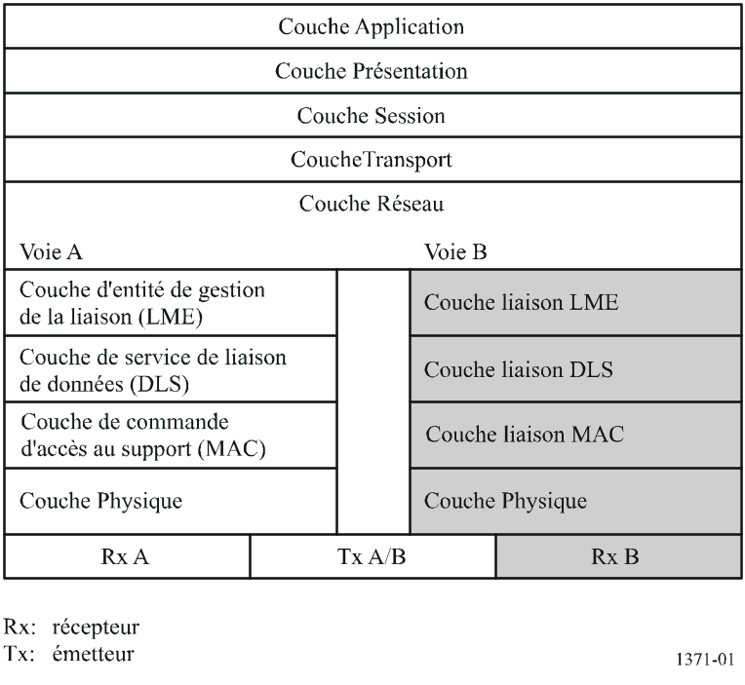

1.2 Responsabilités respectives des couches du système SIA s'agissant de la préparation des données SIA en vue de leur transmission

1.2.1 Couche Transport
La couche Transport est chargée de convertir les données en paquets de transmission de taille correcte et de mettre ces paquets en séquence.

1.2.2 Couche Réseau
La couche Réseau est chargée de gérer les priorités d'attribution des messages, la répartition des paquets à transmettre entre les différentes voies et de régler les problèmes d'encombrement des liaisons de données.

1.2.3 Couche Liaison
La couche Liaison est subdivisée en trois sous-couches ayant les tâches suivantes:

1.2.3.1 Entité de gestion de la liaison (LME)
Assemble les bits des messages SIA, voir l'Annexe 8.
Agence les bits des messages SIA en octets de 8 bits en vue de l'assemblage du paquet à transmettre, voir le § 3.3.7.

1.2.3.2 Services de liaison de données (DLS)
Calculent la séquence de contrôle de trame pour les bits des messages SIA, voir le § 3.2.2.6.
Ajoutent la séquence FCS aux messages SIA pour créer les contenus des paquets à transmettre, voir le § 3.2.2.2.
Appliquent un bourrage de bits aux contenus des paquets à transmettre, voir les § 3.2.2.1.
Achèvent l'assemblage du paquet à transmettre, voir le § 3.2.2.2.

1.2.3.3 Commande d'accès au support (MAC)
Fournit à la liaison de données en ondes métriques (VDL) une méthode d'accès au support de transfert de données. La méthode utilisée est celle de l'accès multiple par répartition dans le temps (AMRT) avec une référence de temps commune.

1.2.4 Couche Physique
Codage NRZI du paquet à transmettre qui a été assemblé; voir le § 2.3.1.1 ou le § 2.6.
Convertit le paquet numérique codé NRZI à transmettre en un signal MDMG pour moduler l'émetteur, voir le § 2.3.1.1.

2 Couche Physique

2.1 Paramètres

2.1.1 Généralités
La couche Physique assure le transfert du flux de données de sortie depuis la source jusqu'à la liaison de données. Les exigences en matière de fonctionnement de la couche Physique sont résumées dans les Tableaux 3 à 5.
Pour la puissance en sortie de l'émetteur voir également le § 2.12.2.
La valeur minimale et la valeur maximale de chaque paramètre sont indépendantes des autres paramètres.
TABLEAU 3
Symbole | Nom du paramètre | Valeur minimale | Valeur maximale
PH.RFR | Fréquences régionales (gamme de fréquences, de l'Appendice 18 du RR)⁽¹⁾ (MHz) | 156,025 | 162,025
PH.CHS | Espacement des voies (codé selon l'Appendice 18 du RR avec les notes de bas de page)⁽¹⁾ (kHz) | 12,5 | 25
PH.AIS1 | Voie SIA 1 (voie par défaut 1), (2087)⁽¹⁾ (voir le § 2.4.3) (MHz) | 161,975 | 161,975
PH.AIS2 | Voie SIA 2 (voie par défaut 2), (2088)⁽¹⁾ (voir le § 2.4.3) (MHz) | 162,025 | 162,025
PH.BR | Débit binaire (bit/s) | 9 600 | 9 600
PH.TS | Séquence de conditionnement (bits) | 24 | 24
PH.TXBT | Produit BT à l'émission | ~0,4 | ~0,4
PH.RXBT | Produit BT à la réception | ~0,5 | ~0,5
PH.MI | Indice de modulation | ~0,5 | ~0,5
PH.TXP | Puissance de sortie de l'émetteur (W) | 1 | 12,5
⁽¹⁾ Voir l'Annexe 4 de la Recommandation UIT-R M.1084.

2.1.2 Constantes
TABLEAU 4
Symbole | Nom du paramètre | Valeur
PH.DE | Codage des données | NRZI
PH.FEC | Correction d'erreur directe | Néant
PH.IL | Entrelacement | Néant
PH.BS | Embrouillage binaire | Néant
PH.MOD | Modulation | MDMG/MF
MDMG/MF: voir le § 2.3.
NRZI: non retour à zéro avec inversion (non-return to zero inverted).

2.1.3 Support de transmission
La transmission de données se fera dans la bande d'ondes métriques attribuée au service mobile maritime. Pour la transmission de données, le système utilisera par défaut les fréquences SIA 1 et SIA 2, sauf spécification par une commande de gestion des voies, le Message 20 ou une télécommande ASN, comme indiqué au § 3.18 de l'Annexe 8 et au § 3.1 de l'Annexe 3.

2.1.4 Fonctionnement sur deux voies
Le répéteur devra pouvoir fonctionner parallèlement sur deux voies conformément au § 4.1. Deux récepteurs AMRT distincts devront être utilisés pour recevoir simultanément sur deux voies de fréquence indépendantes. Un seul émetteur AMRT devra être utilisé en alternance pour les transmissions AMRT sur deux voies de fréquence indépendantes.

2.2 Caractéristiques de l'émetteur-récepteur
L'émetteur-récepteur fonctionnera conformément aux caractéristiques énoncées dans le présent document.
TABLEAU 5
Caractéristiques minimales requises de l'émetteur AMRT
Paramètres de l'émetteur | Résultats requis
Erreur relative à la puissance de la porteuse | ± 1,5 dB
Erreur relative à la fréquence de la porteuse | ± 500 Hz
Gabarit de modulation crénelé | –25 dBc Δfc < ±10 kHz  –70 dBc ±25 kHz <Δfc < ±62,5 kHz
Séquence d'essai de l'émetteur et précision de modulation | <3 400 Hz pour bit 0, 1  2 400 ± 480 Hz pour bit 2, 3  2 400 ± 240 Hz pour bit 4 ... 31  Pour bits 32 ... 199  1 740 ± 175 Hz pour une combinaison binaire 0101  2 400 ± 240 Hz pour une combinaison binaire 00001111
TABLEAU 5 (fin)
Paramètres de l'émetteur | Résultats requis
Puissance de l'émetteur en sortie, en fonction du temps | Puissance dans les limites du masque illustré dans la Fig. 2 et temps donnés dans le Tableau 6
Rayonnements non essentiels | –36 dBm 9 kHz ... 1 GHz  –30 dBm 1 GHz ... 4 GHz
Affaiblissement d'intermodulation (station de base uniquement) | ≥ 40 dB

Figure 2
Enveloppe de sortie de l'émetteur en fonction du temps
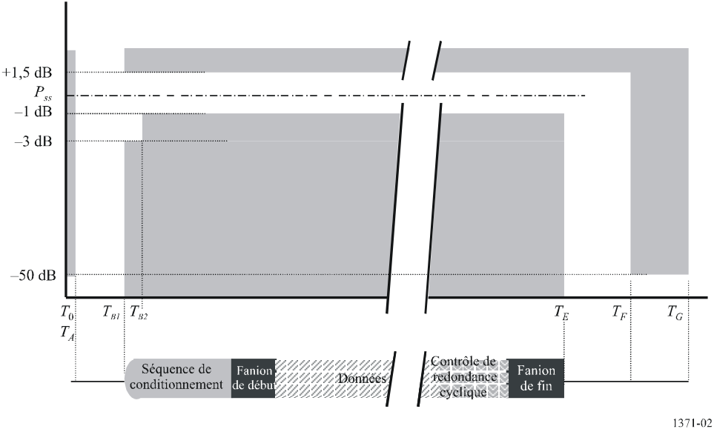
TABLEAU 6
Chronologie pour la Fig. 2
Référence |  | Bits | Temps  (ms) | Définition
T₀ |  | 0 | 0 | Début de l'intervalle de transmission. La puissance NE doit PAS être supérieure à –50 dB de Pss avant T_{o}
T_{A} |  | 0-6 | 0-0,624 | La puissance est supérieure à –50 dB de Pss
T_{B} | T_{B1} | 6 | 0,624 | La puissance doit être comprise entre +1,5 et –3 dB de Pss
T_{B} | T_{B2} | 8 | 0,8324 | La puissance doit être comprise entre +1,5 et –1 dB de Pss
T_{E} (inclut 1 bit de bourrage) |  | 231 | 24,024 | La puissance doit être comprise entre +1,5 et –1 dB de Pss pendant la période T_{B2} à T_{E}
T_{F} (inclut 1 bit de bourrage) |  | 239 | 26,146 | La puissance doit être de –50 dB de Pss et rester au-dessous de cette valeur
T_{G} |  | 256 | 26,624 | Début de la période de transmission suivante

TABLEAU 7
Caractéristiques minimales requises du récepteur AMRT
Paramètres du récepteur | Résultats requis
Sensibilité | 20% per @ –107 dBm
Taux d'erreur pour des niveaux d'entrée élevés | 1% per @ –77 dBm  1% per @ –7 dBm
Sélectivité vis-à-vis du canal adjacent | 20% per @ 70 dB
Sélectivité vis-à-vis du même canal | 20% per @ 10 dB
Rejet des réponses parasites | 20% per @ 70 dB
Rejet des réponses d'intermodulation | 20% per @ 74 dB
Rayonnements non essentiels | –57 dBm 9 kHz ... 1 GHz  –47 dBm 1 GHz ... 4 GHz
Blocage | 20% per @ 86 dB

2.3 Type de modulation
La modulation utilisée est la modulation par déphasage minimal avec filtrage gaussien associée à la modulation de fréquence (MDMG/MF).

2.3.1 Codage MDMG
2.3.1.1 Les données en code NRZI seront codées en MDMG avant de moduler en fréquence l'émetteur.
2.3.1.2 Le produit BT du modulateur MDMG utilisé pour la transmission des données sera de 0,4 au maximum (valeur nominale la plus élevée).
2.3.1.3 Le démodulateur MDMG utilisé pour la réception des données aura un produit BT de 0,5 au maximum (valeur nominale la plus élevée).

2.3.2 Modulation de fréquence
Les données codées en MDMG moduleront ensuite en fréquence l'émetteur en ondes métriques. L'indice de modulation sera de 0,5.

2.3.3 Stabilité de fréquence
La stabilité de fréquence de l'émetteur/du récepteur radio en ondes métriques sera de ±500 Hz ou plus.

2.4 Débit binaire de transmission de données
Le débit binaire de transmission sera de 9 600 bit/s ±50 ppm.

2.5 Séquence de conditionnement
La transmission des données commencera par une séquence de conditionnement de 24 bits (préambule) destinée au démodulateur et qui servira de segment de synchronisation. Ce segment sera constitué d'une alternance de 0 et de 1 (0101...). Le codage utilisé étant de type NRZI, cette séquence pourra commencer indifféremment par un 1 ou un 0.

2.6 Codage des données
Les données seront codées en NRZI. Dans ce type de code, il y a par définition changement de niveau en présence d'un zéro (0) dans le flux binaire.

2.7 Correction d'erreur directe
Il n'y aura pas de correction d'erreur directe.

2.8 Entrelacement
Il n'y aura pas d'entrelacement.

2.9 Embrouillage binaire
Il n'y aura pas d'embrouillage binaire.

2.10 Supervision de la liaison de données
L'occupation de la liaison de données et la détection de données seront entièrement contrôlées par la couche Liaison de données.

2.11 Réponse transitoire de l'émetteur
Les caractéristiques d'établissement, de stabilisation et d'amortissement de l'émetteur RF devront être conformes au masque présenté à la Figure 2 et défini dans le Tableau 6.

2.11.1 Durée de commutation
La durée de commutation des voies ne sera pas inférieure à 25 ms (voir la Fig. 8).
Le temps nécessaire pour passer de l'émission à la réception et inversement ne sera pas supérieur au temps d'établissement ou au temps d'extinction de l'émetteur. Il sera possible de recevoir un message de l'intervalle précédant ou suivant directement la transmission elle-même.
L'équipement ne pourra pas émettre pendant la commutation des voies.
L'équipement n'est pas tenu d'émettre sur l'autre voie SIA dans l'intervalle temporel adjacent.

2.12 Puissance de l'émetteur
La puissance de l'émetteur est fixée par l'entité LME de la couche Liaison.
2.12.1 L'émetteur disposera de deux niveaux de puissance nominale (forte puissance, faible puissance) qui seront utilisés en fonction des applications. Le mode de fonctionnement par défaut au répéteur correspondra au niveau de puissance nominale forte. Les changements de puissance se feront uniquement par assignation selon les moyens de gestion des voies approuvés (voir le § 4.1.1).
2.12.2 Ces deux niveaux nominaux de puissance seront de 1 W et 12,5 W avec une tolérance de ±1,5 dB.

2.13 Procédure d'extinction
2.13.1 Il faudra prévoir une procédure d'extinction automatique de l'émetteur, avec une indication pour le cas où l'émetteur continuerait d'émettre pendant plus de 2 s. Cette procédure ne devra pas être pilotée par logiciel.

2.14 Précautions de sécurité
L'installation SIA en fonctionnement ne devra pas être endommagée par un court-circuitage des bornes d'antenne ou par l'absence d'antennes.

3 Couche Liaison de données
La couche Liaison de données spécifie l'organisation des données pour pouvoir appliquer une détection et correction d'erreur au transfert de données. La couche Liaison de données est divisée en trois (3) sous-couches.

3.1 Sous-couche 1: Commande d'accès au support de transmission (MAC, medium access control)
La sous-couche MAC définit une méthode d'accès au support de transfert des données, c'est-à-dire à la liaison de données en ondes métriques. Cette méthode est ici l'AMRT à référence de temps commune.

3.1.1 Synchronisation AMRT
La synchronisation AMRT est réalisée au moyen d'un algorithme basé sur un état de synchronisation comme indiqué ci-dessous. Comme il se trouve à l'intérieur de l'état de communication AMRTAO (voir le § 3.3.7.2.2) et à l'intérieur de l'état de communication AMRT incrémentiel (AMRTI) (voir le § 3.3.7.3.2), le fanion d'état de synchronisation indique l'état de synchronisation d'une station (voir les Fig. 3 et 4).
Le processus de réception AMRT ne devra pas être synchronisé sur les limites des intervalles.
Paramètres pour la synchronisation AMRT:
TABLEAU 8
Symbole | Nom/description du paramètre | Nominal
MAC.SyncBaseRate | Rythme d'actualisation augmenté du support de synchronisation (station de base) | Toutes les 3 1/3 s
MAC.SyncMobileRate | Rythme d'actualisation augmenté du support de synchronisation (station mobile) | Toutes les 2 s

3.1.1.1 Accès direct au temps UTC
Une station qui aura accès directement aux signaux horaires UTC avec la précision requise l'indiquera en donnant à son état de synchronisation la valeur «UTC directe».

3.1.1.2 Accès indirect au temps UTC
Une station qui ne pourra pas accéder directement aux signaux UTC mais qui pourra recevoir d'autres stations indiquant «UTC directe» devra se synchroniser sur ces stations. Elle devra alors modifier son état de synchronisation pour indiquer «UTC indirecte». Un seul niveau de synchronisation indirecte UTC est autorisé.

3.1.1.3 Synchronisation avec la station de base (directe ou indirecte)
Les stations mobiles qui ne pourront pas se synchroniser en UTC directe ou indirecte mais qui pourront néanmoins recevoir les émissions des stations de base devront se synchroniser sur la station de base qui indiquera le plus grand nombre de stations reçues à condition que deux comptes rendus aient été reçus de cette station dans les 40 dernières secondes. Une fois que la station de base s'est synchronisée, la synchronisation sera interrompue si moins de 2 comptes rendus ont été reçus de la station de base sélectionnée dans les 40 dernières secondes. Lorsque le paramètre SlotTimeOut (attente d'intervalle de temps) de l'état de communication AMRTAO a l'une des valeurs trois (3), cinq (5) ou sept (7), le nombre de stations reçues sera contenu dans le sous-message état de la communication AMRTAO. La station qui est ainsi synchronisée sur une station de base devra alors modifier son état de synchronisation sur la station de base pour refléter cette situation. Une station pour laquelle l'état de synchronisation = 3 se synchronisera sur une station pour laquelle l'état de synchronisation = 2 (voir le § 3.1.3.4.3) si aucune station de base ou aucune station ayant un accès direct au temps UTC n'est disponible. Un seul niveau d'accès indirect à la station de base est autorisé.
Lorsqu'une station recevra les signaux de plusieurs autres stations de base indiquant le même nombre de stations reçues, la synchronisation se fera sur la station qui a l'identité MMSI la plus basse.

3.1.1.4 Nombre de stations reçues
Une station qui n'aura pas pu se synchroniser en UTC directe ou indirecte ni recevoir de transmissions d'une station de base se synchronisera sur la station indiquant le nombre le plus élevé de stations reçues pendant les 9 dernières trames, à condition que deux comptes rendus aient été reçus de cette station pendant les 40 dernières secondes. Cette station devra alors modifier son état de synchronisation et se mettre sur «Nombre de stations reçues» (voir le § 3.3.7.2.2 pour l'état de communication AMRTAO et le § 3.3.7.3.2 pour l'état de communication AMRTI). Lorsqu'une station recevra les signaux de plusieurs autres stations indiquant le même nombre de stations reçues, la synchronisation se fera sur la station qui a l'identité MMSI la plus basse. Cette station deviendra le sémaphore sur lequel la synchronisation se fera.

3.1.2 Répartition dans le temps
Le système utilisera le principe de la trame. La trame aura une durée d'une (1) min et sera divisée en 2 250 intervalles de temps. L'accès à la liaison de données sera, par défaut, octroyé au début d'un intervalle de temps. Le début et la fin de la trame coïncideront avec la minute UTC lorsqu'il aura pu se verrouiller sur le temps UTC; dans le cas contraire, la procédure décrite ci-dessous sera appliquée.

3.1.3 Synchronisation de phase d'intervalle de temps et synchronisation de trame

3.1.3.1 Synchronisation de phase d'intervalle de temps
La synchronisation de phase d'intervalle de temps est la méthode par laquelle une station utilise les messages provenant d'autres stations ou de stations de base pour se resynchroniser, de manière à conserver une grande stabilité de synchronisation, et à éviter tout chevauchement de messages ou la présence d'erreurs dans les messages.
La synchronisation de phase d'intervalle de temps sera décidée après réception d'un fanion de fin et d'une séquence de contrôle de trame (FCS, frame check sequence) valide (état T3, voir la Fig. 8). A T5, la station réinitialise son temporisateur de synchronisation de phase d'intervalle de temps (Slot_Phase_Synchronization_Timer) sur la base de Ts, T3 et T5 (voir la Fig. 8).

3.1.3.2 Synchronisation de trame
La synchronisation de trame est la méthode par laquelle une station utilise le numéro d'intervalle de temps courant d'une autre station ou d'une station de base en adoptant le numéro d'intervalle de temps reçu pour son propre numéro d'intervalle de temps. Lorsque le paramètre SlotTime-Out (attente d'intervalle de temps) de l'état de communication AMRTAO a une des valeurs deux (2), quatre (4) ou six (6), le numéro d'intervalle de temps courant des signaux d'une station reçus sera contenu dans le sous-message de l'état de communication AMRTAO.

3.1.3.3 Synchronisation – Stations d'émission (voir la Fig. 3)
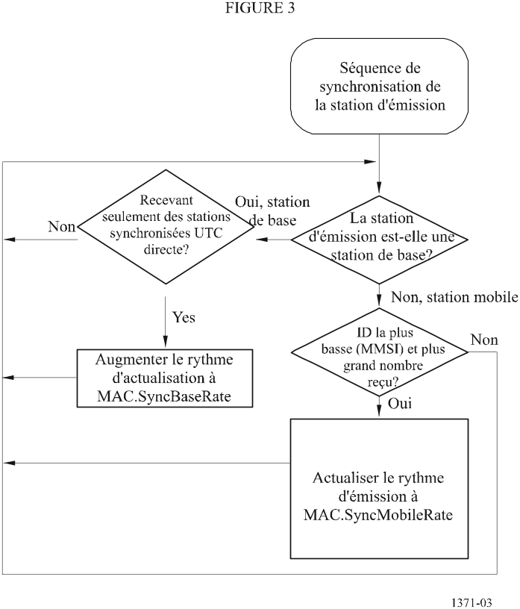

3.1.3.3.1 Fonctionnement des stations de base
La station de base devra normalement transmettre le compte rendu de la station base (Message 4) avec un intervalle entre les comptes rendus d'au minimum 10 s.
La station de base devra ramener l'intervalle entre les comptes rendus (Message 4) à MAC.SyncBaseRate lorsqu'elle a la capacité sémaphore, conformément au Tableau du § 3.1.3.4.3. Elle reste dans cet état jusqu'à ce que la capacité sémaphore soit inactive pendant trois minutes consécutives.

3.1.3.3.2 Fonctionnement des stations mobiles comme sémaphores
Lorsqu'une station mobile établit qu'elle est le sémaphore (voir les § 3.1.1.4 et 3.1.3.4.3), elle devra ramener son intervalle entre les comptes rendus à MAC.SyncMobileRate. Elle devra rester dans cet état jusqu'à ce que la capacité sémaphore soit inactive pendant trois minutes consécutives.

3.1.3.4 Synchronisation – Stations de réception (voir la Fig. 4)
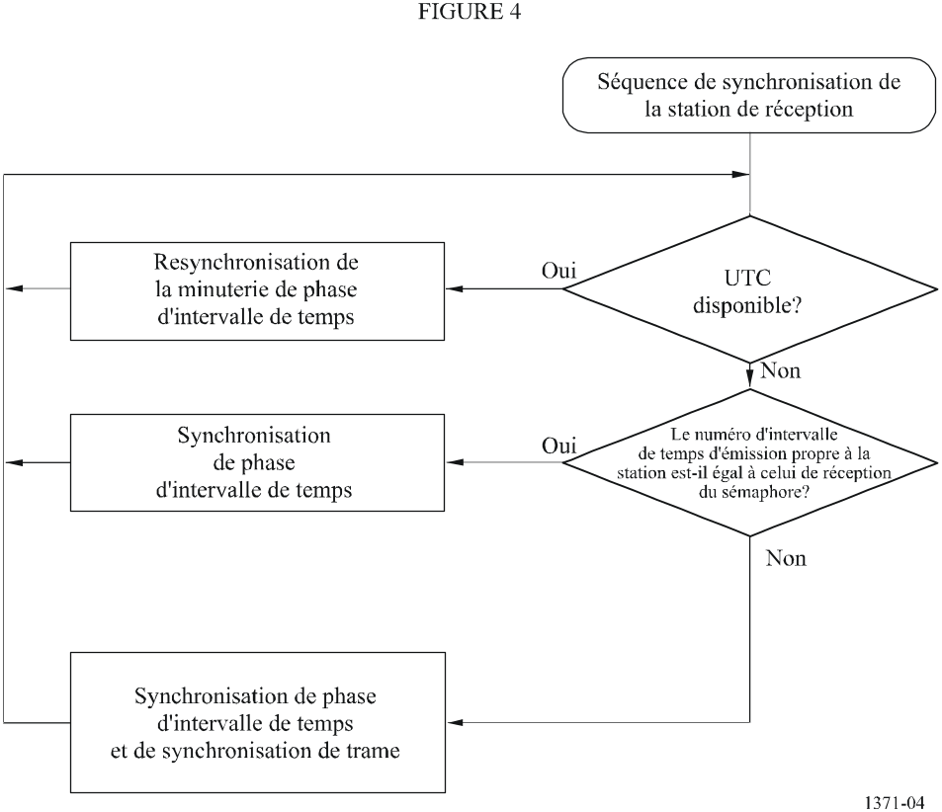

3.1.3.4.1 Synchronisation sur le temps UTC
Une station qui aura accès direct au temps UTC devra resynchroniser en continu ses émissions sur la source UTC. Une station qui aura un accès indirect au temps UTC devra resynchroniser en permanence ses émissions sur ces sources UTC (voir le § 3.1.1.2).

3.1.3.4.2 Temps UTC non disponible
Lorsque la station établit que son propre numéro d'intervalle de temps est égal à celui du sémaphore, cela signifie que cette station est déjà en synchronisation de trame et qu'elle devra continuer à se synchroniser en phase d'intervalle de temps.

3.1.3.4.3 Sources de synchronisation
La principale source de synchronisation sera la source UTC intégrale (UTC direct). Si cette source n'est pas disponible, les sources de synchronisation extérieures suivantes, indiquées ci-dessous par ordre de priorité décroissante, serviront de base à la synchronisation de phase d'intervalle de temps et à la synchronisation de trame:
– une station qui dispose du temps UTC;
– une station de base qualifiée qui a la capacité sémaphore;
– une ou plusieurs autres stations synchronisées sur une station de base;
– une station mobile qualifiée qui a la capacité sémaphore.
Le Tableau 9 illustre les différentes priorités du mode de synchronisation ainsi que le contenu des champs état de synchronisation et de l'état communication.

TABLEAU 9
Mode de synchronisation
Mode de synchronisation de la station considérée | Priorité | Illustration | Etat de synchronisation (Etat de communication) de la station considérée | Peut être utilisé comme source de synchronisation en directe par une/d'autres stations
UTC direct  UTC | 1 |  | 0 | Oui
UTC indirect  UTC  OR | 2 |  | 1 | Non
Station de base (UTC direct)  Station de base ayant  la capacité  sémaphore | 3 |  | 2 | Oui
Station de base (UTC indirect)  Station de base ayant  la capacité  sémaphore B | 4 |  | 3 | Non
Station mobile sémaphore  Station mobile ayant  la capacité  sémaphore | 5 |  | 3 | Non

Une station mobile ne sera station sémaphore que si elle remplit la condition suivante:
TABLEAU 10
 |  | Valeur de l'état de synchronisation la plus élevée reçue
Valeur de  l'état de synchronisation des stations mobiles | Etat de synchroni-sation de la station mobile considérée | 0 | 1 | 2 | 3
Valeur de  l'état de synchronisation des stations mobiles | 0 | Non | Non | Non | Non
Valeur de  l'état de synchronisation des stations mobiles | 1 | Non | Non | Non | Oui
Valeur de  l'état de synchronisation des stations mobiles | 2 | Non | Non | Non | Non
Valeur de  l'état de synchronisation des stations mobiles | 3 | Non | Non | Non | Oui
0 = UTC direct (voir le § 3.1.1.1).
1 = UTC indirect (voir le § 3.1.1.2).
2 = La station est synchronisée avec une station de base (voir le § 3.1.1.3).
3 = La station est synchronisée avec une autre station, en fonction du nombre de stations reçues le plus élevé (voir le § 3.1.1.4) ou synchronisation indirecte avec une station de base:

Si plus d'une station a la capacité sémaphore, la station indiquant le nombre le plus élevé de stations reçues deviendra la station sémaphore active. Si plus d'une station indique le même nombre de stations reçues, la station ayant le numéro MMSI le plus bas sera la station sémaphore active.
Une station de base ne sera station sémaphore que si elle remplit la condition suivante:
TABLEAU 11
 |  | Valeur de l'état de synchronisation la plus élevée reçue
Valeur de l'état de synchronisation des stations de base | Etat de synchroni-sation de la station de base considérée | 0 | 1 | 2 | 3
Valeur de l'état de synchronisation des stations de base | 0 | Non | Non | Non | Non
Valeur de l'état de synchronisation des stations de base | 1 | Non | Non | Oui | Oui
Valeur de l'état de synchronisation des stations de base | 2 | Non | Non | Oui | Oui
Valeur de l'état de synchronisation des stations de base | 3 | Non | Non | Oui | Oui
0 = UTC direct (voir le § 3.1.1.1).
1 = UTC indirect (voir le § 3.1.1.2).
2 = La station est synchronisée avec une station de base (voir le § 3.1.1.3).
3 = La station est synchronisée avec une autre station mobile, en fonction du nombre de stations reçues le plus élevé (voir le § 3.1.1.4) ou synchronisation indirecte avec une station de base.
Une station de base qui remplit les conditions du Tableau 11 agira comme une station sémaphore.
Voir les § 3.1.1.3, 3.1.1.4 et 3.1.3.3 pour les conditions à remplir pour avoir la capacité sémaphore.

3.1.4 Identification des intervalles de temps
Chaque intervalle de temps sera identifié par son indice (0-2249). L'intervalle zéro (0) correspondra par définition au début de la trame.

3.1.5 Accès aux intervalles de temps
L'émetteur doit commencer l'émission en activant la puissance RF au début d'un intervalle de temps.
L'émetteur sera désactivé après la transmission du dernier bit du paquet émis. Cette désactivation se produira à l'intérieur des intervalles de temps attribués à l'émetteur. La durée par défaut d'une transmission sera d'un (1) intervalle de temps. L'accès aux intervalles de temps s'effectuera comme indiqué à la Fig. 5:
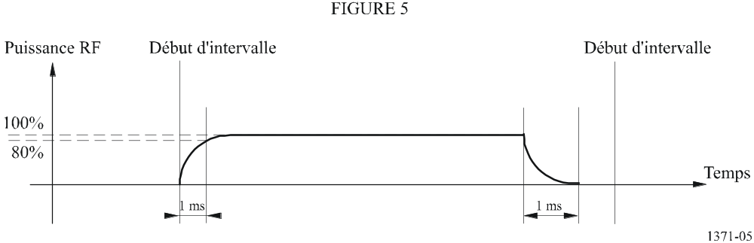

3.1.6 Etat des intervalles de temps
Chaque intervalle de temps peut se trouver dans l'un des états suivants:
– Libre: l'intervalle n'est pas utilisé pendant la plage de réception de la station considérée. Des intervalles de temps attribués extérieurement qui n'ont pas été utilisés pendant les 3 trames précédentes sont aussi des intervalles Libres. Cet intervalle peut aussi être considéré comme un intervalle pouvant être utilisé par la station considérée (voir le § 3.3.1.2);
– Attribution interne: l'intervalle de temps est attribué par la station considérée et peut être utilisé pour la transmission;
– Attribution externe: l'intervalle de temps est attribué à une autre station;
– Disponible: l'intervalle de temps est attribué extérieurement par une station et peut être envisagé en cas de réutilisation des intervalles (voir le § 4.4.1), et;
– Indisponible: l'intervalle de temps est attribué extérieurement par une station et ne peut être envisagé en cas de réutilisation des intervalles (voir le § 4.4.1).

3.2 Sous-couche 2: Service de liaison de données (DLS, data link service)
La sous-couche DLS permet:
– l'activation et la libération de la liaison de données;
– le transfert de données;
– la détection d'erreurs et le contrôle.

3.2.1 Activation et libération de la liaison de données
La sous-couche DLS utilise la sous-couche MAC pour le monitorage, l'activation ou la libération de la liaison de données. L'activation et la libération devront se faire conformément au § 3.1.5. Lorsqu'un intervalle de temps est marqué libre ou attribué extérieurement, cela indique que l'équipement considéré doit se trouver en mode réception et contrôler les autres utilisateurs de la liaison de données. Il en va de même pour des intervalles marqués disponibles et à ne pas utiliser par la station considérée pour la transmission (voir le § 4.4.1).

3.2.2 Transfert de données
Le transfert de données utilisera un protocole orienté bit, fondé sur la procédure de commande de liaison de données à haut niveau (HDLC, high-level data link control) spécifié dans la Norme ISO/IEC 3309: 1993 – Structure de trame de l'Organisation internationale de normalisation. Les paquets utilisés seront des paquets d'informations (paquets I) dans lesquels le champ de contrôle est omis (voir la Fig. 6).

3.2.2.1 Bourrage d'éléments binaires
Un bourrage d'éléments binaires sera appliqué au flux binaire de la partie données et à la séquence de contrôle trame (voir la Fig. 6, § 3.2.2.5 et 3.2.2.6). Côté émetteur, cela signifie que, si dans le flux binaire de sortie il y a plus de cinq (5) un (1) consécutifs, un zéro sera inséré après ces cinq (5) un (1) consécutifs. Cela s'appliquera à tous les bits entre les fanions HDLC (Fanion de début et fanion de fin, voir la Fig. 6). Côté réception, le premier zéro après les cinq (5) un (1) consécutifs sera supprimé.

3.2.2.2 Format des paquets
Les données seront transférées sous forme de paquets de transmission dont la structure est donnée à la Fig. 6.
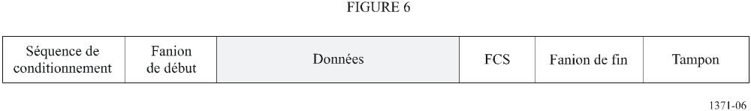
Le paquet sera envoyé de la gauche vers la droite. Cette structure est identique à la structure HDLC générale, si ce n'est la séquence de conditionnement. Celle-ci sera utilisée pour synchroniser le récepteur en ondes métriques et elle est étudiée au § 3.2.2.3. La longueur totale du paquet par défaut sera de 256 bits, c'est-à-dire d'un (1) intervalle de temps.

3.2.2.3 Séquence de conditionnement
La séquence de conditionnement sera une suite de bits constituée alternativement de «0» et de «1» (010101010...). Vingt-quatre bits de préambule seront émis avant l'envoi du fanion. La séquence de bits sera modifiée du fait du mode NRZI utilisé par le circuit de communication (voir la Fig. 7).
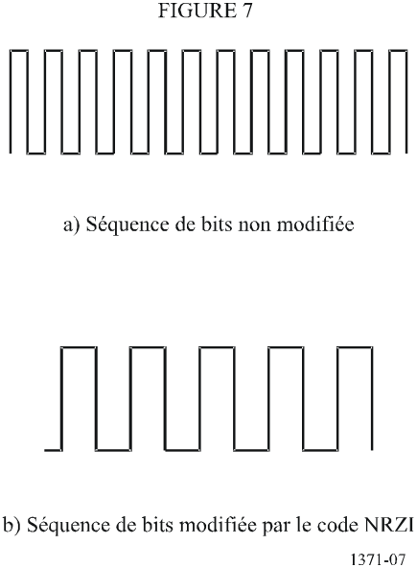
Le préambule ne fera pas l'objet d'un bourrage d'éléments binaires.

3.2.2.4 Fanion de début
Le fanion de début aura une longueur de 8 bits et sera un fanion HDLC standard. Il est utilisé pour détecter le début de la transmission d'un paquet. Le fanion de début est constitué d'une suite de 8 bits: 01111110 (7Eh). Le fanion ne fera pas l'objet d'un bourrage d'éléments binaires, bien que constitué de 6 bits «1» (un) consécutifs.

3.2.2.5 Données
La partie données aura une longueur de 168 bits dans le paquet de transmission par défaut. Le contenu des données n'est pas défini au niveau du DLS. La transmission des données, qui occupe plus de 168 bits, est décrite au § 3.2.2.11.

3.2.2.6 FCS
La séquence FCS utilise le polynôme de contrôle de redondance cyclique (CRC) à 16 bits pour calculer la somme de contrôle définie dans la Norme ISO/IEC 3309: 1993. Les bits CRC seront initialisés à un (1) au début du calcul du CRC. Seule la partie données sera incluse dans le calcul du CRC (voir la Fig. 7).

3.2.2.7 Fanion de fin
Le fanion de fin est identique au fanion de début décrit au § 3.2.2.4.

3.2.2.8 Tampon
Le tampon aura normalement une longueur de 24 bits et devra être utilisé comme suit:
– le bourrage d'éléments binaires: 4 bits (normalement pour tous les messages sauf ceux concernant la sécurité et les messages binaires)
– le retard dû à la distance: 12 bits
– le retard dû au répéteur: 2 bits
– la gigue de synchronisation: 6 bits.

3.2.2.8.1 Bourrage d'éléments binaires
Une analyse statistique de toutes les combinaisons binaires possibles dans le champ de données des messages de longueur fixe montre que 76% des combinaisons utilisent 3 bits ou moins pour le bourrage. L'addition des combinaisons binaires logiquement possibles montre que 4 bits suffisent pour ces messages. En cas de messages de longueur variable, il faudra peut-être un bourrage d'éléments binaires supplémentaire. Se reporter alors au § 5.2 et au Tableau 27.

3.2.2.8.2 Retard dû à la distance
Une valeur tampon de 12 bits est réservée pour le retard dû à la distance. Cela est équivalent à 202,16 milles marins. Ce retard de distance assure une protection pour une plage de propagation de plus de 100 milles marins.

3.2.2.8.3 Retard dû au répéteur
Le retard dû au répéteur permet de tenir compte du temps de retournement d'un répéteur duplex.

3.2.2.8.4 Gigue de synchronisation
Les bits attribués pour la gigue de synchronisation préservent l'intégrité de la liaison de données AMRT en permettant, dans chaque intervalle de temps, une gigue équivalente à ±3 bits. L'erreur de synchronisation de transmission sera inférieure à ±104 μs par rapport à la source de synchronisation. Etant donné que les erreurs de synchronisation s'ajoutent, l'erreur cumulée peut atteindre ±312 μs.

3.2.2.9 Format simplifié des paquets de transmission par défaut
Le format des paquets de données est indiqué dans le Tableau 12.
TABLEAU 12
Montée | 8 bits | T0 à T1 dans la Fig. 8
Séquence de conditionnement | 24 bits | Nécessaire pour la synchronisation
Fanion de début | 8 bits | Conforme au HDLC (7E_{h})
Données | 168 bits | Par défaut
CRC | 16 bits | Conforme au HDLC
Fanion de fin | 8 bits | Conforme au HDLC (7E_{h})
Tampon | 24 bits | Bourrage d'éléments binaires, retard de distance, retard dû au répéteur et gigue
Total | 256 bits

3.2.2.10 Chronogramme de transmission
La Fig. 8 présente le chronogramme des événements d'un paquet de transmission par défaut (un intervalle). Si le temps de décroissance de la puissance RF déborde sur l'intervalle de temps suivant, le signal RF ne devra pas être modulé après la fin de la transmission. Tout brouillage involontaire résultant d'un verrouillage intempestif des modems des récepteurs avec l'émission suivante dans l'intervalle de temps suivant sera ainsi évité.

3.2.2.11 Cas de longs paquets de transmission
Une station ne peut occuper qu'un maximum de cinq intervalles de temps consécutifs pour une (1) émission continue. Une seule application des éléments de service (montée en puissance, séquence de conditionnement, fanions, FCS, tampon) suffit pour un long paquet de transmission. Un paquet ne devra pas être plus long que nécessaire pour transférer les données; le système SIA par exemple ne devra pas ajouter de remplissage.

3.2.3 Détection et contrôle d'erreur
La détection et le contrôle d'erreur seront opérés au moyen du polynôme de CRC comme décrit au § 3.2.2.6, et ne se traduiront pas par la prise d'une mesure par le système SIA.

3.3 Sous-couche 3 – Entité de gestion de la liaison (LME)
La sous-couche LME gère le fonctionnement des sous-couches DLS et MAC et de la couche Physique.

3.3.1 Accès à la liaison de données
Quatre configurations d'accès différentes permettront d'assurer le contrôle d'accès au support de transfert de données. La configuration à utiliser sera déterminée par l'application et par le mode de fonctionnement. Il s'agit des configurations suivantes:
l'AMRTAO, l'AMRTI, l'AMRT et accès aléatoire (AMRTAA) et l'AMRT et accès fixe (AMRTAF). La configuration de base pour les transmissions répétitives programmées à partir d'une station autonome est l'AMRTAO. Lorsque, par exemple, 'l'intervalle entre les comptes rendus doit être modifié ou qu'un message non répétitif doit être transmis, on pourra utiliser les autres configurations d'accès.

3.3.1.1 Coopération sur la liaison de données
Les configurations d'accès fonctionneront en continu et en parallèle, sur la même liaison de données physique. Elles seront toutes conformes aux règles définies par l'AMRT (décrites au § 3.1).

3.3.1.2 Intervalles de temps utilisables
Les intervalles de temps utilisés pour l'émission sont choisis parmi des intervalles de temps utilisables dans l'intervalle de sélection (voir la Fig. 10). Le processus de sélection utilise les données reçues. Il y aura toujours au moins quatre intervalles de temps utilisables parmi lesquels choisir à moins que le nombre d'intervalles utilisables ne soit pour d'autres raisons limité en raison de la perte des informations de position (voir le § 4.4.1). Pour les stations SIA mobiles de classe A, lorsqu'on choisit les intervalles de temps utilisables pour des messages qui occupent plus d'un (1) intervalle de temps (voir le § 3.2.2.11), l'intervalle de temps utilisable sera le premier intervalle d'un bloc consécutif d'intervalles libres ou disponibles. Pour des stations SIA mobiles «AO» de classe B, les intervalles de temps utilisables pour les Messages 6, 8, 12 et 14 devront être des intervalles libres. Lorsque aucun intervalle utilisable n'est disponible, l'utilisation de l'intervalle courant est autorisée. Les intervalles de temps utilisables sont d'abord choisis parmi les intervalles de temps libres (voir le § 3.1.6). Le cas échéant, les intervalles de temps disponibles seront inclus dans l'ensemble d'intervalles de temps utilisables. Au moment du choix, chaque intervalle de temps utilisable aura la même probabilité d'être choisi, quel que soit son état (voir le § 3.1.6). Si la station ne peut pas trouver d'intervalles utilisables car tous les intervalles dans l'intervalle de sélection ne peuvent pas être réutilisés (voir le § 4.4.1), la station ne réservera pas d'intervalle dans l'intervalle de sélection tant qu'il n'y a pas au moins un intervalle utilisable.
Exemple:

0 | 1 | 2 | 3 | 4 | 5 | 6 | 7
E | E | F | F | F | F | F | E

Un message occupant trois intervalles doit être envoyé. Seuls les intervalles 2, 3 et 4 seront pris en considération comme intervalles utilisables.
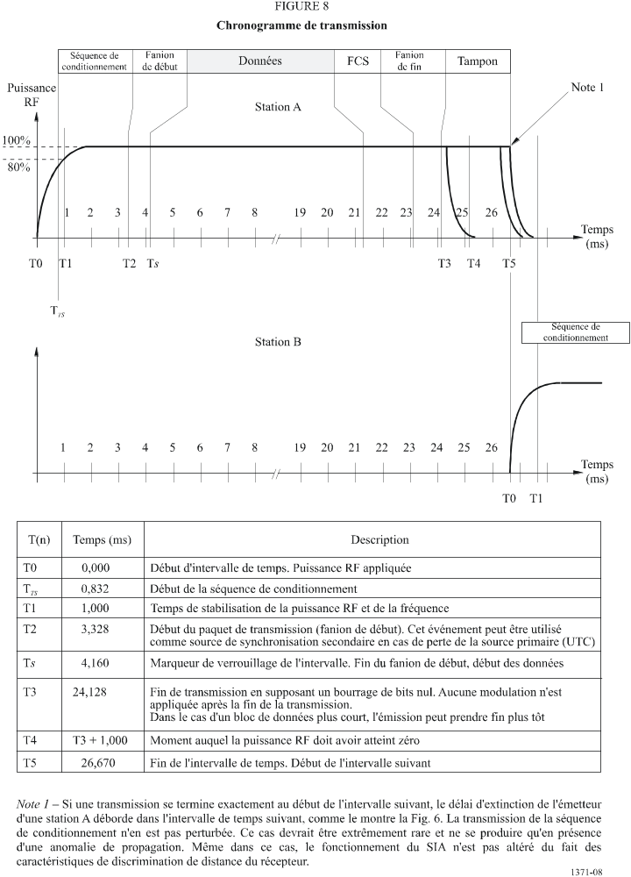
Au moment du choix parmi les intervalles de temps utilisables pour la transmission sur une voie, les intervalles utilisables d'autres voies seront pris en compte. Si l'intervalle utilisable sur l'autre voie est utilisé par une autre station, l'utilisation de l'intervalle sera régie par les mêmes règles que celles applicables à la réutilisation des intervalles (voir le § 4.4.1). Si un intervalle sur l'une ou l'autre voie est occupé ou attribué par une autre station de base ou une autre station mobile, cet intervalle sera réutilisé uniquement dans les conditions prévues au § 4.4.1.
Les intervalles d'une autre station dont le statut de navigation n'est pas «à l'ancre» ou «au mouillage» et qui n'a pas reçu de signaux pendant 3 min, devront être utilisés comme intervalles utilisables dans le cadre d'une réutilisation intentionnelle des intervalles.
La station considérée n'est pas en mesure d'émettre sur un intervalle adjacent sur deux voies parallèles en raison du temps de commutation nécessaire (voir le § 2.11.1). Par conséquent les deux intervalles adjacents de part et d'autre d'un intervalle qui est utilisé par la station considérée sur une voie ne seront pas considérés comme intervalles utilisables sur l'autre voie.
Le fait de réutiliser intentionnellement des intervalles et de maintenir au minimal quatre intervalles réutilisables ayant la même probabilité d'être utilisés pour la transmission est d'offrir une forte probabilité d'accès à la liaison. Dans cette même optique, on applique des caractéristiques de temporisation à l'utilisation des intervalles afin qu'ils soient toujours disponibles pour une nouvelle utilisation.
La Fig. 9 illustre le processus de sélection des intervalles utilisables en vue d'une transmission sur la liaison.
FIGURE 9
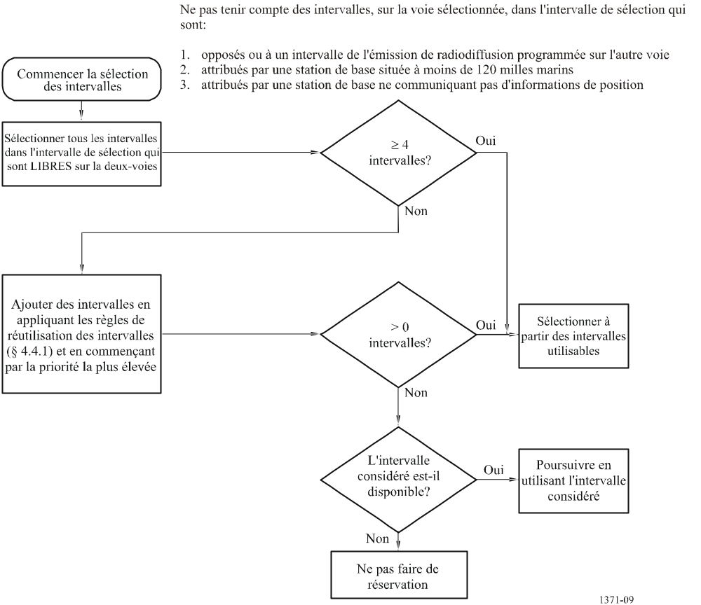

3.3.2 Modes de fonctionnement
Il y aura trois modes de fonctionnement. Le mode par défaut sera autonome et la commutation vers d'autres modes ou vers le mode autonome pourra être réalisée à partir d'autres modes . Pour un répéteur en mode simplex, il n'y aura que deux modes de fonctionnement: le mode autonome et le mode attribution mais pas le mode interrogation.

3.3.2.1 Mode autonome et continu
Une station fonctionnant en mode autonome programmera la transmission. La station résoudra automatiquement les conflits de programmation avec les autres stations.

3.3.2.2 Mode attribution
Une station fonctionnant en mode attribution tient compte du programme de transmission du message d'attribution pour déterminer quand elle émettra (voir le § 3.3.6).

3.3.2.3 Mode interrogation
Une station fonctionnant en mode interrogation répondra automatiquement aux messages d'interrogation (Message 15)''. Le fonctionnement en mode interrogation ne devra pas entrer en conflit avec un fonctionnement dans les deux autres modes. La réponse devra être transmise sur la voie où le message d'interrogation a été reçu.

3.3.3 Initialisation
Dès sa mise sous tension, la station observera les voies AMRT pendant une (1) min pour déterminer leur activité, les identités des autres membres participants, les attributions courantes des intervalles de temps et les positions signalées des autres utilisateurs, ainsi que l'existence éventuelle de stations côtières. Pendant cette période, un répertoire dynamique de toutes les stations opérant dans le système sera dressé. Un topogramme des trames sera établi pour refléter l'activité des voies AMRT. Au bout d'une (1) min, la station passera au mode opérationnel et commencera à émettre en fonction de son propre programme.

3.3.4 Configurations d'accès aux voies
Les configurations d'accès définies ci-dessous devront coexister et fonctionner simultanément sur la voie AMRT.

3.3.4.1 AMRT incrémentiel – AMRTI
La configuration d'accès AMRTI permet à une station d'annoncer à l'avance les intervalles de temps d'émission à caractère non répétitif, avec une exception: lors de l'entrée sur le réseau de liaisons de données, les intervalles de temps AMRTI seront marqués de manière à être réservés pour une trame supplémentaire. Cela permettra à une station d'annoncer à l'avance ses attributions destinées à être utilisées en mode autonome et continu.
L'AMRTI sera utilisé en trois occasions:
– entrée sur le réseau de liaisons de données;
– modifications temporaires et transitions dans les intervalles périodiques entre les comptes rendus;
– préannonce des messages relatifs à la sécurité.

3.3.4.1.1 Algorithme d'accès AMRTI
Une station pourra commencer sa transmission AMRTI soit en utilisant un intervalle de temps AMRTAO déjà attribué, soit en attribuant un nouvel intervalle de temps non annoncé en utilisant AMRTAA. Dans les deux cas, cet intervalle de temps deviendra le premier intervalle AMRTI.
Le premier intervalle de temps d'émission, lors de l'entrée sur le réseau de liaisons de données, sera attribué en utilisant AMRTAA. Cet intervalle sera ensuite utilisé comme premier intervalle d'émission AMRTI.
Si les couches de niveau supérieur imposent un changement temporaire de l'intervalle entre les comptes rendus ou l'émission d'un message relatif à la sécurité, le prochain intervalle de temps AMRTAO programmé pourra être utilisé par préemption pour une émission AMRTI.
Avant d'émettre dans le premier intervalle de temps AMRTI, la station sélectionnera de façon aléatoire le premier intervalle de temps AMRTI suivant et calculera le décalage relatif de cet emplacement. Ce décalage sera inséré dans l'état de communication AMRTI. Les stations de réception pourront marquer l'intervalle de temps indiqué par ce décalage comme attribué extérieurement (voir les § 3.3.7.3.2 et 3.1.5). Cet état sera transmis dans le cadre de l'émission AMRTI. Lors de l'entrée sur le réseau, la station indiquera aussi que les intervalles de temps AMRTI devront être réservés pour une trame supplémentaire. Le processus d'attribution des intervalles de temps se poursuivra aussi longtemps que nécessaire. Dans le dernier intervalle de temps AMRTI le décalage relatif sera mis à zéro.

3.3.4.1.2 Paramètres AMRTI
Les paramètres donnés dans le Tableau 13 commandent le séquencement en AMRTI:
TABLEAU 13
Symbole | Nom | Description | Minimum | Maximum
LME.ITINC | Incrémentation des intervalles de temps | L'incrémentation des intervalles de temps est utilisée pour attribuer un intervalle en aval dans la trame. C'est un décalage relatif par rapport à l'intervalle de temps de transmission en vigueur. Si cet incrément est mis à zéro, aucune nouvelle attribution AMRTI ne doit être faite | 0 | 8 191
LME.ITSL | Nombre d'intervalles de temps | Indique le nombre d'intervalles de temps consécutifs qui sont attribués, à partir de l'incrément | 1 | 5
LME.ITKP | Fanion de maintien | Ce fanion doit être mis à Vrai lorsque le ou les intervalles de temps présents doivent être réservés également pour la trame suivante. Le fanion de maintien est mis à Faux lorsque l'intervalle de temps attribué doit être libéré immédiatement après l'émission | Faux = 0 | Vrai = 1

3.3.4.2 AMRT et accès aléatoire – AMRTAA
Le mode AMRTAA sera utilisé lorsqu'il sera nécessaire pour une station d'attribuer un intervalle de temps qui n'aura pas été préannoncé. C'est le cas généralement du premier intervalle d'émission à l'entrée sur le réseau de liaisons de données ou des messages à caractère non répétitif.

3.3.4.2.1 Algorithme AMRTAA
La configuration d'accès AMRTAA utilisera un algorithme à probabilité persistante (p-persistante) comme indiqué dans ce paragraphe (voir Tableau 14).
Une station SIA évitera d'utiliser la configuration ARMTAA. Un message programmé sera avant tout utilisé pour annoncer une transmission future afin d'éviter des transmissions AMRTAA.
Les messages qui utilisent la configuration d'accès AMRTAA seront stockés dans une file d'attente premier entré, premier sorti (FIFO) de priorité. Lorsqu'un intervalle de temps utilisable (voir le § 3.3.1.2) sera détecté, la station sélectionnera de façon aléatoire une valeur de probabilité (LME.RTP1) comprise entre 0 et 100. Cette valeur sera comparée à la probabilité d'émission à l'instant considéré (LME.RTP2). Si LME.RTP1 est égal ou inférieur à LME.RTP2, l'émission se produira dans l'intervalle de temps utilisable. Sinon, LME.RTP2 sera incrémenté d'un incrément de probabilité (LME.RTPI) et la station attendra l'intervalle de temps utilisable suivant dans la trame.
L'intervalle de sélection pour la configuration AMRTAA devra être de 150 intervalles de temps, ce qui équivaut à 4 s. La série d'intervalles utilisables sera choisie dans l'intervalle de sélection de façon à ce que la transmission intervienne dans les 4 secondes.
Chaque fois qu'un intervalle utilisable est introduit, on applique l'algorithme à probabilité persistante. Si ce dernier établit qu'une transmission doit être neutralisée, le paramètre LME.RTCSC est décrémenté de 1 et le paramètre LME.RTA incrémenté de 1.
Le paramètre LME.RTCSC peut aussi être décrémenté si une autre station attribue un intervalle de temps de la série des intervalles utilisables. Si LME.RTCSC + LME.RTA < 4, la série d'intervalles utilisables sera complétée par un nouvel intervalle situé dans l'intervalle de temps considéré et de LME.RTES selon les critères de sélection des intervalles de temps.

3.3.4.2.2 Paramètres AMRTAA
Les paramètres donnés dans le Tableau 14 commandent le séquencement AMRTAA:
TABLEAU 14
Symbole | Nom | Description | Minimum | Maximum
LME.RTCSC | Compteur des intervalles utilisables | Nombre d'intervalles actuellement disponibles dans la série d'intervalles utilisables.  NOTE 1 – La valeur initiale est toujours 4 ou plus (voir le § 3.3.1.2). Toutefois pendant le cycle de l'algorithme à probabilité persistante, la valeur peut être ramenée en dessous de 4 | 1 | 150
LME.RTES | Intervalle de fin | Numéro d'intervalle du dernier intervalle de l'intervalle de sélection initial (SI) qui est 150 intervalles en amont | 0 | 2 249
LME.RTPRI | Priorité | Priorité de l'émission lors de la mise en file d'attente des messages. Priorité la plus élevée lorsque LME.RTPRI est le plus bas. Les messages concernant la sécurité devront avoir la priorité de service la plus élevée (voir le § 4.2.3) | 1 | 0
TABLEAU 14 (fin)
Symbole | Nom | Description | Minimum | Maximum
LME.RTPS | Probabilité début | Chaque fois qu'un nouveau message doit être émis, LME.RTP2 doit être égal à LME.RTPS. LME.RTPS doit être égal à 100/LME.RTCSC.  NOTE 1 – LME.RTCSC est mis à 4 ou plus au départ. Par conséquent, LME.RTPS a une valeur maximale de −25 (100/4) | 0 | 25
LME.RTP1 | Probabilité dérivée | Probabilité calculée pour l'émission dans le premier intervalle de temps utilisable suivant. Elle doit être inférieure ou égale à LME.RTP2 pour que l'émission se produise et elle doit être sélectionnée de façon aléatoire pour chaque tentative d'émission | 0 | 100
LME.RTP2 | Probabilité au moment considéré | Probabilité à l'instant considéré qu'une émission se produise dans le premier intervalle de temps utilisable suivant | LME.RTPS | 100
LME.RTA | Nombre de tentatives | Valeur initiale à 0. La valeur est incrémentée de 1 chaque fois que l'algorithme à probabilité persistante établit qu'une transmission ne doit pas avoir lieu | 0 | 149
LME.RTPI | Incrément de probabilité | Chaque fois que l'algorithme détermine que l'émission ne doit pas avoir lieu, LME.RTP2 doit être incrémenté de LME.RTPI. LME.RTPI doit être égal à (100-LME.RTP2)/LME.RTCSC | 1 | 25

3.3.4.3 AMRT et accès fixe – AMRTAF
L'AMRTAF sera utilisé par les stations de base uniquement. Les intervalles de temps attribués à l'AMRTAF seront utilisés pour les messages répétitifs. Pour l'utilisation de l'AMRTAF par les stations de base, se reporter aux § 4.5 et 4.6.

3.3.4.3.1 Algorithme AMRTAF
L'accès à la liaison de données sera réalisé par rapport au début de la trame. Chaque attribution sera préconfigurée par l'autorité compétente et ne sera pas modifiée pendant la durée de fonctionnement de la station ou jusqu'à ce que celle-ci soit reconfigurée. Sauf dans les cas où la valeur de temporisation est déterminée autrement, les récepteurs de messages AMRTAF devront fixer une valeur de temporisation d'intervalle pour déterminer lorsque l'intervalle AMRTAF se libérera. Cette valeur devra être réinitialisée à chaque réception du message.
Les réservations AMRTAF s'appliquent dans un rayon de 120 milles marins autour de la station de base effectuant les réservations. Les stations SIA (sauf lorsqu'elles sont en mode AMRTAF) n'utiliseront pas les intervalles AMRTAF réservés dans ce rayon. Les stations de base peuvent réutiliser les intervalles réservés AMRTAF dans ce rayon pour leurs propres transmissions AMRTAF mais ne peuvent pas réutiliser ces intervalles pour leurs transmissions AMRTAA.
Les réservations AMRTAF ne s'appliquent pas au-delà d'un rayon de 120 milles marins autour de la station de base effectuant les réservations. Toutes les stations peuvent considérer ces intervalles comme disponibles.

3.3.4.3.2 Paramètres AMRTAF
Les paramètres donnés dans le Tableau 15 commandent la séquence AMRTAF:
TABLEAU 15
Symbole | Nom | Description | Minimum | Maximum
LME.FTST | Intervalle de temps début | Premier intervalle de temps (par rapport au début de la trame) à utiliser par la station | 0 | 2 249
LME.FTI | Incrément | Incrément jusqu'au bloc d'intervalles de temps attribués suivant. Un incrément nul indique que la station émet une fois par trame, dans l'intervalle de temps de début | 0 | 1 125
LME.FTBS | Taille de bloc | Taille de bloc par défaut. Détermine le nombre par défaut d'intervalles de temps consécutifs qui doivent être réservés à chaque incrément | 1 | 5

3.3.4.4 AMRT auto-organisé – AMRTAO
La configuration d'accès AMRTAO sera utilisée par les stations mobiles fonctionnant en mode autonome et continu ou en mode attribution (voir le Tableau 13 de l'Annexe 8). L'algorithme d'accès associé à cette configuration d'accès permet de résoudre rapidement les conflits sans intervention des stations de directrices. Les messages qui utilisent la configuration d'accès AMRTAO sont à caractère répétitif et servent à donner une image constamment actualisée de la situation aux autres utilisateurs de la liaison de données.

3.3.4.4.1 Algorithme AMRTAO
L'algorithme d'accès et de fonctionnement en continu de l'AMRTAO est décrit au § 3.3.5.

3.3.4.4.2 Paramètres AMRTAO
Les paramètres du Tableau 16 commandent la séquence AMRTAO.
TABLEAU 16
Symbole | Nom | Description | Minimum | Maximum
NSS | Intervalle de temps de début nominal (nominal start slot) | Premier intervalle de temps utilisé par une station pour s'annoncer sur la liaison de données. Les autres émissions répétitives sont généralement sélectionnées avec le NSS comme référence.  Lorsque des émissions ayant le même rythme de comptes rendus (Rr, reporting rate) sont opérées à l'aide de deux voies  (A et B), le NSS pour la deuxième voie (B) est décalé de NI par rapport à celui de la première voie:  NSS_{B} = NSS_{A} + NI | 0 | 2249
NS | Intervalle de temps nominal  (nominal slot) | L'intervalle de temps nominal est utilisé comme centre autour duquel les intervalles de temps sont sélectionnés pour l'émission des comptes rendus de position. Pour la première émission dans une trame, NSS et NS sont égaux. Le NS, si on utilise une seule voie, est le suivant:  NS = NSS + (n × NI ); (0 ≤ n < Rr)  Lorsque des émissions sont opérées à l'aide de deux voies (A et B) l'espacement entre les intervalles nominaux sur chaque voie est doublé et décalé de NI:  NS_{A} = NSS_{A} + (n × 2 × NI )  lorsque: 0 ≤ n < 0,5 × Rr  NS_{B} = NSS_{A} + NI + (n × 2 × NI )  lorsque: 0 ≤ n < 0,5 × Rr | 0 | 2249
NI | Incrément nominal (nominal increment) | L'incrément nominal est donné en nombre d'intervalles de temps et il se calcule d'après l'équation:  NI = 2 250/Rr | 75  ⁽¹⁾ | 1225
Rr | Rythme des comptes rendus  (report rate) | C'est le nombre désiré de comptes rendus de position par minute.  Rr = 60/RI; (Ri étant l'intervalle entre les comptes rendus, en secondes) | 2  ⁽²⁾ ⁽³⁾ | 30  ⁽⁴⁾
SI | Intervalle  de sélection (selection interval) | L'intervalle de sélection est l'ensemble des intervalles de temps utilisables pour les comptes rendus de position. Le SI est calculé au moyen de l'équation:  SI = {NS – (0,1 × NI ) à NS + (0,1 × NI )} | 0,2 × NI | 0,2 × NI
TABLEAU 16 (fin)
Symbole | Nom | Description | Minimum | Maximum
NTS | Intervalle de temps d'émission nominal (nominal transmission slot) | Intervalle de temps, à l'intérieur de l'intervalle de sélection, utilisé à l'instant considéré pour les émissions à l'intérieur de cet intervalle de sélection. | 0 | 2249
TMO_MIN | Temps imparti minimum (minimum time-out) | Délai d'attente minimal d'un intervalle AMRTAO | 3 trames | sans objet
TMO_MAX | Temps imparti maximum (maximum time-out) | Délai d'attente maximal d'un intervalle AMRTAO | sans objet | 7 trames
⁽¹⁾ 37,5 lorsque la station fonctionne en mode attribution avec le rythme de compte rendu attribué; 45 lorsque la station fonctionne en mode attribution avec l'incrément d'intervalle de temps attribué et l'état de communication AMRTAO.
⁽²⁾ Lorsqu'une station transmet moins de 2 rapports par minute, il y a lieu d'utiliser des attributions AMRTTI.
⁽³⁾ Egalement lorsque la station fonctionne en mode attribution utilisant l'AMRTAO (voir le Tableau 43 de l'Annexe 8).
⁽⁴⁾ 60 rapports par minute lorsque la station fonctionne en mode attribution utilisant l'AMRTAO (voir le Tableau 43 de l'Annexe 8).

3.3.5 Fonctionnement autonome et continu
Ce paragraphe décrit le fonctionnement d'une station en mode autonome et continu. La Fig. 10 montre la configuration des intervalles de temps auxquels l'AMRTAO donne accès.
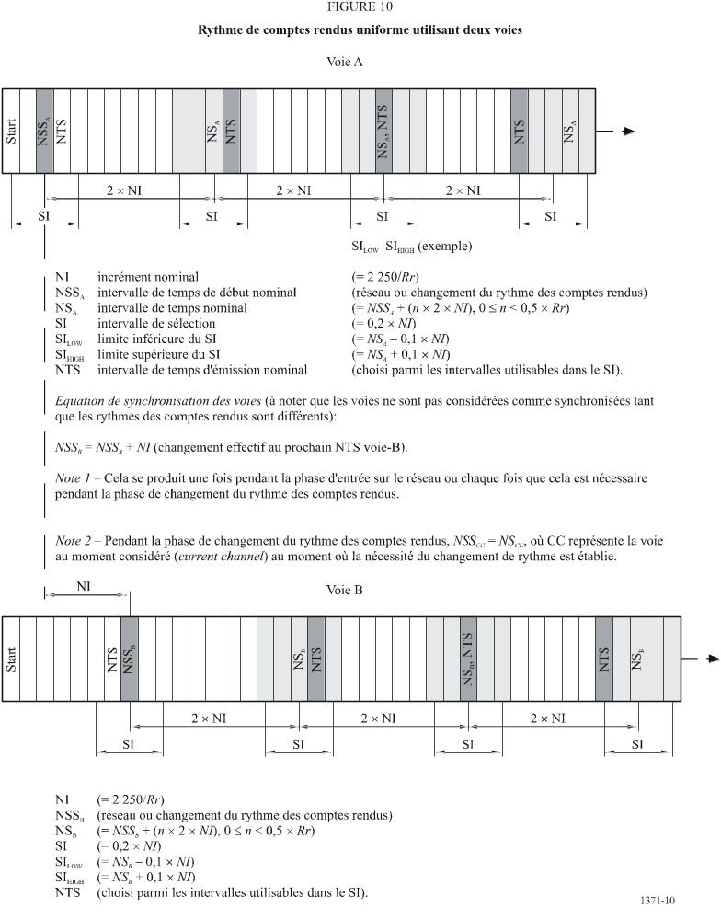

3.3.5.1 Phase d'initialisation
La phase d'initialisation est décrite par l'organigramme de la Fig. 11.
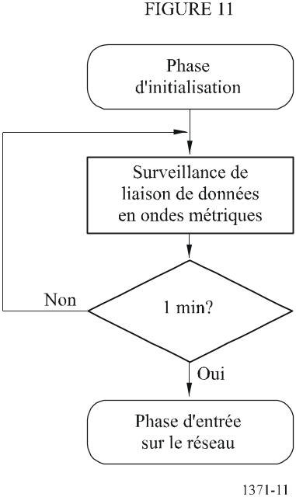

3.3.5.1.1 Observation de la liaison de données en ondes métriques
Dès sa mise sous tension, la station observera le canal AMRT pendant un intervalle d'une (1) min afin de déterminer son activité, les identités des autres utilisateurs, les attributions d'intervalles de temps courantes et les positions des autres utilisateurs signalées, ainsi que l'existence éventuelle de stations de base. Au cours de cette période, un répertoire dynamique de tous les membres opérant dans le système sera établi. Une topographie des trames sera établie reflétant l'activité de la voie AMRT.

3.3.5.1.2 Entrée sur le réseau au bout d'une minute
Au bout d'un intervalle d'une (1) min, la station s'insérera dans le réseau et commencera à émettre selon sa séquence propre, comme indiqué ci-dessous.

3.3.5.2 Phase d'entrée sur le réseau
Pendant la phase d'entrée sur le réseau, la station sélectionnera son premier intervalle de temps d'émission pour se rendre visible des autres stations participantes. La première émission sera toujours le compte rendu de position particulier (Message 3, voir la Fig. 12).
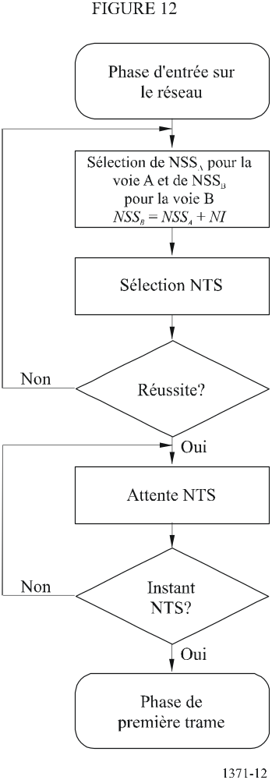

3.3.5.2.1 Sélection de l'intervalle de temps de début nominal (NSS)
L'intervalle NSS sera sélectionné de façon aléatoire entre l'intervalle courant et les intervalles incrémentiels nominaux NI ultérieurs. Cet intervalle de temps servira de référence pour sélectionner les intervalles nominaux NS pendant la phase première trame. Le premier intervalle NS sera toujours l'intervalle NSS.

3.3.5.2.2 Sélection de l'intervalle de temps d'émission nominal (NTS)
Pour l'algorithme AMRTAO, l'intervalle NTS sera sélectionné de façon aléatoire parmi les intervalles de temps utilisables à l'intérieur de l'intervalle de sélection SI. Cet intervalle NTS sera marqué comme étant attribué en interne et doté d'une durée de validité aléatoire comprise entre TMO_MIN et TMO_MAX.

3.3.5.2.3 Attente de l'intervalle NTS
La station attendra jusqu'à l'approche de l'intervalle NTS.

3.3.5.2.4 Instant NTS
Lorsque la topologie de trame indiquera que l'intervalle NTS est proche, la station passera en phase première trame.

3.3.5.3 Phase première trame
Pendant la phase première trame qui correspond à un intervalle d'une minute, la station attribuera en continu ses intervalles de temps d'émission et émettra des comptes rendus de position particuliers (Message 3), en utilisant l'AMRTI (voir la Fig. 13).
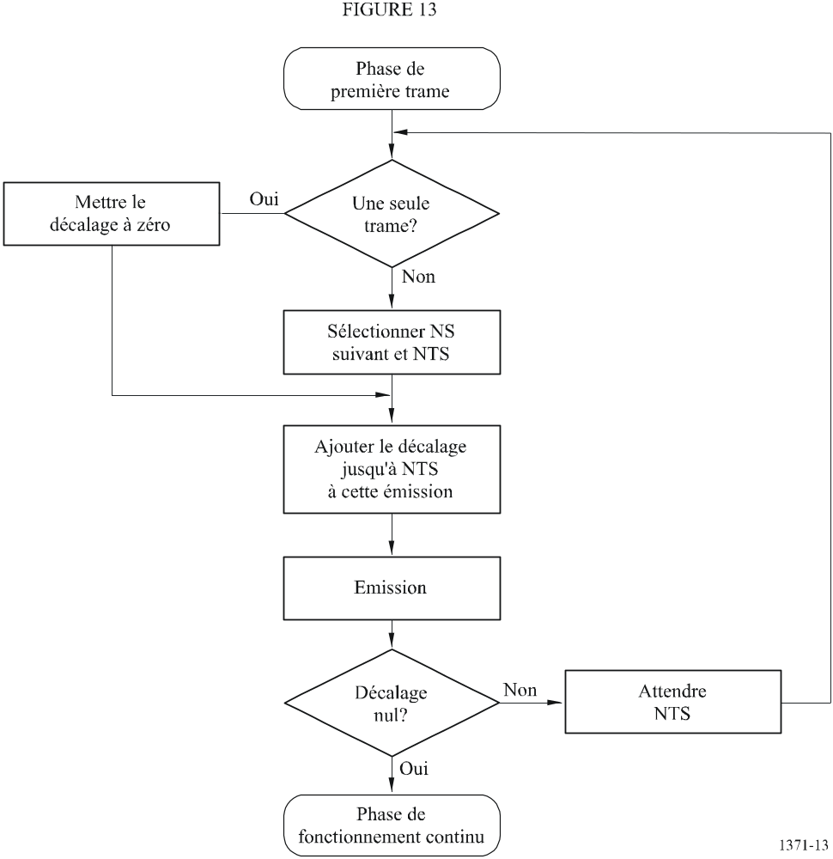

3.3.5.3.1 Fonctionnement normal au bout d'une trame
Une fois écoulé l'intervalle d'une minute, un créneau temporel de transmission devra avoir été attribué: le fonctionnement normal pourra alors commencer.

3.3.5.3.2 Mise à zéro du décalage
Lorsque toutes les attributions ont été faites après une trame, le décalage sera mis à zéro dans la dernière transmission pour indiquer qu'il n'y aura plus d'attributions.

3.3.5.3.3 Sélection des intervalles NS et NTS suivants
Avant émission, l'intervalle NS suivant sera sélectionné. Cette sélection sera opérée en gardant trace du numéro des transmissions exécutées jusque-là sur la voie (de n à Rr – 1). L'intervalle NS doit être sélectionné à l'aide de l'équation décrite dans le Tableau 16.
L'intervalle de transmission nominal sera sélectionné en utilisant l'algorithme AMRTAO pour effectuer un choix entre les intervalles de temps utilisables à l'intérieur de l'intervalle SI. L'intervalle NTS sera ensuite marqué comme attribué en interne. Le décalage jusqu'à l'intervalle NTS suivant sera calculé et sauvegardé pour l'étape suivante.

3.3.5.3.4 Ajout d'un décalage à l'émission considérée
Toutes les transmissions dans la phase de première trame utiliseront la configuration d'accès AMRTI. Cette structure contient un décalage entre la transmission considérée et le premier intervalle de temps suivant dans lequel une transmission doit avoir lieu. L'émission établit aussi le fanion de maintien de telle sorte que les stations de réception attribuent l'intervalle de temps occupé à une trame supplémentaire.

3.3.5.3.5 Transmission
Un compte rendu de position programmé sera introduit dans le paquet AMRTI et transmis dans l'intervalle de temps attribué. Le délai imparti de cet intervalle de temps sera décrémenté de un.

3.3.5.3.6 Décalage nul
Si le décalage a été mis à zéro, la phase de première trame sera considérée comme terminée. La station passera alors à la phase de fonctionnement continu.

3.3.5.3.7 Attente d'un intervalle NTS
Si le décalage n'est pas nul, la station attendra l'intervalle NTS suivant et répétera la séquence.

3.3.5.4 Phase de fonctionnement continu
La station restera dans la phase de fonctionnement continu jusqu'à ce qu'elle soit arrêtée, qu'elle passe au mode attribution ou qu'elle modifie son intervalle entre les comptes rendus (voir la Fig. 14).

3.3.5.4.1 Attente de l'intervalle NTS
La station attendra alors l'arrivée de l'intervalle de temps considéré.

3.3.5.4.2 Décrémentation du délai d'attente de l'intervalle de temps
Dès que l'intervalle NTS sera atteint, le compteur de délai d'attente de AMRTAO pour l'intervalle de temps considéré sera décrémenté. Ce délai d'attente d'intervalle de temps définit le nombre de trames auxquelles l'intervalle de temps est attribué. Il sera toujours inclus comme élément de l'émission AMRTAO.

3.3.5.4.3 Délai d'attente de l'intervalle de temps nul
Si le délai d'attente de l'intervalle de temps est nul, un nouvel intervalle NTS sera sélectionné. Des intervalles de temps utilisables seront recherchés dans l'intervalle SI autour de l'intervalle NS et l'un de ces intervalles utilisables sera sélectionné de façon aléatoire. Le décalage entre l'intervalle NTS considéré et le nouvel intervalle NTS sera calculé ou pris comme valeur de décalage d'intervalle de temps.
(slot offset = NTS _{new} – NTS _{current} + 2 250)
Le nouvel intervalle NTS recevra une valeur de temps d'attente d'intervalle de temps sélectionnée de façon aléatoire entre TMO_MIN et TMO_MAX.
Si le temps d'attente de l'intervalle de temps est supérieur à zéro, la valeur du décalage de l'intervalle de temps sera mise à zéro.
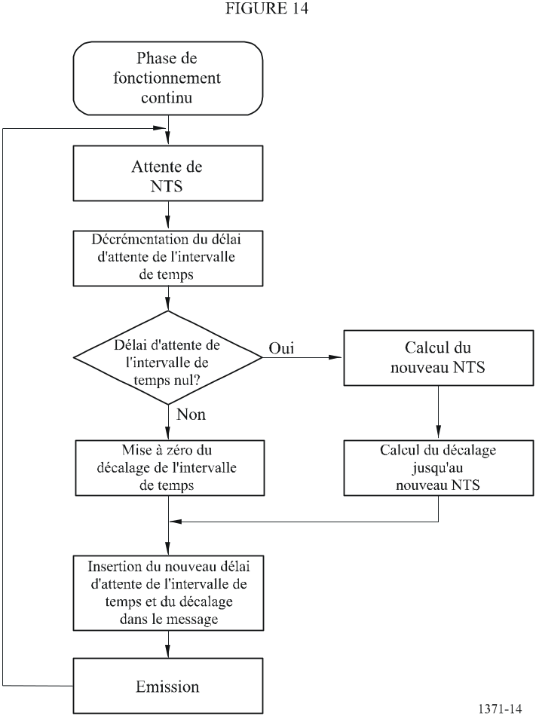

3.3.5.4.4 Attribution d'un délai d'attente et d'un décalage au paquet
Les valeurs de délai d'attente et de décalage de l'intervalle de temps sont insérées dans l'état de communication de l'AMRTAO (voir le § 3.3.7.2.1).

3.3.5.4.5 Emission
Un compte rendu de position programmé sera inséré dans le paquet AMRTAO et transmis dans l'intervalle de temps attribué. Le délai d'attente de l'intervalle de temps sera décrémenté de un. La station attendra ensuite l'intervalle NTS suivant.

3.3.5.5 Changement de l'intervalle entre les comptes rendus
Lorsque l'intervalle nominal entre les de comptes rendus doit changer, la station passera en phase de changement d'intervalle entre les comptes rendus (voir la Fig. 15). Dans cette phase, elle recalculera le programme de ses transmissions périodiques en fonction du nouvel intervalle entre les comptes rendus désiré.
La procédure décrite dans ce paragraphe sera utilisée pour les changements qui persisteront pendant au moins deux trames. Pour les changements temporaires, les émissions AMRTI seront insérées entre les émissions AMRTAO pendant la durée du changement.

3.3.5.5.1 Attente de l'intervalle de temps (TS, transmit slot) suivant
Avant de changer son intervalle entre les comptes rendus, la station attendra l'intervalle de temps suivant qui lui a été attribué pour ses transmissions. En arrivant à cet intervalle de temps, l'intervalle NS associé est mis à la valeur du nouvel intervalle NSS. L'intervalle de temps qui a été attribué aux transmissions de la station sera vérifié pour s'assurer que le délai d'attente de l'intervalle de temps n'est pas nul. S'il est nul, il sera mis à un.
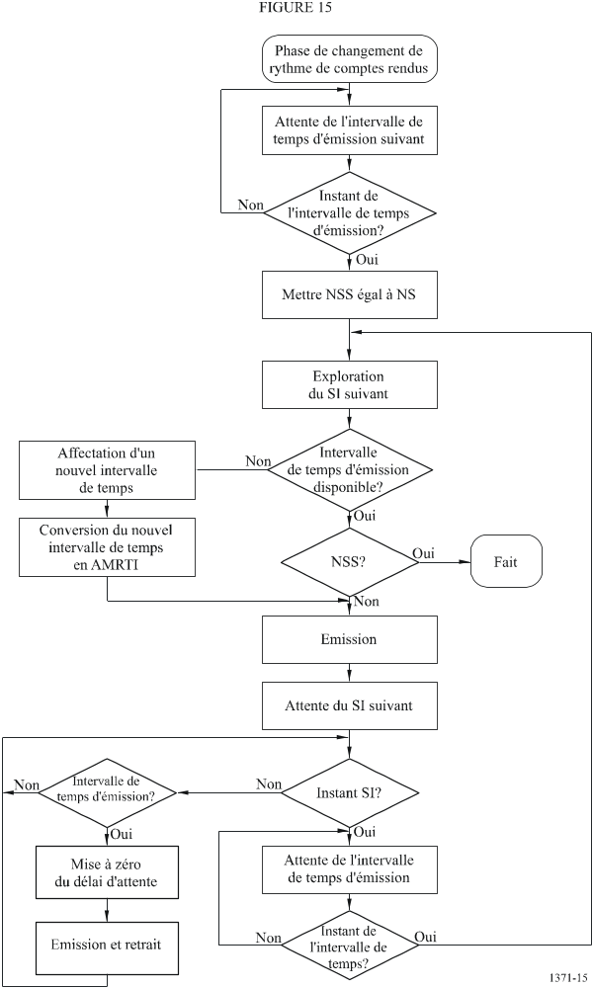

3.3.5.5.2 Exploration de l'intervalle SI suivant
Pour utiliser le nouvel intervalle entre les comptes rendus, un nouvel incrément NI sera calculé. Avec ce nouvel incrément NI, la station examinera la zone couverte par l'intervalle SI suivant. Si elle trouve un intervalle de temps attribué à ses transmissions, elle vérifiera si cet intervalle est associé à l'intervalle NSS. Dans l'affirmative, la phase aura pris fin et la station reviendra au fonctionnement normal. Sinon, l'intervalle de temps devra être maintenu avec un délai d'attente supérieur à zéro.
Si aucun intervalle de temps n'a été trouvé à l'intérieur de l'incrément SI, il faudra en attribuer un. Le décalage, dans les intervalles de temps compris entre l'ancien intervalle de temps d'émission et le nouvel intervalle attribué, sera calculé. L'ancien intervalle de temps d'émission sera converti en une émission AMRT qui conservera le décalage en mettant le fanion de maintien à VRAI.
L'intervalle de temps en cours sera ensuite utilisé pour l'émission des messages périodiques comme les comptes rendus de position.

3.3.5.5.3 Attente de l'intervalle SI suivant
En attendant l'intervalle SI suivant, la station observera la trame en continu pour rechercher des intervalles de temps attribués à ses transmissions. Si elle en trouve un, le délai d'attente de l'intervalle de temps sera mis à zéro. Après émission dans cet intervalle de temps, celui-ci sera libéré.
Lorsque l'incrément SI suivant est proche, la station commencera à rechercher l'intervalle de temps d'émission qui lui est attribué à l'intérieur de l'incrément SI. Lorsqu'elle l'aura trouvé, le processus se répétera.

3.3.6 Fonctionnement avec attribution
Si une station mobile est à l'extérieur et n'entre pas dans une zone de transition, une station fonctionnant en mode autonome pourra recevoir l'ordre de fonctionner conformément à un programme de transmission particulier défini par 'dans un Message 16 ou un Message 23. Le mode attribution s'applique à un mode de fonctionnement alterné entre deux voies.
En mode de fonctionnement attribution, la station mobile de navire «AO» de classe B et la station d'aéronef de recherche et de sauvetage devront mettre leur fanion mode d'attribution sur «station fonctionnant en mode attribution». Le mode attribution ne devra affecter que la transmission des comptes rendus de position de la station et aucun autre comportement de la station. Les stations mobiles, autres que les stations de classe A, devront transmettre les comptes rendus de position conformément aux indications données dans les Messages 16 ou 23 et la station ne devra pas changer son intervalle entre les comptes rendus si elle change de route ou de vitesse. '
Les stations mobiles de navire SIA de classe A devront appliquer la même règle sauf si pour le mode attribution l'intervalle entre les comptes rendus doit être plus court que celui indiqué dans les Messages 16 ou 23. Lorsqu'elle fonctionne en mode attribution, la station mobile de navire de classe A devra utiliser le Message 2 pour transmettre ses comptes rendus de position et non le Message 1.
Si, pour le mode de fonctionnement autonome, l'intervalle entre les comptes rendus doit être plus court que celui indiqué dans les Messages 16 ou 23, la station mobile d'aéronef SIA de classe A devra utiliser l'intervalle entre les comptes rendus prévu pour le mode autonome. Si, à la suite d'un changement temporaire de l'intervalle entre les comptes rendus pour le mode autonome, il faut un intervalle entre les comptes rendus plus court que celui indiqué dans les Messages 16 ou 23, les transmissions AMRTI devront être insérées entre les transmissions qui ont bénéficié d'une attribution, pendant la durée du changement. Si un décalage d'intervalle de temps est donné, celui-ci devra être rapporté à la transmission attribuée. Les attributions seront limitées dans le temps et réémises par l'autorité compétente, si nécessaire. La dernière attribution reçue devra poursuivre ou «effacer» l'attribution précédente. Cela devra également être le cas, lorsque deux attributions sont faites dans le même Message 16 pour la même station. Deux niveaux d'attribution sont possibles.

3.3.6.1 Attribution d'un intervalle entre les comptes rendus
Lorsqu'un nouvel intervalle entre les comptes rendus lui sera attribué, la station mobile continuera de programmer automatiquement ses transmissions', conformément aux règles indiquées dans le § 3.3.6. Le processus de changement de l'intervalle entre les comptes rendus (Ri) est décrit au § 4.3.

3.3.6.2 Attribution d'intervalles de temps de transmission
Les intervalles de temps précis à utiliser pour les transmissions répétitives peuvent être attribués à une station par une station de base à l'aide du Message 16, commande mode attribution (voir le § 4.5).

3.3.6.2.1 Passage au mode attribution
A réception du Message 16, commande mode attribution, la station attribuera les intervalles de temps spécifiés et commencera à émettre dans ces intervalles. Elle continuera à émettre dans les intervalles de temps attribués de manière autonome avec un délai d'attente d'intervalle de temps nul et un décalage d'intervalle de temps nul, jusqu'à ce que ces intervalles de temps aient été retirés du programme d'émission. Une émission avec un délai d'attente d'intervalle de temps nul et un décalage d'intervalle de temps nul indique qu'il s'agit de la dernière émission dans l'intervalle de temps considéré et qu'il n'y a pas d'autre attribution à l'intérieur de l'incrément SI considéré.

3.3.6.2.2 Fonctionnement en mode attribution
Les intervalles de temps attribués utiliseront 'l'état communication AMRTAO en fixant le délai d'attente à la valeur attribuée. Le délai d'attente d'intervalle de temps attribué sera compris entre 3 et 7 pour tous les intervalles attribués. Pour chaque trame, le délai d'attente d'intervalle de temps sera décrémenté.

3.3.6.2.3 Retour au mode autonome et continu
Sauf réception d'une nouvelle attribution, l'attribution prendra fin lorsque le délai d'attente atteindra zéro. A ce stade, la station reviendra en mode autonome et continu.
La station déclenchera le retour au mode autonome et continu dès qu'elle aura détecté un intervalle de temps attribué dont le délai d'attente est nul. Cet intervalle de temps sera utilisé pour revenir dans le réseau. La station sélectionnera de façon aléatoire un intervalle de temps disponible parmi les intervalles de temps utilisables à l'intérieur d'un incrément NI de l'intervalle de temps en cours et en fera l'intervalle NSS. Elle substituera ensuite l'intervalle de temps attribué à un intervalle de temps AMRTI et l'utilisera pour émettre le décalage relatif par rapport au nouvel intervalle NSS. A partir de ce moment, le processus sera identique à la phase d'entrée sur le réseau (voir le § 3.3.5.2).

3.3.7 Structure des messages
Les messages qui font partie des configurations d'accès auront la structure suivante, présentée à la Fig. 16, à l'intérieur de la partie données d'un paquet de données.
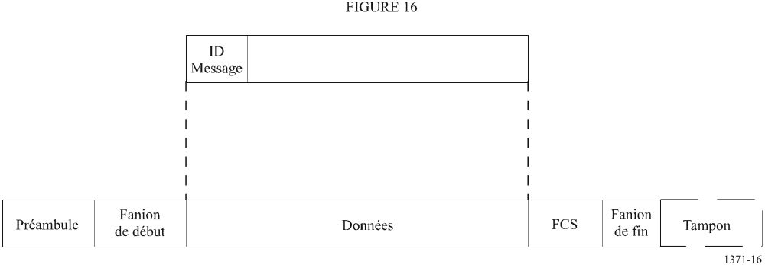
Chaque message est décrit à l'aide d'un tableau avec des champs de paramètre énumérés de haut en bas. Chaque champ de paramètre est défini avec le bit de plus fort poids en première position.
Les champs de paramètre contenant des sous-champs (par exemple, état de communication) sont définis dans des tableaux distincts avec des sous-champs énumérés de haut en bas, le bit de poids le plus fort étant en première position dans chaque sous-champ.
Les chaînes de caractères sont présentées de gauche à droite, le bit de poids le plus fort en première position. Tous les caractères non utilisés devront être représentés par le symbole @ et devront être placés à la fin de la chaîne.
Lorsque des données sont sorties sur la liaison de données en ondes métriques, elles devront être groupées en octets de 8 bits de haut en bas du tableau associé à chaque message, conformément à la norme ISO/CEI 3309: 1993. Chaque octet devra être sorti avec le bit de plus faible poids en première position. Pendant le processus de sortie, les données devront faire l'objet d'un bourrage d'éléments binaires (voir le § 3.2.2) et d'un codage NRZI (voir le § 2.6).
Les bits inutilisés dans le dernier octet devront être mis à zéro pour préserver les limites des octets.
Exemple générique d'un tableau de messages:
TABLEAU 17
Paramètre | Symbole | Nombre de bits | Description
P1 | T | 6 | Paramètre 1
P2 | D | 1 | Paramètre 2
P3 | I | 1 | Paramètre 3
P4 | M | 27 | Paramètre 4
P5 | N | 2 | Paramètre 5
Inutilisé | 0 | 3 | Bits inutilisés

Vue logique des données décrites au § 3.3.7:

Ordre des bits | M----L-- | M------- | -------- | -------- | --LML000
Symbole | TTTTTTDI | MMMMMMMM | MMMMMMMM | MMMMMMMM | MMMNN000
Ordre des octets | 1 | 2 | 3 | 4 | 5

Ordre de sortie vers la liaison de données en ondes métriques (pas de bourrage d'éléments binaires dans l'exemple):

Ordre des bits | --L----M | -------M | -------- | -------- | 000LML--
Symbole | IDTTTTTT | MMMMMMMM | MMMMMMMM | MMMMMMMM | 000NNMMM
Ordre des octets | 1 | 2 | 3 | 4 | 5

3.3.7.1 Identificateur de message (ID message)
L'ID message aura une longueur de 6 bits et sa valeur sera comprise entre 0 et 63. Il identifiera le type de message.

3.3.7.2 Structure de message AMRTAO
La structure de message AMRTAO devra permettre de fournir les renseignements nécessaires pour un fonctionnement conforme au § 3.3.4.4. La structure du message est présentée à la Fig. 17.
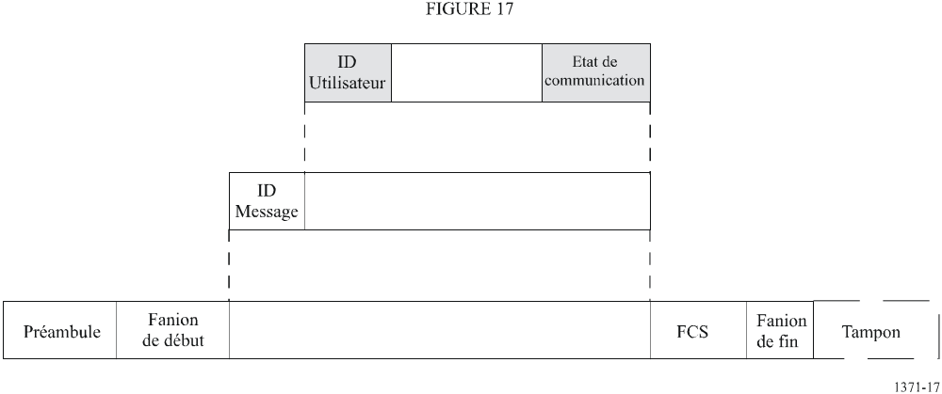

3.3.7.2.1 Identificateur d'utilisateur (ID utilisateur)
L'ID utilisateur sera l'identité MMSI (voir le § 3, Annexe 1). L'identité MMSI aura une longueur de 30 bits. Seuls les 9 premiers chiffres (bits de plus fort poids) seront utilisés.

3.3.7.2.2 Etat de communication AMRTAO
L'entité état de communication remplit les fonctions suivantes:
– elle contient les informations utilisées par l'algorithme d'attribution des intervalles de temps dans le concept AMRTAO;
– elle indique également l'état de synchronisation.
L'entité état de communication AMRTAO est structurée comme indiqué dans le Tableau 18.
TABLEAU 18
Paramètres | Nombre de bits | Description
Etat de  synchronisation | 2 | 0 UTC directe (voir le § 3.1.1.1)  1 UTC indirecte (voir le § 3.1.1.2)  2 La station est synchronisée avec une station de base (base direct) (voir le § 3.1.1.3)  3 La station est synchronisée avec une autre station, sur la base du  nombre le plus élevé de stations reçues, ou avec une autre station mobile qui est directement synchronisée avec une station de base (voir les § 3.1.1.3 et 3.1.1.4)
Délai d'attente d'intervalle  de temps | 3 | Spécifie les trames restantes jusqu'à la sélection d'un nouvel intervalle de temps  0 signifie que c'était la dernière émission dans l'intervalle de temps considéré  1-7 signifie qu'il reste, respectivement, 1 à 7 trames avant le changement d'intervalle de temps
Sous-message | 14 | Le sous-message dépend de la valeur courante du délai d'attente de l'intervalle de temps considéré, comme indiqué dans le Tableau 19

L'état de communication AMRTAO devra s'appliquer uniquement à l'intervalle dans la voie où la transmission considérée a lieu.

3.3.7.2.3 Sous-messages
TABLEAU 19
Délai d'attente d'intervalle de temps | Sous-message | Description
3, 5, 7 | Stations reçues | Nombre d'autres stations (pas la station considérée) reçues par la station au moment considéré (compris entre 0 et 16 383)
2, 4, 6 | Nombre d'intervalles de temps | Nombre d'intervalles de temps utilisés pour l'émission considérée (compris entre 0 et 2 249)
1 | Heures et minutes UTC | Si la station a accès à l'UTC, les heures et les minutes doivent être indiquées dans ce sous-message. L'heure (0-23) doit être codée sur les bits 13 à 9 du sous-message (le bit 13 est celui de plus fort poids). Les minutes (0-59) seront codées sur les bits 8 à 2 (le bit 8 est le bit de plus fort poids). Les bits 1 et 0 ne sont pas utilisés
0 | Décalage d'intervalle de temps | Si la valeur du délai d'intervalle de temps est nulle, le décalage d'intervalle de temps indiquera le décalage jusqu'à l'intervalle de temps dans lequel l'émission se fera dans la trame suivante. Si le décalage d'intervalle de temps est nul, l'intervalle de temps sera désattribué après l'émission

3.3.7.3 Structure de message AMRTI
La structure du message AMRTI contient les informations nécessaires pour fonctionner conformément au § 3.3.4.1. La structure du message est décrite dans la Fig. 18.
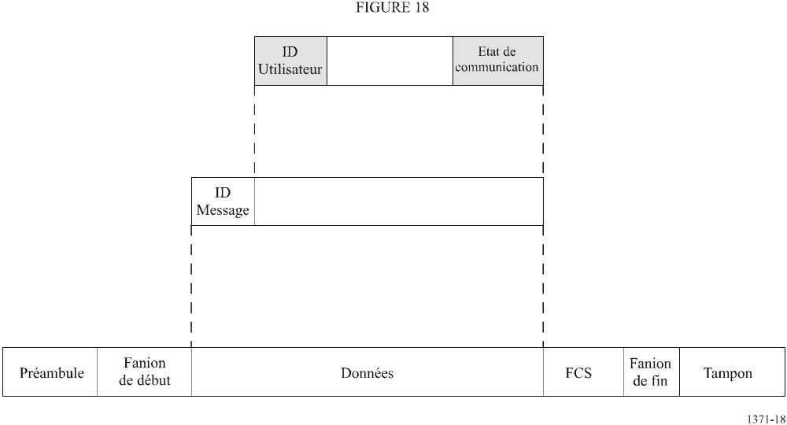

3.3.7.3.1 Identificateur d'utilisateur
L'ID utilisateur sera l'identité MMSI (voir le § 3, Annexe 1). L'identité MMSI aura une longueur de 30 bits. Seuls les 9 premiers chiffres (bits de plus fort poids) seront utilisés.

3.3.7.3.2 Etat de communication AMRTI
L'entité état de communication remplit les fonctions suivantes:
– elle contient les informations utilisées par l'algorithme d'attribution des intervalles de temps dans le concept AMRTI;
– elle indique également l'état de synchronisation.
L'entité état de communication AMRTI sera structurée comme indiqué dans le Tableau 20:
TABLEAU 20
Paramètres | Nombre de bits | Description
Etat de synchronisation | 2 | 0 UTC directe (voir le § 3.1.1.1)  1 UTC indirecte (voir le § 3.1.1.2)  2 La station est synchronisée avec une station de base (base direct) (voir le § 3.1.1.3)  3 La station est synchronisée avec une autre station, sur la base du nombre le plus élevé de stations reçues ou avec une autre station mobile qui est directement synchronisée avec une station de base (voir les § 3.1.1.3 et 3.1.1.4)
Incrément de l'intervalle de temps | 13 | Décalage avec l'intervalle de temps suivant à utiliser ou zéro (0) s'il n'y a plus d'émission
TABLEAU 20 (fin)
Paramètres | Nombre de bits | Description
Numéro des intervalles de temps | 3 | Numéro d'intervalles de temps consécutifs à attribuer  (0 = 1 intervalle,  1 = 2 intervalles,  2 = 3 intervalles,  3 = 4 intervalles,  4 = 5 intervalles,  5 = l'intervalle; décalage = incrémentation d'intervalle + 8 192, 6 = 2 intervalles; décalage = incrémentation d'intervalle + 8 192, 7 = 3 intervalles; décalage = incrémentation + 8 192).  Entre 5 et 7 il n'est pas nécessaire de diffuser en mode AMRTAA les transmissions programmées pour des intervalles d'au plus 6 minutes
Fanion de maintien | 1 | Mettre à VRAI = 1, si l'intervalle de temps reste attribué pendant une trame supplémentaire (voir le Tableau 13)

L'état de communication AMRTI ne devra s'appliquer qu'à l'intervalle dans la voie où la transmission considérée a lieu.

3.3.7.4 Structure de message AMRTAA
La configuration d'accès AMRTAA peut utiliser des structures de message déterminées par l'ID Message et peut donc ainsi ne pas avoir une structure uniforme.
Un message avec un état de communication peut être transmis à l'aide de l'AMRTAA dans les situations suivantes:
– en cas d'entrée sur le réseau (voir § 3.3.4.1.1);
– en cas de répétition du message.
3.3.7.4.1 L'état de communication, en cas d'entrée initiale sur le réseau devra être fixé conformément au § 3.3.4.1.1 et au § 3.3.7.3.2.
3.3.7.4.2 L'état de communication, en cas de répétition du message, devra être fixé conformément au § 4.6.3.

3.3.7.5 Structure de message AMRTAF
La configuration d'accès AMRTAF peut utiliser des structures de message déterminées par l'ID message et peut donc ainsi ne pas avoir une structure uniforme.
Un message avec un état de communication peut être transmis à l'aide de l'AMRTAF, par exemple en cas de répétition. Dans cette situation, l'état de communication devra être fixé conformément au § 4.6.3 (voir également le § 3.16 de l'Annexe 8).

4 Couche Réseau
La couche Réseau sera utilisée pour:
– l'établissement et le maintien des connexions des voies;
– la gestion et l'attribution prioritaire de messages;
– la répartition des paquets de transmission entre les voies;
– la résolution des problèmes d'encombrement de la liaison de données.

4.1 Fonctionnement sur deux voies et gestion des voies
Pour satisfaire les exigences liées au fonctionnement sur deux voies (voir le § 2.1.4), on appliquera les dispositions suivantes, sauf dispositions contraires indiquées dans le Message 22.

4.1.1 Exploitation des voies de fréquence
Deux voies de fréquence ont été attribuées au plan mondial dans l'Appendice 18 du RR au système SIA en haute mer et dans les autres zones, sauf si d'autres fréquences sont désignées au niveau régional à l'usage du système SIA. Les deux fréquences attribuées sont:
SIA 1 (Voie 87B, 161,975 MHz), (2087)*, et
SIA 2 (Voie 88B, 162,025 MHz) (2088)*.
Le SIA devra pouvoir fonctionner par défaut sur ces deux voies.
L'utilisation d'autres voies se fera par les moyens suivants: commandes d'entrée manuelle (commutation manuelle) émanant du dispositif d'entrée SIA, commandes AMRT émanant d'une station de base (commutation automatique par télécommande AMRT), commandes à appel sélectif numérique (ASN) émanant d'une station de base (commutation automatique par télécommande ASN) ou commandes émanant de systèmes de navire, par exemple ECDIS ou commutation automatique par commande du système de navire (ENC) via la commande CEI 61162. Les huit (8) derniers paramètres d'exploitation régionale reçus, y compris celui de la région elle-même, seront mémorisés par la station mobile. Tous les paramètres d'exploitation régionale mémorisés devront avoir une étiquette d'heure et de date ainsi qu'une étiquette indiquant comment le paramètre d'exploitation régionale considéré a été entré et reçu (Message AMRT 20, télécommande ASN, entrée manuelle, entrée via l'interface de présentation).
Pour la gestion des voies en cas de perte des informations de position pendant le fonctionnement normal, les voies de fréquence continueront d'être utilisées comme à l'instant considéré jusqu'à réception d'un ordre dans le cadre d'un message de gestion des voies à adressage sélectif (commande ASN ou Message 22 à adressage sélectif) ou par entrée manuelle.

4.1.2 Mode de fonctionnement par défaut normal pour l'exploitation sur deux voies
Le mode de fonctionnement par défaut normal sera un mode d'exploitation sur deux voies, dans lequel le système SIA reçoit simultanément les signaux sur les deux voies en parallèle. A cette fin, le répondeur SIA contiendra deux récepteurs AMRT.
L'accès aux voies se fait indépendamment sur chacune des deux voies parallèles.
Pour des messages répétés à intervalles réguliers, y compris pour l'accès initial à la liaison, on utilisera, en alternance, pour les transmissions le système SIA 1 ou le système SIA 2. Cette alternance se fait transmission par transmission, sans respect des trames temporelles.
Les transmissions de la station considérée qui suivent des annonces d'attribution d'intervalles de temps, des réponses à des interrogations, des réponses à des demandes ou des accusés de réception de cette même station se feront sur la même voie que celle du message initial reçu.
Pour des messages à adressage sélectif, on utilisera pour les transmissions la voie sur laquelle les messages de la station ont été reçus pour la dernière fois.
Pour des messages non périodiques autres que ceux visés ci-dessus, on utilisera, en alternance, pour les transmissions de chaque message, quel que soit le type de message, le système SIA 1 ou le système SIA 2.
Les stations de base pourront utiliser, en alternance, pour leurs transmissions le système SIA 1 ou le système SIA 2 pour les raisons suivantes:
− accroître la capacité de la liaison;
− équilibrer la charge des voies entre le SIA 1 et le SIA 2; et
− réduire les effets préjudiciables des brouillages RF.
Lorsqu'une station de base intervient dans un scénario de gestion des voies, elle transmettra les messages à adressage sélectif sur la voie sur laquelle elle a reçu pour la dernière fois un message de la station de destination.

4.1.3 Fréquences d'exploitation régionales
Les fréquences d'exploitation régionales seront désignées par les numéros de voie à quatre chiffres, spécifiés dans la Recommandation UIT-R M.1084, Annexe 4. L'Annexe précitée prévoit l'utilisation des modes simplex ou duplex et également de voies à 25 kHz à titre d'options régionales, sous réserve de l'application des dispositions de l'Appendice 18 du RR.

4.1.4 Zones d'exploitation régionales
Les zones d'exploitation régionales seront désignées par un rectangle en projection Mercator avec deux points de référence (WGS-84). Le premier point de référence sera l'adresse en coordonnées géographiques de l'angle nord-est (arrondi au dixième de minute le plus proche) et le second point de référence doit être l'adresse en coordonnées géographiques de l'angle sud-ouest (arrondi au dixième de minute le plus proche) du rectangle.
Le numéro de la voie désigne l'utilisation de la voie (simplex, duplex, 25 kHz).
Lorsqu'une station est visée par les limites régionales, elle positionnera immédiatement ses numéros de voie de fréquence d'exploitation, son mode d'émission/de réception et son niveau de puissance sur les valeurs imposées. Dans le cas contraire, elle utilisera les paramètres par défaut qui sont définis dans les paragraphes ci-après.
Paramètres de puissance: § 2.12
Numéros des voies de fréquence d'exploitation: § 4.1.1
Mode émission/réception: § 4.1.2
Dimensions de la zone de transmission: § 4.1.5
Si des zones d'exploitation régionales sont utilisées, elles seront définies de façon à ce qu'elles soient couvertes complètement par les transmissions des commandes de gestion des voies (AMRT ou ASN) émanant d'au moins une station de base.

4.1.5 Fonctionnement en mode transitionnel à proximité des limites régionales
L'équipement SIA se commutera automatiquement sur le mode de fonctionnement transitionnel à deux voies lorsqu'il se trouvera à moins de 5 milles marins d'une limite régionale ou à l'intérieur de la zone de transition (voir le Tableau 72 de l'Annexe 8). Dans ce mode, l'équipement SIA fonctionnera en émission et en réception sur la fréquence SIA primaire spécifiée pour la région où il se trouve ainsi que sur la fréquence SIA primaire de la région adjacente la plus proche. Un seul émetteur suffira. De plus, pour une exploitation sur deux voies (§ 4.1.2), sauf dans le cas où l'intervalle entre les comptes rendus a été fixé dans le cadre du Message 16, l'intervalle entre les comptes rendus sera doublé et leur diffusion sera partagée entre les deux voies (mode à émission alternée). Lorsqu'il entre dans le mode transitionnel, le système SIA continuera d'utiliser les voies considérées pour émettre pendant toute une trame d'une minute tout en commutant l'un des récepteurs sur la nouvelle voie. Les règles d'accès AMRT s'appliqueront aux intervalles de temps vacants sur la voie considérée et aux intervalles de temps accès sur la nouvelle voie. Ce mode transmission n'est nécessaire qu'en cas de changement des voies.
Les limites régionales seront établies par l'autorité compétente de telle façon que le mode de fonctionnement transitionnel sur deux voies pourra être mis en œuvre de façon aussi simple et sûre que possible. Par exemple, il faudra veiller à éviter d'avoir plus de trois régions adjacentes au niveau d'une intersection quelconque des limites régionales. Dans ce contexte, la zone de haute mer sera considérée comme une région où les paramètres d'exploitation par défaut s'appliquent. La station mobile SIA devra ignorer n'importe quelle commande de gestion de voie lorsqu'il y a trois paramètres d'exploitation régionale différents avec des zones d'exploitation régionale adjacentes, dont les coins sont à moins de 8 milles marins les uns des autres.
Les régions seront aussi grandes que possible. A des fins pratiques, pour assurer une transition sûre entre les régions, celles-ci ne devront pas être inférieures à 20 milles marins mais pas supérieures à 200 milles marins sur aucun de leurs côtés. Les Fig. 19 et 20 présentent des exemples de définitions acceptable et inacceptable de limites régionales.
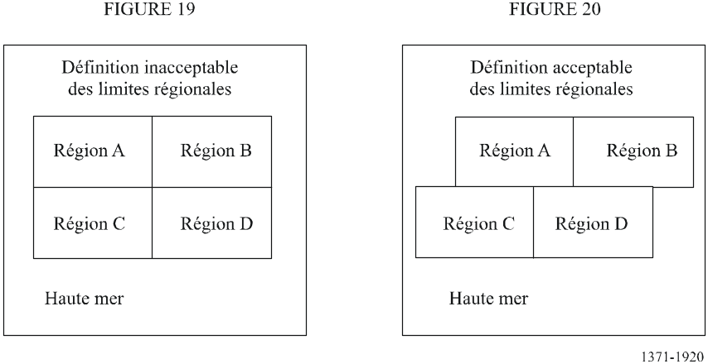

4.1.5.1 Changement de la largeur de bande de la voie
Une autorité compétente ne devra pas attribuer des largeurs de bande différentes à des régions adjacentes qui utilisent la ou les mêmes fréquences. Pour ce faire, on a besoin d'une région tampon supplémentaire. Si on n'utilise pas de région tampon, il y a aura une certaine instabilité en ce qui concerne les messages reçus, certains intervalles étant, à tort, interprétés comme étant libres.

4.1.6 Gestion des voies par entrée manuelle
La gestion des voies par entrée manuelle couvrira la zone géographique ainsi que la ou les voies SIA désignées pour être utilisées dans cette zone (voir Message 22). L'entrée manuelle pourra être annulée par une commande AMRT, une commande ASN ou une commande du système de navire, via l'interface de présentation, conformément aux règles énoncées au § 4.1.8.
Lorsque l'utilisateur a besoin d'entrer manuellement un paramètre d'exploitation régionale, les paramètres d'exploitation régionale utilisés, qui peuvent être les paramètres par défaut, devront lui être présentés. L'utilisateur devra ensuite être autorisé à éditer ces paramètres en totalité ou en partie. La station mobile devra s'assurer qu'une zone d'exploitation régionale est fournie en entrée et qu'elle respecte les règles applicables aux zones d'exploitation régionale (voir le § 4.1.5). Après avoir entré un ensemble acceptable de paramètres d'exploitation régionale, le système SIA devra demander à l'utilisateur de confirmer une seconde fois que les données entrées devront être mises en mémoire et, éventuellement, utilisées instantanément.

4.1.7 Reprise du fonctionnement après mise sous-tension
Après mise sous-tension, une station mobile reprendra son fonctionnement et utilisera les paramètres par défaut à moins qu'elle ne se trouve dans l'une des régions mémorisées.
Dans ce cas, la station mobile utilisera les paramètres de fonctionnement mémorisés de la région identifiée.

4.1.8 Priorité des commandes de gestion de voies et effacement des paramètres d'exploitation régionale mémorisés
Les commandes applicables les plus courantes reçues l'emporteront sur les commandes précédentes de gestion des voies, conformément aux règles suivantes:
La station mobile SIA devra en permanence vérifier si la limite la plus proche de la zone d'exploitation régionale associée à un quelconque paramètre d'exploitation régionale mémorisé est à plus de 500 milles de la position de la station considérée ou si un quelconque paramètre d'exploitation régionale mémorisé date de plus de cinq semaines. Il convient d'effacer de la mémoire tout paramètre d'exploitation régionale remplissant l'une de ces conditions.
Les paramètres d'exploitation régionale devront être traités globalement; en d'autres termes, toute modification demandée pour l'un quelconque des paramètres d'exploitation régionale devra être considéré comme un nouveau paramètre d'exploitation régionale.
La station mobile SIA ne devra pas accepter – c'est-à-dire devra ignorer – tout nouveau paramètre d'exploitation régionale comprenant une zone d'exploitation régionale qui ne respecte pas les règles applicables aux zones d'exploitation régionale énoncées au § 4.1.5.
La station mobile SIA ne devra pas accepter un nouveau paramètre d'exploitation régionale entré par une commande de système de navire, c'est-à-dire via l'interface de présentation, si la zone d'exploitation régionale de ce nouveau paramètre d'exploitation régionale recoupe en partie ou en totalité la zone d'exploitation régionale de l'un quelconque des paramètres d'exploitation régionale mémorisés qui ont été reçus en provenance d'une station de base à l'aide du Message 22 ou par télécommande ASN dans les deux dernières heures ou bien y correspond exactement.
Un Message 22 ou une télécommande ASN adressés à la station considérée ne devront être acceptés que si la station mobile SIA est située dans une région définie par l'un des paramètres d'exploitation régionale mis en mémoire. En pareil cas, l'ensemble des paramètres d'exploitation régionale devra être constitué par combinaison des paramètres reçus et de la zone d'exploitation régionale utilisée.
Si la zone d'exploitation régionale associée au nouveau paramètre d'exploitation régionale qui a été accepté recoupe en partie ou en totalité la ou les zones d'exploitation régionale d'un ou de plusieurs paramètres d'exploitation régionale plus anciens ou y correspond parfaitement, ce ou ces paramètres d'exploitation régionale plus anciens devront être effacés de la mémoire. La zone d'exploitation régionale associée au nouveau paramètre d'exploitation régionale qui a été accepté peut être extrêmement proche et donc avoir les mêmes limites que celle associée à des paramètres d'exploitation régionale plus anciens. Cela ne devra pas conduire à effacer des paramètres d'exploitation régionale plus anciens.
Par la suite, la station mobile SIA devra mettre en mémoire un nouveau paramètre d'exploitation régionale qui a été accepté dans l'un des huit emplacements mémoire libre prévus pour les paramètres d'exploitation régionale. S'il n'y a pas d'emplacement mémoire libre, le paramètre d'exploitation régionale le plus ancien devra être remplacé par le nouveau paramètre qui a été accepté.
Il ne sera pas permis d'utiliser un autre moyen, que ceux définis ici, pour effacer un ou tous les paramètres d'exploitation régionale mis en mémoire. En particulier, il ne sera pas possible d'effacer seulement un quelconque ou tous les paramètres d'exploitation régionale mis en mémoire par entrée manuelle ou par une entrée, via l'interface de présentation, sans entrer un nouveau paramètre d'exploitation régionale.

4.1.9 Conditions pour changer les deux voies de fréquence d'exploitation SIA
Lorsqu'une autorité compétente a besoin de changer les deux voies de fréquence d'exploitation SIA à l'intérieur d'une région, il devra s'écouler au moins 9 min après le changement de la première voie d'exploitation SIA, lequel intervient avant le changement de la deuxième voie de fréquence d'exploitation SIA. La transition entre les fréquences sera ainsi sûre.

4.2 Répartition des paquets de transmission

4.2.1 Répertoire des utilisateurs
Le répertoire des utilisateurs est interne au système SIA et sert à faciliter la sélection et la synchronisation des intervalles de temps. Il sert également à sélectionner la bonne voie pour la transmission d'un message à adressage sélectif.

4.2.2 Acheminement des paquets de transmission
Les tâches suivantes sont exécutées concernant l'acheminement des paquets:
– Les comptes rendus de position seront distribués à l'interface de présentation.
– La position propre sera signalée à l'interface de présentation et également transmise sur la liaison de données en ondes métriques.
– Une priorité est attribuée aux messages si une mise en file d'attente des messages est nécessaire.
– Les corrections GNSS reçues sont sorties à l'interface de présentation.

4.2.3 Gestion des attributions de priorité pour les messages
Il y a 4 (quatre) niveaux de priorité pour les messages, à savoir:
Priorité 1 (rang de priorité le plus élevé): messages critiques de gestion des liaisons, notamment les messages contenant des comptes rendus de position pour assurer la viabilité de la liaison.
Priorité 2 (priorité de service la plus élevée): messages relatifs à la sécurité. Ces messages seront transmis avec un délai d'attente minimum.
Priorité 3: attribution, interrogation et réponses à des messages d'interrogation.
Priorité 4 (rang de priorité le plus faible): tous les autres messages.
Pour de plus amples détails, se reporter au Tableau 43 de l'Annexe 8.
Les rangs de priorité ci-dessus sont attribués en fonction du type de messages, ce qui permet d'avoir un mécanisme permettant de classer des messages particuliers par ordre de priorité. Les messages sont donc traités par ordre de priorité. Ces dispositions s'appliquent aussi bien aux messages reçus qu'aux messages à transmettre. Des messages ayant le même rang de priorité sont traités selon la règle du premier arrivé, premier servi.

4.3 Rythme des comptes rendus
Le paramètre rythme des comptes rendus, Rr, défini au § 3.3.4.4.2 (Tableau 16) sera directement lié à l'intervalle entre les comptes rendus défini dans les Tableaux 1 et 2 de l'Annexe 1. Il sera déterminé par la couche Réseau, de façon autonome ou à la suite d'une attribution par le Message 16 (voir le § 3.3.6) ou 23 (voir le § 3.21, Annexe 8). La valeur par défaut du rythme des comptes rendus sera celle indiquée dans les Tableaux 1 et 2 de l'Annexe 1. Une station mobile utilisera, lorsqu'elle accède à la liaison de données en ondes métriques pour la première fois, la valeur par défaut (voir § 3.3.5.2). Lorsqu'une station mobile utilise un rythme de comptes rendus de moins d'un rapport par trame, elle utilisera l'AMRTI pour la programmation; sinon elle utilisera l'AMRTAO.

4.3.1 Modification autonome du rythme des comptes rendus (mode continu et autonome)
Le présent paragraphe, y compris les alinéas, s'applique aux équipements mobiles de navire «AO» de Classe A ou de Classe B.

4.3.1.1 Vitesse
Le rythme des comptes rendus sera affecté par des modifications de la vitesse comme indiqué dans le présent paragraphe. La vitesse sera déterminée par la vitesse fond. Lorsqu'une augmentation de la vitesse se traduit par un rythme de comptes rendus plus élevé (voir Tableaux 1 et 2 de l'Annexe 1) que celui utilisé à l'instant considéré, la station augmentera son rythme de comptes rendus en utilisant l'algorithme décrit au § 3.3.5. Lorsqu'une station a conservé une certaine vitesse qui se traduira par un rythme de comptes rendus plus faible que celui utilisé à l'instant considéré, elle réduira ce rythme si cette situation dure plus de trois (3) min.
Si les informations relatives à la vitesse se perdent pendant le fonctionnement normal, le programme de comptes rendus devra revenir à la valeur par défaut de l'intervalle entre les comptes rendus, à moins qu'un nouveau programme de transmission ne soit imposé par la commande mode attribution.

4.3.1.2 Modification de la route (applicable uniquement à un équipement mobile de navire de Classe A)
Lorsqu'un navire modifie sa route, l'intervalle entre les comptes rendus devra être plus court conformément au Tableau 1 de l'Annexe 1. Le rythme des comptes rendus sera affecté par cette modification de route comme indiqué dans le présent paragraphe.
Une modification de route sera déterminée par calcul de la valeur moyenne des informations de cap pendant les 30 dernières s et comparaison du résultat avec le cap actuel. Si les informations de cap ne sont pas disponibles, le rythme des comptes rendus ne sera pas affecté.
Si la différence est supérieure à 5°, on utilisera un rythme des comptes rendus accéléré conformément au Tableau 1 de l'Annexe 1. Ce rythme sera maintenu en utilisant l'AMRTI pour compléter les transmissions AMRTAO programmées afin de calculer le rythme des comptes rendus désiré. Lorsque la valeur de 5° est dépassée, il conviendra de réduire l'intervalle entre les comptes rendus en commençant par une transmission dans les 150 intervalles suivants (voir le § 3.3.4.2.1) en utilisant un intervalle AMRTAO programmé ou un intervalle avec accès AMRTAA. (Voir le § 3.3.5.5).
Ce rythme de comptes rendus accéléré sera maintenu jusqu'à ce que la différence entre la valeur moyenne du cap et le cap actuel soit redevenue inférieure à 5° pendant plus de 20 s.
Si les informations relatives au cap se perdent pendant le fonctionnement normal, le programme de comptes rendus devra revenir à la valeur par défaut de l'intervalle entre les comptes rendus à moins qu'un nouveau programme de transmission ne soit imposé par la commande mode attribution.
En mode attribution, si, en cas de changement de cap, l'intervalle entre les comptes rendus doit être plus court que l'intervalle qui a été attribué, la station devra:
– continuer de fonctionner en mode attribution (émission du Message 2); et
– conserver le calendrier du mode attribution (intervalle ou créneau attribué); et
– ajouter deux Messages 3 supplémentaire entre le Message 2 de base, comme dans le mode autonome.

4.3.1.3 Statut de navigation (applicable uniquement aux équipements mobiles de navire de classe A)
Le rythme des comptes rendus sera affecté par le statut de navigation (voir les Messages 1, 2 et 3) comme indiqué dans le présent paragraphe lorsque le navire ne se déplace pas à plus de 3 nœuds (à déterminer en utilisant la vitesse fond). Lorsque le navire est à l'ancre, au mouillage, non manœuvrable ou échoué, ce qui est indiqué par le statut de navigation, et qu'il ne se déplace pas à plus de 3 nœuds, on utilisera le Message 3 avec un rythme de comptes rendus de 3 min. Le statut de navigation sera fixé par l'utilisateur via l'interface d'utilisateur appropriée. Le Message 3 sera transmis avec entrelacement 3 min après le Message 5. Le rythme des comptes rendus sera maintenu jusqu'à ce que le statut de navigation soit modifié ou que la vitesse fond augmente et passe à plus de 3 nœuds.

4.3.2 Rythmes de comptes rendus attribués
Une autorité compétente peut attribuer un rythme de comptes rendus à toute station mobile en transmettant un Message d'attribution 16 depuis une station de base. Sauf pour une station mobile de navire SIA de classe A, l'attribution d'un rythme de comptes rendus prévaudra sur toutes les autres raisons pour modifier le rythme des comptes rendus. S'il faut pour le mode autonome un rythme de comptes rendus plus élevé que celui imposé par le Message 16, la station mobile de navire SIA de classe A devra utiliser le mode autonome.

4.4 Résolution des problèmes d'encombrement de la liaison de données
Lorsque la charge de la liaison de données sera telle que la transmission des informations de sécurité risque d'être compromise, l'une des méthodes suivantes sera utilisée pour résoudre le problème d'encombrement.

4.4.1 Réutilisation intentionnelle des intervalles de temps par la station considérée
Une station réutilisera les intervalles de temps uniquement selon les modalités du présent paragraphe et uniquement lorsque sa propre position sera disponible.
Lorsqu'elle choisit de nouveaux intervalles de temps pour la transmission, la station le fera parmi l'ensemble des intervalles de temps utilisables (voir § 3.3.1.2) à l'intérieur de l'intervalle de sélection désiré. Lorsque l'ensemble des intervalles utilisables comprend moins de 4 intervalles, la station réutilisera intentionnellement des intervalles de temps disponibles pour qu'il y ait 4 intervalles dans l'ensemble d'intervalles de temps utilisables. Il se peut que des intervalles de temps ne soient pas réutilisés intentionnellement par des stations indiquant qu'aucune position n'est disponible. Il peut donc y avoir moins de 4 intervalles de temps utilisables. Les intervalles de temps réutilisés intentionnellement seront pris de la ou des stations les plus distantes dans l'intervalle de sélection. Les intervalles attribués ou utilisés par des stations de base ne seront pas utilisés à moins que la station de base ne soit située à plus de 120 milles marins de la station considérée. Lorsqu'une station distante a été visée par une réutilisation intentionnelle des intervalles de temps, elle sera exclue d'une nouvelle réutilisation intentionnelle des intervalles de temps pendant une période égale à une trame.
La réutilisation des intervalles de temps fournit des intervalles de temps utilisables qui pourront être choisis de façon aléatoire. Dans le cadre de ce processus, on essaie de limiter à 4 le nombre maximal des intervalles de temps utilisables. Lorsqu'il y a 4 intervalles de temps utilisables, le processus de sélection est terminé. Si 4 intervalles n'ont pas été identifiés après l'application de toutes les règles, le processus pourra indiquer qu'il y a moins de 4 intervalles. Les intervalles de temps qui pourraient être réutilisés devront être sélectionnés en fonction des priorités ci-après, en commençant par la Règle 1 (voir également le diagramme relatif aux règles de sélection des intervalles de temps, Fig. 22).
Ajouter à l'ensemble des intervalles de temps libres (le cas échéant) tous les intervalles de temps qui sont:
Règle 1: Libre (voir le § 3.1.6) sur la voie sélectionnée et Disponible⁽¹⁾ (voir le § 3.1.6) sur l'autre voie.
Règle 2: Disponible⁽¹⁾ sur la voie sélectionnée et Libre sur l'autre voie.
Règle 3: Disponible⁽¹⁾ sur les deux voies.
Règle 4: Libre sur la voie sélectionnée et Non disponible⁽²⁾ sur l'autre voie.
Règle 5: Disponible⁽¹⁾ sur la voie sélectionnée et Non disponible⁽²⁾ sur l'autre voie.
⁽¹⁾ Disponible – intervalle de temps réservé pour la station mobile (AMRTAO ou AMRTI) ou la station de base (AMRTAF ou Message 4) au-delà de 120 milles marins.
⁽²⁾ Non disponible – intervalle de temps réservé pour la station de base (AMRTFA ou Message 4) à moins de 120 milles marins, ou station mobile transmettant un compte rendu sans information de position.
La Fig. 21 ci-après illustre l'application de ces règles.
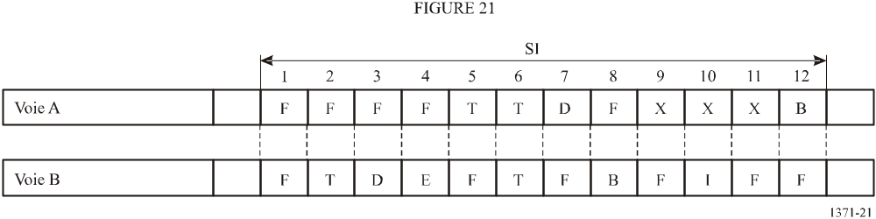
Il est prévu de réutiliser un seul intervalle de temps dans l'intervalle de sélection de la voie de fréquence A. L'utilisation des intervalles de temps dans l'intervalle de sélection sur les voies de fréquence A et B est la suivante:
F: libre
I: attribuée au niveau interne (attribuée par la station considérée, non utilisé)
E: attribuée au niveau externe (attribuée par une autre station à proximité de la station considérée)
B: attribuée par une station de base située à 120 milles marins au plus de la station considérée
T: une autre station qui fait route et dont on n'a reçu aucun message pendant 3 minutes ou plus
D: attribuée par la ou les stations les plus éloignées
X: ne doit pas être utilisé.
L'intervalle de temps qui sera réutilisé intentionnellement devra donc être sélectionné selon la priorité suivante (indiqué par le numéro de la combinaison d'intervalle de temps donnée dans la Fig. 21):
Priorité de sélection la plus élevée: N° 1
N° 2
N° 5
N° 6
N° 3
N° 4
N° 7
Priorité de sélection la moins élevée: N° 8
Les combinaisons 9, 10, 11 et 12 ne seront pas utilisées.
Raisons motivant la non-utilisation de certaines combinaisons d'intervalles de temps:
N° 9: règle de l'intervalle de temps adjacent
N° 10: règle de la voie opposée
N° 11: règle de l'intervalle de temps adjacent
N° 12: règle de la station de base.
FIGURE 22
Diagramme relatif aux règles de sélection des intervalles de temps
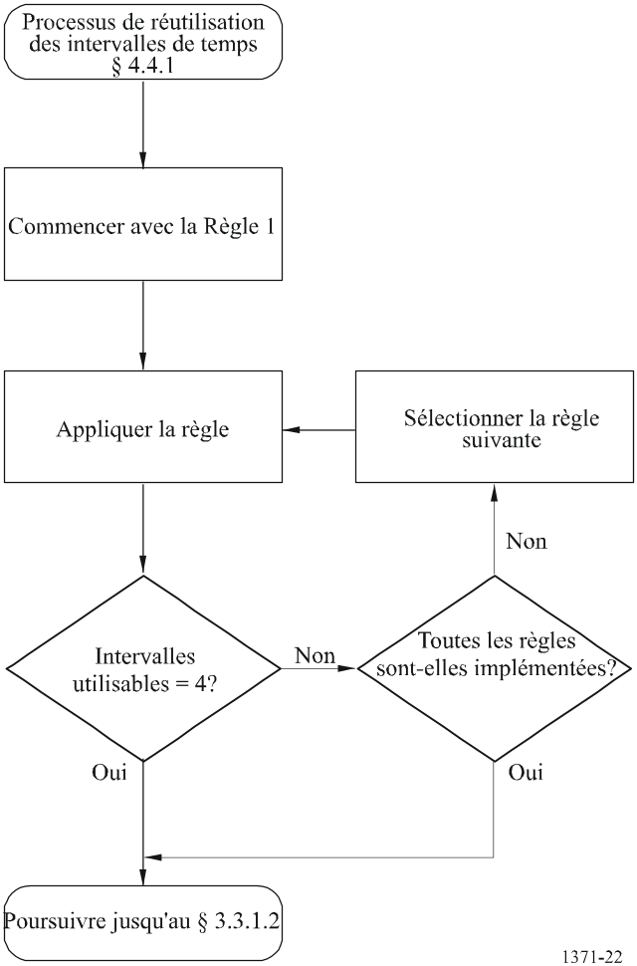

4.4.2 Utilisation de l'attribution pour résoudre les problèmes d'encombrement
Une station de base peut attribuer des intervalles entre les comptes rendus à toutes les stations mobiles sauf les stations mobiles de navire SIA de classe A pour résoudre les problèmes d'encombrement et donc protéger la viabilité de la liaison de données en ondes métriques. Pour résoudre les problèmes d'encombrement dans le cas de stations mobiles de navire SIA de classe A, la station de base peut utiliser les attributions des intervalles de temps pour rediriger les intervalles de temps utilisés par la station mobile de navire SIA de classe A vers des intervalles AMRTAF réservés.

4.5 Fonctionnement de la station de base
Une station de base accomplit les tâches suivantes:
– elle synchronise les stations qui ne sont pas directement synchronisées: elle émet des comptes rendus de station de base (Message 4) avec la valeur par défaut de l'intervalle entre les comptes rendus;
– elle attribue les intervalles de transmission (voir le § 3.3.6.2 et le § 4.4.2);
– elle attribue les rythmes de comptes rendus à une ou des stations mobiles (voir le § 3.3.6.1 et le § 4.3.2);
– elle transmet les messages de gestion des voies;
– elle fournit facultativement les corrections GNSS à la liaison de données en ondes métriques à l'aide du Message 17.

4.6 Fonctionnement du répéteur
Lorsqu'il faut fournir une couverture étendue, le fonctionnement des répéteurs sera examiné. L'environnement SIA élargi peut contenir un ou plusieurs répéteurs.
Pour mettre en œuvre cette fonction efficacement et en toute sécurité, l'autorité compétente procédera à une analyse détaillée de la zone de couverture requise et de la charge de trafic utilisateur, en appliquant les normes et les prescriptions techniques pertinentes.
Un répéteur peut fonctionner dans l'un des deux modes suivants:
– Mode duplex.
– Mode simplex.

4.6.1 Indicateur de répétition

4.6.1.1 Utilisation par une station mobile de l'indicateur de répétition
Lorsqu'il transmet un message, la station mobile positionnera toujours l'indicateur de répétition sur la valeur par défaut = 0.

4.6.1.2 Utilisation par une station de base/de répéteur simplex de l'indicateur de répétition
L'indicateur de répétitions sera augmenté chaque fois que le message transmis est la répétition d'un message déjà transmis depuis une autre station.
Lorsqu'une station de base est utilisée pour transmettre des messages pour le compte d'une autre entité (autorité, aide à la navigation, aide à la navigation virtuelle ou synthétique) qui utilise une identité MMSI autre que l'identité propre de la station de base, l'indicateur de répétition du message transmis sera mis sur une valeur autre que zéro (selon qu'il convient) pour indiquer qu'il s'agit de la retransmission d'un message. Le message peut être communiqué à la station de base en vue de sa retransmission en utilisant la liaison de données en ondes métriques, la connexion de réseau, la configuration de la station ou d'autres méthodes.

4.6.1.2.1 Nombre de répétitions
Le nombre de répétitions sera une fonction configurable de la station de répéteur, mise en œuvre par l'autorité compétente.
Le nombre de répétitions sera fixé à 1 ou 2 et indiquera combien il faut de répétitions supplémentaires.
Tous les répéteurs qui sont à portée les uns des autres se positionneront sur le même nombre de répétitions pour que le Message 7 «Accusé de réception binaire» et le Message 13 «Accusé de réception de message relatif à la sécurité» soient bien remis à la station émettrice.
Chaque fois qu'un message reçu est traité par la station de répéteur, la valeur indicateur de répétition sera incrémentée de un (+1) avant retransmission du message. Si l'indicateur de répétition traité est égal à 3, le message ne sera pas retransmis.

4.6.2 Répéteur en mode duplex
Il s'agit d'une application en temps réel: le même intervalle de temps est utilisé pour la retransmission sur la fréquence appariée.
Le message reçu ne nécessite aucun traitement supplémentaire avant d'être retransmis.
L'indicateur de répétition n'est pas utilisé lorsque le répéteur est en mode duplex.
Une voie duplex qui comprend des fréquences appariées est nécessaire, comme indiqué dans la Recommandation UIT-R M.1084.

4.6.3 Répéteur en mode simplex
Il s'agit d'une station de base spécifiquement configurée pour exécuter une fonction de répéteur.
Il ne s'agit pas d'une application en temps réel: l'utilisation supplémentaire d'intervalles est nécessaire (enregistrement et retransmission).
La retransmission des messages s'effectuera le plus tôt possible après réception des messages qui doivent être retransmis.
La retransmission (répétition) se fera sur la même voie que celle sur laquelle le message initial a été reçu par la station de répéteur.

4.6.3.1 Messages reçus
Un message reçu nécessite un traitement supplémentaire avant d'être retransmis. Le traitement suivant est nécessaire:
− choisir le ou les intervalles de temps supplémentaires nécessaires pour le ou les messages à retransmettre;
− appliquer la même configuration d'accès que pour l'utilisation initiale des intervalles de temps (message reçu);
− l'état de communication des messages reçus sera modifié; il est subordonné aux paramètres nécessaires pour le ou les intervalles de temps sélectionnés pour une retransmission par la station de répéteur.

4.6.3.2 Fonctions de traitement supplémentaires
Le filtrage sera une fonction configurable par la station de répéteur et mise en œuvre par l'autorité compétente.
Le filtrage des messages retransmis s'appliquera compte tenu des paramètres suivants:
− types de message;
− zone de couverture;
− intervalle entre les comptes rendus de messages requis (éventuellement augmenter cet intervalle).

4.6.3.3 Synchronisation et sélection des intervalles de temps
La réutilisation intentionnelle des intervalles de temps (voir le § 4.4.1) se fera si nécessaire. Pour faciliter la sélection des intervalles de temps, on pourra envisager une mesure de l'intensité du signal reçu par la station de répéteur. L'intensité du signal reçu relevée indiquera si deux ou plus de deux stations, à approximativement la même distance de la station de répéteur, émettent dans le même intervalle de temps. Si le signal reçu est de forte intensité, les stations émettrices seront situées à proximité du répéteur et, s'il est de faible intensité, les stations d'émission seront plus distantes.
On pourra utiliser la résolution des problèmes d'encombrement sur la liaison de données en ondes métriques (voir le § 4.4.2).

4.7 Traitement des erreurs liées à la mise en séquence ou au regroupement des paquets
Il sera possible de regrouper les paquets de transmission qui sont adressés à une autre station (voir messages binaires à adressage sélectif et messages relatifs à la sécurité à adressage sélectif) en fonction du numéro d'ordre. Les paquets à adressage sélectif se verront attribuer un numéro d'ordre par la station émettrice. Le numéro d'ordre d'un paquet reçu sera envoyé avec le paquet à la couche Transport. Si des erreurs liées à la mise en séquence ou au regroupement des paquets (voir le § 3.2.3), sont détectées, elles seront traitées par la couche de transport (voir le § 5.3.1).

5 Couche Transport
La couche Transport est chargée d'assurer:
– la conversion des données en paquets de transmission de la taille correcte;
– le séquencement des paquets de données;
– l'interface entre le protocole et les couches supérieures.
L'interface entre la couche Transport et les couches supérieures sera effectuée par l'interface de présentation.

5.1 Définition du paquet de transmission
Un paquet de transmission est une représentation interne d'informations qui peuvent en dernier ressort être communiquées à des systèmes extérieurs. Le paquet de transmission est dimensionné de manière à être conforme aux règles de transfert des données.

5.2 Conversion des données en paquets de transmission

5.2.1 Conversion en paquets de transmission
La couche Transport convertira les données reçues de l'interface de présentation en paquets de transmission. Si la longueur des données nécessite une transmission dépassant cinq (5) intervalles de temps (voir le Tableau 21 pour avoir des directives), ou, pour une station mobile SIA, si le nombre total de transmissions AMRTAA de Messages 6, 8, 12 et 14 dans la trame considérée dépasse 20 intervalles de temps, le système SIA ne transmettra pas les données et répondra par un accusé de réception négatif à l'interface de présentation.
Le Tableau 21 est basé sur l'hypothèse que le maximum théorique de bits de bourrage doit être défini. Un mécanisme peut être appliqué pour déterminer, avant émission, quel sera l'actuel bit de bourrage requis conformément au § 3.2.2.1 selon le contenu réel de la donnée à émettre à partir de l'interface de présentation. Si ce mécanisme détermine que moins de bits de bourrage qu'indiqué dans le Tableau 21 seront nécessaires, plus de bits de données qu'indiqué dans le Tableau 21 peuvent être émis, respectant ainsi le nombre réellement requis de bits de bourrage. Cependant le nombre total exigé pour cette émission ne devrait pas être augmenté par cette optimisation.
Etant donné que des messages binaires et des messages relatifs à la sécurité seront utilisés, il importe que les messages de longueur variable soient positionnés sur les limites des octets. Pour que le nombre de bits de bourrage nécessaire soit fourni pour les messages de longueur variable dans le cas le plus défavorable, on utilisera compte tenu du format des paquets (voir le § 3.2.2.2) les paramètres suivants:
TABLEAU 21
Nombre d'intervalles de temps | Nombre maximum de bits de données | Bits de bourrage | Nombre total de bits tampon
1 | 136 | 36 | 56
2 | 360 | 68 | 88
3 | 584 | 100 | 120
4 | 808 | 132 | 152
5 | 1 032 | 164 | 184

5.3 Paquets de transmission

5.3.1 Messages à adressage sélectif 6 et 12
Les messages à adressage sélectif auront une identité utilisateur de destination. La station source prévoira un message d'accusé de réception (Message 7 ou Message 13). Si aucun accusé de réception n'est reçu la station réessaiera la transmission. La station devra attendre 4 s avant de faire une nouvelle tentative. Lorsqu'une nouvelle tentative de transmission est faite, le fanion retransmission sera positionné sur retransmis. Le nombre de tentatives sera de 3 mais pourra être configuré entre 0 et 3 par une application extérieure via l'interface de présentation. Lorsqu'il est positionné sur une valeur différente par une application extérieure, le nombre de tentatives prendra implicitement la valeur de 3 après 8 min. Le résultat global du transfert de données sera communiqué aux couches supérieures. L'accusé de réception se fera entre les couches transport des deux stations.
Chaque paquet de transfert de données à l'interface de présentation aura un identificateur de paquet unique composé du type de message (message binaire ou message relatif à la sécurité), de l'identité de la source, de l'identité de destination et d'un numéro d'ordre.
Le numéro d'ordre sera attribué dans le message d'interface de présentation approprié qui est entré en mémoire dans la station.
La station de destination renverra le même numéro d'ordre dans son message d'accusé de réception à l'interface de présentation.
La station source ne réutilisera pas un numéro d'ordre tant qu'il n'y a pas eu accusé réception ou fin de temporisation.
L'accusé de réception sera placé en premier dans la file d'attente de transfert de données à l'interface de présentation et sur la liaison de données vidéo.
Ces accusés de réception s'appliquent uniquement à liaison de données en ondes métriques. D'autres moyens doivent être utilisés pour accuser réception des applications.
Se reporter à la Fig. 23 et à l'Annexe 6.
figure 23
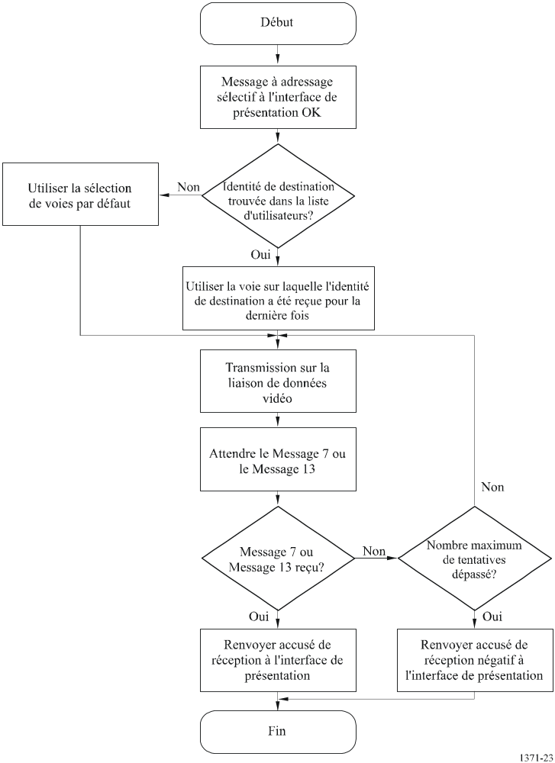

5.3.2 Message à radiodiffusion générale
Un message à radiodiffusion générale n'a pas d'identité d'identificateur de destinataire. Par conséquent, les stations de réception n'accuseront pas réception d'un message à radiodiffusion générale.

5.3.3 Conversion en messages d'interface de présentation
Chaque paquet de transmission reçu sera converti en un message d'interface de présentation correspondant et présenté dans l'ordre où ils sont reçus, quelle que soit la catégorie de message. Les applications utilisant l'interface de présentation auront leur propre système de numéros d'ordre, si nécessaire. Pour une station mobile, les messages à adressage sélectif ne seront pas produits à l'interface de présentation si l'identité de l'utilisateur de destination (MMSI de destination) est différente de l'identité de la station considérée (MMSI de la station considérée).

5.4 Protocole d'interface de présentation
Les données qui seront transmises par le dispositif SIA seront entrées via l'interface de présentation; les données, qui sont reçues par le dispositif SIA, seront sorties via l'interface de présentation. Les formats et le protocole utilisés pour ce flux de données sont définis par la série de publications CEI 61162.
Annexe 3
Gestion des voies SIA par messages d'appel sélectif numérique*

1 Généralités
1.1 Les stations mobiles SIA (requis pour la classe A et facultatif pour les autres classes) ayant la capacité de recevoir et de traiter des messages ASN réagiront uniquement aux messages ASN pour les besoins de gestion des voies SIA. Tous les autres messages ASN seront rejetés. Voir le § 1.2 pour des précisions concernant les symboles d'expansion ASN applicables). Les stations SIA de classe A contiendront un récepteur ASN spécialisé calé en permanence sur la voie 70.
1.2 Les stations côtières équipées en ASN peuvent émettre des appels relatifs aux coordonnées géographiques des zones VTS ou des appels adressés spécifiquement à des stations individuelles sur la voie 70 pour spécifier les limites régionales, les voies de fréquences régionales et le niveau de puissance de l'émetteur que devra utiliser le SIA dans les régions spécifiées. Le dispositif SIA devra pouvoir traiter les symboles d'extension N° 00, 01, 09, 10, 11, 12 et 13 du Tableau 5 de la Recommandation UIT-R M.825 en effectuant des opérations conformes au § 4.1 de l'Annexe 2 avec les fréquences régionales et les limites régionales spécifiées par ces appels. Les appels adressés à des stations individuelles qui ne contiennent pas de symboles d'extension N° 12 et 13 seront utilisés pour ordonner à ces stations d'utiliser les voies spécifiées jusqu'à ce qu'elles reçoivent d'autres ordres. Les voies régionales primaires ou secondaires (voir la Recommandation UIT-R M.825, Tableau 5) correspondent respectivement à la voie A et la voie B du Tableau 72 de l'Annexe 8 (Message 22). Les seules valeurs utilisées par le symbole d'extension N° 01 seront 01 et 12, correspondant à 1 W ou 12,25 W. Cela s'applique aux transmissions AMRT.
Le symbole d'extension N° 00 ne concerne pas les voies AMRT.
1.3 La station côtière fera en sorte que l'ensemble du trafic ASN soit limité à 0,075 E, conformément à la Recommandation UIT-R M.822.

2 Programmation
Les stations côtières qui émettent des appels relatifs aux coordonnées géographiques uniquement pour désigner les régions SIA et les voies de fréquence devront programmer leurs émissions de telle façon que les navires transitant par ces régions reçoivent les messages avec un préavis suffisant pour leur permettre d'effectuer les opérations définies aux § 4.1.1 à 4.1.5 de l'Annexe 2. Il est recommandé de prévoir un intervalle de 15 min entre les émissions, chaque émission sera répétée une fois à 500 ms d'intervalle, afin d'être sûr qu'elles sont bien reçues par les répondeurs SIA.

3 Désignation des voies régionales
3.1 Pour la désignation des voies de fréquences SIA régionales, les symboles d'extension N° 09, 10 et 11 seront utilisés conformément au Tableau 5 de la Recommandation UIT-R M.825. Chacun de ces symboles d'extension sera suivi de deux symboles ASN (4 chiffres) spécifiant la ou les voies régionales SIA, comme défini par la Recommandation UIT-R M.1084, Annexe 4. Les systèmes SIA pourront ainsi fonctionner sur les voies de 25 kHz en simplex, pour les options régionales, sous réserve de l'application des dispositions de l'Appendice 18 du RR. Le symbole d'extension N° 09 désignera la voie régionale primaire et le symbole d'extension N° 10 ou 11 la voie régionale secondaire. Le fanion environnement de brouillage RF ne s'applique pas au système SIA. Il sera mis sur zéro. La désignation des voies régionales devra tenir compte des § 4.1.5.1 et 4.1.9 de l'Annexe 2.
3.2 Lors d'un travail sur une seule voie, le symbole d'extension N° 09 sera seul utilisé. Lorsqu'on travaillera sur deux voies, on utilisera le symbole d'extension N° 10 pour indiquer que la voie secondaire doit travailler à la fois en mode émission et en mode réception, ou le symbole d'extension N° 11 pour indiquer que la voie secondaire ne doit travailler qu'en mode réception.

4 Désignation des zones régionales
Pour la désignation des zones régionales pour l'utilisation des voies SIA, les symboles d'extension N° 12 et 13 seront conformes au Tableau 5 de la Recommandation UIT-R M.825. Le symbole d'extension N° 12 sera suivi de l'adresse en coordonnées géographiques de l'angle nord-est du rectangle de projection de Mercator arrondies au dixième de minute le plus proche. Le symbole d'extension N° 13 sera suivi de l'adresse en coordonnées géographiques de l'angle sud-ouest du rectangle de projection de Mercator arrondies au dixième de minute le plus proche. Lorsqu'on utilise l'ASN pour la désignation des zones régionales, on supposera que la taille de la zone de transition a la valeur par défaut (5 nm). Pour les appels adressés à des stations individuelles, les symboles d'extension N° 12 et 13 (voir le § 1.2 de la présente Annexe), pourront être omis.

Annexe 4
Applications longue distance
Les équipements mobiles de navire de classe A fourniront une interface bidirectionnelle pour les équipements qui assurent des communications à longue distance. Cette interface doit être conforme à la série 61162 de la CEI.
Les éléments suivants seront pris en considération dans le cas d'applications pour les communications longue distance:
– Les applications longue distance d'un équipement SIA devront se faire en parallèle avec la liaison de données en ondes métriques. Le fonctionnement en mode longue distance ne sera pas continu. Le système ne sera pas conçu pour élaborer et actualiser des images de trafic en temps réel pour une zone étendue. Il y aura au maximum 2 à 4 actualisations de position par heure. Pour certaines applications deux actualisations par jour suffiront. On peut dire que les applications longue distance n'alourdiront pas la charge de travail du système de communication ou du répéteur et qu'elles ne perturberont pas le fonctionnement normal de la liaison de données en ondes métriques.
– Le mode de fonctionnement longue distance sera un mode interrogation uniquement pour les zones géographiques. Les stations de base interrogeront les systèmes SIA, au départ par zone géographique, puis par interrogation à adressage sélectif. Seules les informations SIA figureront dans la réponse, par exemple, les données de position, les données statiques et les données relatives au voyage.
– Le système de communication d'un système SIA longue distance n'est pas défini dans le présent document. Immarsat-C, partie intégrante du système mondial de détresse et de sécurité en mer (SMDSM) sur de nombreux navires, peut être envisagé pour faciliter les applications longue distance mais cela ne sera pas obligatoire. La plupart des systèmes actuels Immarsat-C mais aussi tous les autres systèmes de communication longue distance n'acceptent pas l'interface CEI 61162-2. Etant donné que la série de publications CEI 61162 donnera les normes sur tous les futurs systèmes maritimes de bord, le système SIA n'acceptera que cette interface. Il faut donc pour les applications longue distance une interface active pour convertir les messages SIA longue distance 61162-2 en messages adaptés au système de communication choisi et vice et versa. Cette interface active permet aussi de collecter les informations qui ne sont pas disponibles normalement dans le système SIA. Il peut s'agir d'un autre système d'information de bord (s'il est installé).
Exemple de configuration:
Fonctionnement avec un système Inmarsat-C.
La structure générale de la configuration longue distance est donnée à la Fig. 24.
figure 24
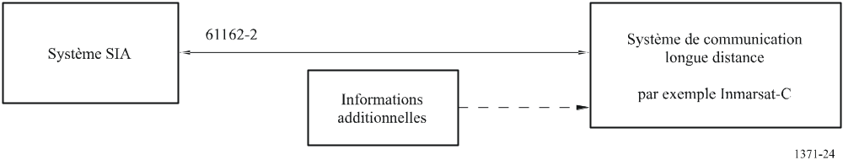
Etant donné que les systèmes de communication longue distance n'ont pas d'interface CEI 61162-2, la configuration telle que montrée dans la Fig. 25 peut être utilisée comme solution intérimaire.
figure 25
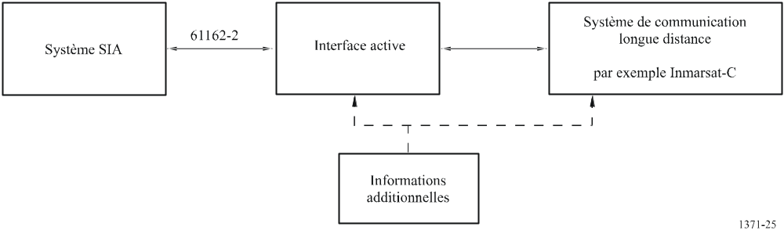

Annexe 5
Messages propres aux applications

1 Généralités
Les messages SIA dans lesquels le contenu de données est défini par l'application sont des messages propres aux applications. Les messages binaires 6 et 8 sont des exemples de ce type de message. Le contenu de données n'affecte pas le fonctionnement du système AIS. Ce système permet de transférer le contenu de données entre des stations. La structure des données d'un message de fonction se compose d'un identificateur d'application (IA) suivi des données d'application.

1.1 Messages binaires
Un message binaire comprend trois parties:
– Un cadre SIA standard (ID message, indicateur de répétition, ID source et pour les messages binaires à adressage sélectif, ID destination).
– Un identificateur d'application de 16 bits (AI = DAC + FI) se composant de:
– un code de zone désigné (DAC) de 10 bits, basé sur les chiffres d'identification maritime (MID), tels qu'ils sont indiqués dans le Règlement des radiocommunications de l'UIT (Appendice 43, Tableau 1);
– un identificateur de fonction (FI) de 6 bits qui permet 64 messages propres aux applications uniques.
– Un contenu de données (longueur variable jusqu'à un maximum donné).

1.2 Définition des identificateurs d'application
L'identificateur d'application identifie de façon unique le message et son contenu. Il s'agit d'un nombre de 16 bits qui sert à déterminer la signification des bits qui constituent le contenu de données. L'utilisation de ces identificateurs d'application est définie au § 2.
Le code DAC est un nombre de 10 bits. Les codes DAC sont attribués comme suit:
– code international (DAC = 1), relève d'un accord international; utilisation à l'échelle mondiale;
– code régional (code DAC > 1), relève des autorités régionales concernées;
– essai (code DAC = 0), utilisé à des fins d'essai.
Il est recommandé que le gestionnaire des messages propres aux applications choisisse le code DAC en fonction du chiffre MID de son pays ou de sa région. Il est prévu que chaque message propre à une application puisse être utilisé à l'échelle mondiale. Le choix du code DAC ne limite pas la zone où le message peut être utilisé.
L'identificateur de fonction est un nombre de 6 bits qui est attribué pour identifier de façon unique la structure du contenu de données d'une application lorsqu'un code DAC a été attribué. Chaque code DAC peut prendre en charge jusqu'à 64 applications.
– La définition des caractéristiques techniques, telles que définies dans les Annexes 2, 3 et 4, de toute station SIA couvre les couches 1 à 4 du modèle OSI uniquement (voir le § 1 de l'Annexe 2).
– Les couches 5 (couche session), 6 (couche présentation) et 7 (couche application qui comprend l'interface homme-machine) devront être conformes aux définitions et aux lignes directrices données dans la présente Annexe afin d'éviter des conflits entre applications.

1.3 Définition des messages de fonction
Chaque combinaison unique d'un identificateur d'application (AI) et de données d'application constitue un message de fonction. Le codage et le décodage du contenu de données d'un message binaire sont basés sur un tableau identifié par la valeur de l'AI. Les tableaux d'identificateurs d'application internationaux (IAI) devront être tenus à jour et publiés par l'autorité internationale chargée de la définition des messages de fonction internationaux. La tenue à jour et la publication des tableaux d'identificateurs d'application régionaux (RAI) définissant les messages de fonction régionaux (RFM) relèvent de la responsabilité des autorités nationales ou régionales.
Le Tableau 23 définit jusqu'à dix messages de fonction internationaux (IFM) destinés à faciliter la mise en œuvre de messages binaires à diffusion générale ou à adressage spécifique (applications de système). Ces messages sont définis et tenus à jour par l'UIT.

2 Structure des données binaires
Le présent paragraphe donne des indications générales pour définir la structure du contenu de données des messages binaires à diffusion générale ou à adressage spécifique.

2.1 Identificateur d'application
Les messages binaires à adressage spécifique ou à diffusion générale devront contenir un identificateur d'application de 16 bits structuré comme suit:
TABLEAU 22
Bit | Description
15-6 | Code de zone désigné (DAC). Ce code est fondé sur les chiffres d'identification maritime (MID). Les exceptions sont 0 (essai) et 1 (international). Même si la longueur est de 10 bits, les codes DAC égaux ou supérieurs à 1 000 sont réservés pour une utilisation future
5-0 | Identificateur de fonction. La signification devra être déterminée par l'autorité qui est responsable de la zone indiquée dans le code de zone désigné

L'identificateur d'application permet des applications régionales et il devra avoir les valeurs particulières suivantes pour que la compatibilité internationale soit assurée.

2.1.1 Identificateur d'application aux fins d'essai
L'identificateur d'application aux fins d'essai (DAC = 0) avec n'importe quel identificateur de fonction (0 à 63) devra être utilisé à des fins d'essai. L'identificateur de fonction est arbitraire.

2.1.2 Identificateur d'application international
L'identificateur d'application international (DAC = 1) devra être utilisé pour les applications internationales de portée mondiale. Les applications internationales particulières sont désignées par un identificateur de fonction unique (voir le Tableau 23).
TABLEAU 23
Identificateur d'application  (décimal) |  | Identificateur d'application (binaire) |  | Description
DAC | Identificateur de fonction | DAC | Identificateur de fonction | Description
001 | 00 | 0000 0000 01 | 00 0000 | IFM 0 = Télégramme texte, ASCII de 6 bits caractères (§ 5.1)
001 | 01 | 0000 0000 01 | 00 0001 | Supprimé
001 | 02 | 0000 0000 01 | 00 0010 | IFM 2 = Interrogation concernant un message IFM particulier (§ 5.2)
001 | 03 | 0000 0000 01 | 00 0011 | IFM 3 = Interrogation sur les capacités (§ 5.3)
001 | 04 | 0000 0000 01 | 00 0100 | IFM 4 = Réponse à l'interrogation sur les capacités (§ 5.4)
001 | 05 | 0000 0000 01 | 00 0101 | IFM 5 = Accusé de réception d'une application à un message binaire à adressage spécifique (§ 5.5)
001 | 06 à 09 | 0000 0000 01 | – | Réservé pour de futures applications de système
001 | 10 à 63 | 0000 0000 01 | – | Réservé pour des applications opérationnelles internationales

NOTE 1 – Les codes DAC 1000 à 1023 sont réservés pour une utilisation future.

3 Indications pour l'élaboration de messages de fonction
Pour l'utilisation des intervalles de temps par les messages de fonction, il convient de tenir compte de l'incidence au niveau du système sur la charge de la liaison de données en ondes métriques.

3.1 Messages de fonction internationaux
Il y a lieu de tenir compte des éléments suivants pour élaborer des messages de fonction internationaux:
– messages de fonction internationaux publiés (voir les documents de l'OMI et de l'UIT);
– questions de réemploi et de compatibilité liées aux structures de message actuellement utilisées, remplacées ou abandonnées;
– période de temps nécessaire pour mettre en place formellement une nouvelle fonctionnalité;
– chaque message fonctionnel devra avoir un identificateur unique (AI);
– nombre limité d'identificateurs de fonction internationaux disponibles.

3.2 Messages de fonction régionaux
Il y a lieu de tenir compte des éléments suivants pour élaborer des messages de fonction régionaux:
– messages de fonction internationaux ou régionaux publiés;
– questions de réemploi et de compatibilité liées aux structures de message actuellement utilisées, remplacées ou abandonnées;
– période de temps nécessaire et coûts supportés pour mettre en place formellement une nouvelle fonctionnalité;
– chaque message fonctionnel devra avoir un identificateur unique (AI);
– nombre limité d'identificateurs fonctionnels attribués pour une utilisation locale, régionale, nationale ou multinationale;
– spécifications applicables aux messages cryptés.

4 Indications pour l'élaboration de messages de fonction
Il y a lieu de tenir compte des éléments suivants pour élaborer des messages de fonction:
– un message à des fins d'essai et d'évaluation pour garantir l'intégrité du système d'exploitation;
– règles données au § 3.3.7 de l'Annexe 2 (Structure des messages) et au § 3 de l'Annexe 8 (Description des messages);
– les valeurs correspondant à «non disponible», «normal» ou «dysfonctionnement» devront être définies pour chaque champ de données, si nécessaire;
– des valeurs par défaut devront être définies pour chaque champ de données.
S'il y a des informations de position, elles devront comprendre les champs de données ci-après, dans l'ordre suivant (voir les messages SIA 1 et 5):
– précision de position;
– longitude;
– latitude;
– type de dispositif électronique de détermination de la position;
– horodateur.
Les informations d'heure et/ou de date transmises, autres que l'horodatage pour les informations de position, devront être définies comme suit (voir Message SIA 4):
– année UTC: 1-9999; 0 = année UTC non disponible = par défaut (14 bits);
– mois UTC: 1-12; 0 = mois UTC non disponible = par défaut (4 bits);
– jour UTC: 1-31; 0 = jour UTC non disponible = par défaut (5 bits);
– heure UTC: 0-23; 24 = heure UTC non disponible = valeur par défaut (5 bits);
– minute UTC: 0-59; 60 = minute UTC non disponible = valeur par défaut (6 bits);
– seconde UTC: 0-59; 60 = seconde UTC non disponible = valeur par défaut (6 bits).
Les informations transmises sur la direction du mouvement seront définies comme étant la direction du mouvement sur le fond (voir Message SIA 1).
Tous les champs de données des messages de fonction devront respecter les limites des octets. Si nécessaire, dans un souci d'alignement avec les limites des octets, des octets supplémentaires seront insérés.
Les applications utiliseront au mieux les intervalles de temps compte tenu de la nécessité du bourrage et du nombre de bits de bourrage, voir l'Annexe 2 pour la définition appropriée du message binaire.

5 Définitions des messages de fonction internationaux se rapportant au système

5.1 Message IFM 0: Texte utilisant des caractères ASCII à 6 bits
Le message IFM 0 est utilisé par des applications qui font appel à des stations SIA pour transférer un texte ASCII de 6 bits entre applications. Le texte peut être envoyé avec un message binaire 6 ou 8. Le fanion «accusé de réception requis» sera mis sur 0 si un Message 8 à radiodiffusion générale est utilisé.
Lorsque de longues chaînes de texte sont subdivisées, un «numéro de séquence de texte» de 11 bits est utilisé. Ce numéro est utilisé par l'application d'origine pour subdiviser le texte et par l'application de destination pour réassembler le texte. Les numéros de séquence de texte pour chaque subdivision seront choisis de façon à être contigus et toujours croissants (110, 111, 112, …). Si plusieurs textes sont transférés, les numéros de séquence de texte seront choisis de façon à rattacher le texte sous-divisé aux bonnes chaînes de texte.
TABLEAU 24
Message IFM 0 utilisant le Message 6, message binaire à adressage sélectif
Paramètre | Nombre de bits | Description
ID message | 6 | Identificateur du Message 6; toujours 6
Indicateur de répétition | 2 | Utilisé par le répéteur pour indiquer combien de fois un message a été répété. Voir § 4.6.1 de l'Annexe 2;  0-3; 0 = par défaut; 3 = ne plus répéter
ID source | 30 | Numéro MMSI de la station source
Numéro de séquence | 2 | 0-3; voir le § 5.3.1 de l'Annexe 2
ID destination | 30 | Numéro MMSI de la station de destination
Fanion de retransmission | 1 | Le fanion de retransmission sera sélectionné s'il y a retransmission: 0 = pas de retransmission = par défaut; 1 = retransmission
Réservé | 1 | Non utilisé. Doit être mis à zéro
Code DAC | 10 | Code DAC international = 1₁₀ = 0000000001₂
Identificateur FI | 6 | Identificateur de fonction = 0₁₀ = 000000₂
Fanion accusé de réception nécessaire | 1 | 1 = réponse nécessaire, facultatif pour les messages binaires à adressage sélectif et non utilisé pour les messages binaires à diffusion générale  0 = réponse non nécessaire, facultatif pour un message binaire à adressage sélectif et nécessaire pour des messages binaires à diffusion générale
Numéro de séquence de texte | 11 | Le numéro de séquence sera incrémenté par l'application  Uniquement des zéros indique que les numéros de séquence ne sont pas utilisés
Chaîne de texte | 6-906 | Caractères ASCII à 6 bits tels que définis dans le Tableau 44 de l'Annexe 8. Lorsque ce message IFM est utilisé, le nombre d'intervalles de temps utilisé pour les transmissions sera ramené au minimum compte tenu du Tableau 26  Pour le Message 6 le maximum est de 906
TABLEAU 24 (fin)
Paramètre | Nombre de bits | Description
Bits de réserve | maximum 6 | Non utilisé pour les données et doit être mis à zéro. Le nombre de bits sera de 0, 2, 4 ou 6 pour maintenir les frontières des octets.  NOTE – Lorsque 6 bits de réserve sont nécessaires pour respecter la règle des frontières des octets (8 bits), ces 6 bits de réserve seront considérés comme un caractère à 6 bits valable (uniquement des zéros correspond au caractère «@»). C'est le cas lorsque le nombre de caractères est égal à 1, 5, 9, 13,17, 21, 25, etc.
Nombre total de bits pour les applications de données | 112-1 008 | Pour le Message 6 le maximum est de 920

TABLEAU 25
Message IFM 0 utilisant le Message 8, message binaire à diffusion générale
Paramètre | Nombre de bits | Description
ID message | 6 | Identificateur du Message 8; toujours 8
Indicateur de répétition | 2 | Utilisé par le répéteur pour indiquer combien de fois un message a été répété. Voir le § 4.6.1 de l'Annexe 2; 0-3; 0 = par défaut; 3 = ne plus répéter
ID source | 30 | Numéro MMSI de la station source
Réservé | 2 | Non utilisé. Sera égal à zéro
Code DAC | 10 | Code DAC international = 1₁₀ = 0000000001₂
Identificateur FI | 6 | Identificateur de fonction = 0₁₀ = 000000₂
Fanion accusé de réception nécessaire | 1 | 1 = réponse nécessaire, facultatif pour les messages binaires à adressage sélectif et non utilisé pour les messages binaires à radiodiffusion générale  0 = réponse non nécessaire, facultatif pour un message binaire à adressage sélectif et nécessaire pour les messages binaires à diffusion générale
Numéro de séquence de texte | 11 | Le numéro de séquence sera incrémenté par l'application  Uniquement des zéros indique que les numéros de séquence ne sont pas utilisés
Chaîne de texte | 6-936 | Caractères ASCII à 6 bits définis dans le Tableau 44 de l'Annexe 8. Lorsque ce message IFM est utilisé, le nombre d'intervalles de temps utilisé pour les transmissions sera ramené au minimum compte tenu du Tableau 26  Pour le Message 8 le maximum est de 936
TABLEAU 25 (fin)
Paramètre | Nombre de bits | Description
Bits de réserve | maximum 6 | Non utilisé pour les données et doit être mis à zéro. Le nombre de bits sera 0, 2, 4 ou 6 pour maintenir les limites des octets.  NOTE – Lorsque 6 bits de réserve sont nécessaires pour respecter la règle des frontières des octets (8 bits), ces 6 bits de réserve seront considérés comme un caractère à 6 bits valable (uniquement des zéros correspond au caractère «@»).C'est le cas lorsque le nombre de caractère est égal à 1, 5, 9, 13,17, 21, 25, etc.
Nombre total de bits pour les applications de données | 80-1 008

Le Tableau 26 donne une estimation du nombre maximal de caractères ASCII à 6 bits que l'on peut trouver dans le champ de données d'application du paramètre données binaires des messages 6 et 8. Le nombre d'intervalles de temps utilisé sera affecté par le processus de bourrage de bits.
TABLEAU 26
Nombre estimé d'intervalles de temps | Nombre maximum de caractères ASCII à 6 bits  en fonction d'un bourrage de bits type
 | Message binaire  à adressage sélectif  Message 6 | Message binaire  à diffusion générale  Message 8
1 | 6 | 11
2 | 43 | 48
3 | 80 | 86
4 | 118 | 123
5 | 151 | 156
NOTE 1 – La valeur 5 pour le nombre d'intervalles de temps correspond à la configuration la plus défavorable en ce qui concerne le bourrage de bits.

5.2 Message IFM 2: Demande d'un message de fonction spécifique
Le message IFM 2 sera utilisé par une application pour demander (en utilisant le Message 6) à une autre application le message de fonction spécifié.
L'application utilisera un message binaire à adressage sélectif pour répondre à cette demande.
TABLEAU 27
Paramètre | Nombre de bits | Description
ID message | 6 | Identificateur du Message 6; toujours 6
Indicateur de répétition | 2 | Utilisé par le répéteur pour indiquer combien de fois un message a été répété. Voir le § 4.6.1 de l'Annexe 2; 0-3; 0 = par défaut; 3 = ne plus répéter
ID source | 30 | Numéro MMSI de la station source
TABLEAU 27 (fin)
Paramètre | Nombre de bits | Description
Numéro de séquence | 2 | 0-3; voir le § 5.3.1 de l'Annexe 2
ID destination | 30 | Numéro MMSI de la station de destination
Fanion de retransmission | 1 | Le fanion retransmission sera sélectionné s'il y a retransmission: 0 = pas de retransmission = par défaut; 1 = retransmission
Réservé | 1 | Non utilisé. Doit être mis à zéro
Code DAC | 10 | Code DAC international = 1₁₀ = 0000000001₂
Identificateur FI | 6 | Identificateur de fonction = 2₁₀ = 000010₂
Code DAC demandé | 10 | IAI, RAI ou essai
Code FI demandé | 6 | Voir le ou les documents de référence FI appropriés
Bits de réserve | 64 | Non utilisé, doit être mis à zéro, réservé pour une utilisation future
Nombre total de bits | 168 | Le Message 6 résultant occupe 1 intervalle de temps

5.3 Message IFM 3: Interrogation sur les capacités
Le message IFM 3 sera utilisé par une application pour demander (en utilisant le Message 6) à une autre application les identificateurs d'application disponibles pour le code DAC spécifié. Cette demande est faite séparément pour chaque code DAC.
Le message IFM 3 ne peut être utilisé que comme contenu de données d'un message binaire à adressage sélectif.
TABLEAU 28
Paramètre | Nombre de bits | Description
ID message | 6 | Identificateur du Message 6; toujours 6
Indicateur de répétition | 2 | Utilisé par le répéteur pour indiquer combien de fois un message a été répété. Voir le § 4.6.1 de l'Annexe 2; 0–3; 0 = par défaut; 3 = ne plus répéter
ID source | 30 | Numéro MMSI de la station source
Numéro de séquence | 2 | 0-3; voir § 5.3.1 de l'Annexe 2
ID destination | 30 | Numéro MMSI de la station de destination
Fanion de retransmission | 1 | Le fanion de retransmission sera sélectionné s'il y a retransmission: 0 = pas de retransmission = par défaut; 1 = retransmis
Réserve | 1 | Pas utilisé, doit être mis à zéro
Code DAC | 10 | Code DAC international = 1₁₀ = 0000000001₂
Identificateur FI | 6 | Identificateur de fonction = 3₁₀ = 000011₂
Code DAC demandé | 10 | IAI, RAI ou essai
Bits de réserve | 70 | Non utilisé, doit être mis à zéro, réservé pour une utilisation future
Nombre total de bits | 168 | Le Message 6 résultant occupe un intervalle de temps

5.4 Message IFM 4: Réponse sur les capacités
Le message IFM 4 sera utilisé une application pour répondre (en utilisant le Message 8) à un message de fonction (IFM 3) interrogation sur les capacités. La réponse indique le statut de disponibilité de l'application pour chaque identificateur de fonction pour le code DAC spécifié.
L'application devra utiliser un message binaire à adressage sélectif pour répondre à une application d'interrogation.
TABLEAU 29
Paramètres | Nombre de bits | Description
ID message | 6 | Identificateur pour le Message 6, toujours 6
Indicateur de répétition | 2 | Utilisé par le répéteur pour indiquer combien de fois un message a été répété. Voir le § 4.6.1 de l'Annexe 2; 0–3; 0 = par défaut; 3 = ne plus répéter
ID source | 30 | Numéro MMSI de la station source
Numéro de séquence | 2 | 0-3; voir § 5.3.1 de Annexe 2
ID destination | 30 | Numéro MMSI de la station de destination
Fanion de retransmission | 1 | Le fanion de retransmission sera sélectionné s'il y a retransmission: 0 = pas de retransmission = par défaut; 1 = retransmis
Réserve | 1 | Non utilisé. Doit être mis à zéro
Code DAC | 10 | Code DAC international = 1₁₀ = 0000000001₂
Identificateur FI | 6 | Identificateur de fonction = 4₁₀ = 000011₂
Code DAC | 10 | IAI, RAI ou essai
Disponibilité FI | 128 | Tableau de capacités FI, une paire de 2 bits consécutifs sera utilisée pour chaque indicateur FI, dans l'ordre FI 0, FI 1, ..., FI 63.  premier bit de la paire:  0 = FI non disponible (par défaut)  1 = FI disponible;  second bit de la paire: réservé pour une utilisation future; doit être mis à zéro
Réserve | 126 | Non utilisé, doit être mis à zéro, réservé pour une utilisation future
Nombre total de bits | 352 | Le Message résultant 6 occupe 2 intervalles de temps

5.5 Message IFM 5: Accusé de réception d'une application à un message binaire à adressage sélectif
Si nécessaire, le message IFM 5 sera utilisé par une application pour confirmer la réception d'un message binaire à adressage sélectif. Une application ne devra jamais accuser réception d'un message binaire à radiodiffusion générale.
Si elle ne reçoit pas de message IFM 5, si nécessaire, l'application interrogatrice supposera que l'unité SIA concernée n'a pas d'application rattachée à son interface de présentation (PI).
S'il y a une application au niveau de la station SIS, elle ne répondra pas si le fanion «accusé de réception nécessaire» est mis sur zéro.
TABLEAU 30
Paramètres | Nombre de bits | Description
ID message | 6 | Identificateur du Message 6, toujours 6
Indicateur de répétition | 2 | Utilisé par le répéteur pour indiquer combien de fois un message a été répété. Voir le § 4.6.1 de l'Annexe 2; 0–3; 0 = par défaut; 3 = ne plus répéter
ID source | 30 | Numéro MMSI de la station source
Numéro de séquence | 2 | 0-3; voir § 5.3.1 de Annexe 2
ID destination | 30 | Numéro MMSI de la station de destination
Fanion de retransmission | 1 | Le fanion de retransmission sera sélectionné s'il y a retransmission: 0 = pas de retransmission = par défaut;  1 = retransmis
Réserve | 1 | Non utilisé. Doit être mis à zéro
Code DAC | 10 | Code DAC international = 1₁₀ = 0000000001₂
Identificateur FI | 6 | Identificateur de fonction = 5₁₀ = 000011₂
Code DAC du message de fonction reçu | 10 | Recommandé réserve
Code FI du message de fonction reçu | 6
Numéro de séquence du texte | 11 | Numéro de séquence dans le message dont il est accusé réception comme étant correctement reçu  0 = par défaut (pas de numéro de séquence)  1-2047 = numéro de séquence du message de fonction reçu
AI disponible | 1 | 0 = reçu mais AI non disponible  1 = AI disponible
Réponse AI | 3 | 0 = pas en mesure de répondre  1 = la réception a fait l'objet d'un accusé de réception  2 = la réponse suit  3 = en mesure de répondre mais actuellement empêché  4-7 = réserve pour une utilisation future
Bits de réserve | 49 | Non utilisé, doit être mis à zéro, réservé pour une utilisation future
Nombre total de bits | 168 | Le Message 6 résultant occupe 1 intervalle de temps

Annexe 6
Mise en séquence des paquets de transmission
La présente Annexe décrit la méthode permettant d'échanger des informations entre couches Application (Application A et Application B) de stations sur une liaison de données en ondes métriques (VDL) via PI.
L'Application de départ attribue un numéro d'ordre à chaque paquet de transmission en utilisant le message à adressage sélectif. Le numéro d'ordre peut être 0, 1, 2 ou 3. Ce numéro ainsi que le type de message et la destination donnent à la transmission un identificateur de transaction unique, lequel est communiqué à l'Application destinatrice.
figure 26
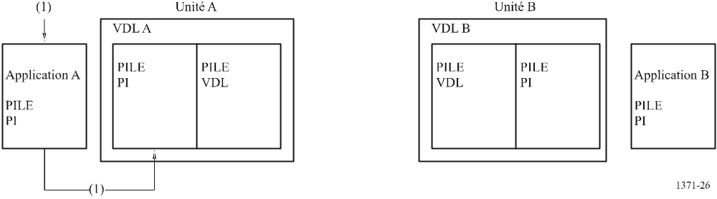
Etape 1: L'Application A remet 4 messages à adressage sélectif adressés à l'Application B avec les numéros d'ordre 0, 1, 2 et 3 via l'interface de présentation.
figure 27
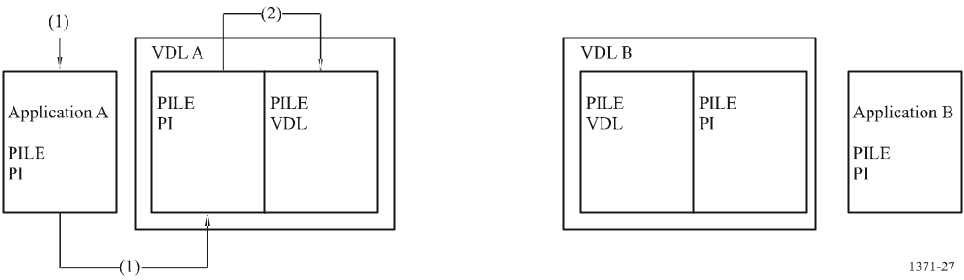
Etape 2: La liaison VDL A reçoit les messages qui lui sont adressés et les met dans la file d'attente de transmission.
figure 28
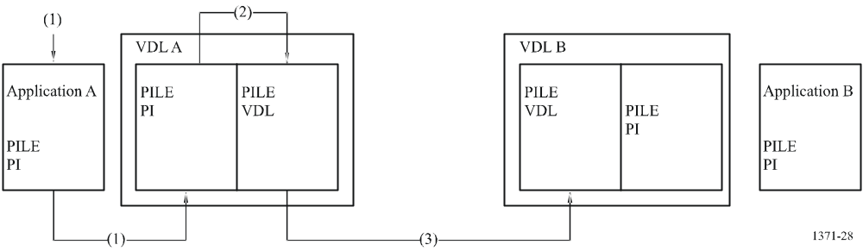
Etape 3: La liaison VDL A transmet les messages à la liaison VDL B, qui ne reçoit que les messages ayant 0 et 3 comme numéro d'ordre.
figure 29
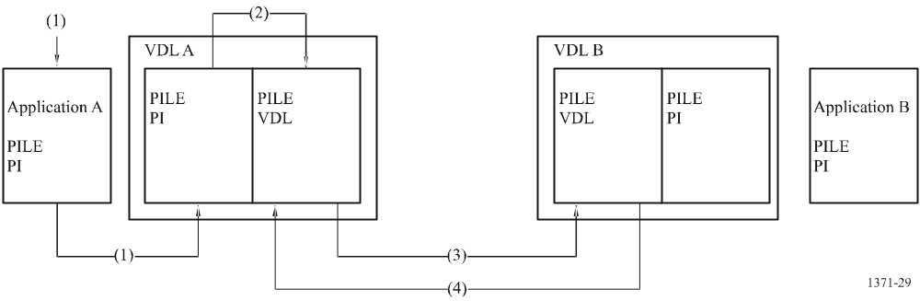
Etape 4: La liaison VDL B renvoie à la liaison VDL A des messages d'accusé de réception VDL ayant 0 et 3 comme numéros d'ordre.
figure 30
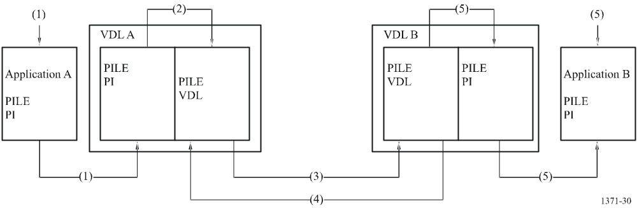
Etape 5: La liaison VDL B remet à l'Application B des messages à adressage sélectif ayant 0 et 3 comme numéros d'ordre.
figure 31
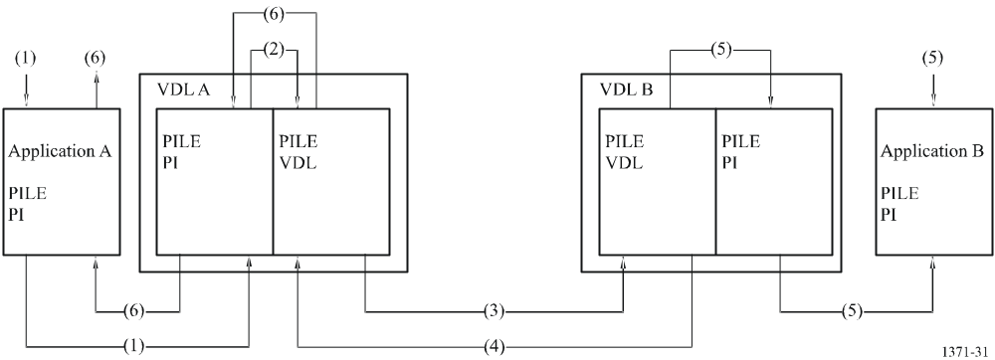
Etape 6: La liaison VDL A renvoie à l'Application A les messages d'accusé de réception de l'interface de présentation (OK) ayant 0 et 3 comme numéros d'ordre.
figure 32
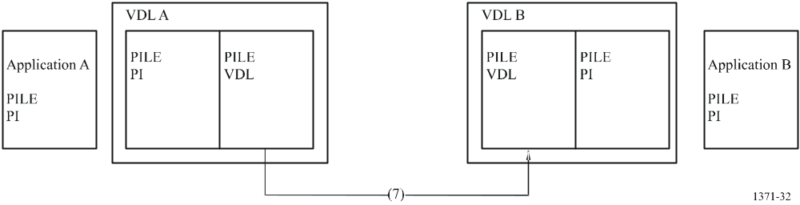
Etape 7: La liaison VDL A se met en temporisation sur les numéros d'ordre 1 et 2 et retransmet à la liaison VDL B les messages à adressage sélectif.
figure 33
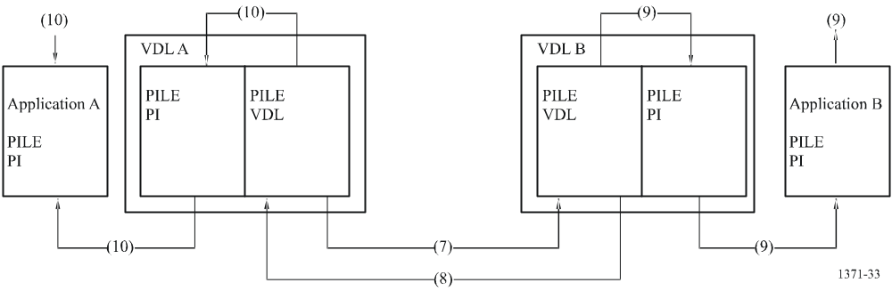
Etape 8: La liaison VDL B reçoit le message 2 et renvoie un message d'accusé de réception VDL ayant 2 comme numéro d'ordre.
Etape 9: La liaison VDL B remet à l'Application B un message à adressage binaire (ABM) ayant 2 comme numéro d'ordre.
Etape 10: La liaison VDL A remet à l'Application A un message d'accusé de réception de l'interface de présentation (OK) ayant 2 comme numéro d'ordre.
figure 34
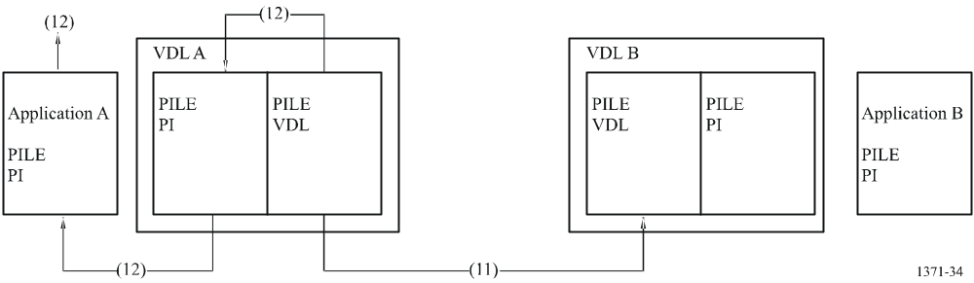
Etape 11: La liaison VDL A retransmet un message, ayant 1 comme numéro d'ordre, mais ne reçoit pas de la liaison VDL B un message d'accusé de réception VDL. Elle le fait deux fois si elle n'arrive pas à remettre le message.
Etape 12: La liaison VDL A, si elle n'arrive pas à transmettre un message ayant 1 comme numéro d'ordre, remet à l'Application A un message d'accusé de réception de l'interface de présentation (FAIL).

Annexe 7
Système SIA de classe B utilisant la technologie AMRTDP

1 Définition
Dans la présente Annexe sont décrits les systèmes d'identification automatique (SIA) de classe B, utilisant les technologies d'accès multiple par répartition dans le temps (AMRT) et de détection de porteuse (AMRTDP), ci-après nommés systèmes «DP» de classe B. La technologie AMRTDP exige que le système «DP» de classe B soit à l'écoute du réseau de systèmes SIA afin de déterminer quand le réseau est libre de toute activité et de n'assurer l'émission que dans ce cas. Le système «DP» de classe B est aussi tenu d'être à l'écoute des messages de réservation et de se conformer à ces réservations. Cette procédure de politesse assure qu'un système «DP» de classe B sera en mesure d'interfonctionner et qu'il n'interférera pas avec l'équipement conforme à l'Annexe 2.

2 Prescriptions générales

2.1 Généralités

2.1.1 Capacités des systèmes SIA «DP» de classe B
La station SIA «DP» de classe B doit pouvoir interfonctionner et être compatible avec l'équipement de classe A, d'autres stations SIA mobiles de navire de classe B ou toute autre station SIA fonctionnant sur une liaison de données en ondes métriques. En particulier, les stations SIA «DP» de classe B doivent recevoir d'autres stations, être reçues par elles et ne pas nuire à l'intégrité de la liaison de données en ondes métriques du système SIA.
Les émissions en provenance des stations SIA «DP» de classe B doivent se faire par «intervalles de temps» qui sont synchronisés avec le fonctionnement de la liaison de données en ondes métriques.
Le système SIA «DP» de classe B ne doit émettre que s'il a vérifié que l'intervalle de temps prévu pour l'émission n'interfère pas avec les émissions faites par l'équipement conforme à l'Annexe 2. Les émissions du système SIA «DP» de classe B ne doivent pas dépasser un intervalle de temps nominal (sauf lors de la réponse à une station de base à l'aide du Message 19).
Une station SIA destinée à fonctionner en mode de réception seule ne doit pas être considérée comme une station SIA mobile de navire de classe B.

2.1.2 Modes de fonctionnement
Le système doit être en mesure de fonctionner dans un certain nombre de modes, tels que ceux qui sont décrits ci-après, conformément aux messages émis par une autorité compétente. Il ne doit pas réémettre les messages reçus.

2.1.2.1 Mode autonome et continu
Le mode est «autonome et continu» lors du fonctionnement dans toutes les zones et lors de l'émission du Message 18 signalant la position prévue et du Message 24 pour les données statiques.
Le système SIA «DP» de classe B doit être en mesure de recevoir et de traiter les messages à tout moment sauf au cours de ses propres émissions.

2.1.2.2 Mode attribution
Le mode est un mode d'«attribution» si le fonctionnement se fait dans une zone soumise à une autorité compétente chargée de la surveillance du trafic qui est tel que:
– l'intervalle entre les comptes rendus, le mode silence et/ou le comportement de l'émetteur-récepteur sont déterminés à distance par cette autorité à l'aide du Message 23 indiquant une attribution à un groupe; ou
– les intervalles de temps sont réservés à l'aide du Message 20 (voir le § 3.18 de l'Annexe 8).

2.1.2.3 Mode interrogation
Le mode est un mode d'«interrogation» ou un mode commandé lorsque le système SIA «DP» de classe B répond aux demandes des Messages 18 et 24 émanant d'un système SIA de classe A ou d'une station de base. Il doit aussi être répondu à la demande par une station de base du Message 19 indiquant un décalage d'émission. Une interrogation a le pas sur une période de silence définie à l'aide du Message 23 (voir le § 3.21 de l'Annexe 8).
Un système SIA «DP» de classe B ne doit pas interroger d'autres stations.

3 Prescriptions en matière de qualité de fonctionnement

3.1 Composition
Le système SIA «DP» de classe B doit comprendre:
– Un processeur de communication, qui soit en mesure de fonctionner dans une partie de la bande des services mobiles maritimes en ondes métriques, en vue de la prise en charge des applications en ondes métriques à courte portée.
– Au moins un émetteur et trois processus de réception, deux pour la technique AMRT et un pour l'appel sélectif numérique (ASN) dans la voie 70. Le processus ASN peut utiliser les ressources de réception sur la base d'un partage de temps, tel qu'il est décrit au § 4.2.1.6. En dehors des périodes de réception ASN, les deux processus de réception AMRT doivent fonctionner indépendamment et simultanément sur les voies A et B du système SIA.
– Un moyen permettant la commutation automatique de voies dans la bande mobile maritime (à l'aide du Message 22 et de l'appel ASN; le Message 22 doit être préféré). La commutation manuelle des voies ne doit pas être prévue.
– Un détecteur interne de position dans le cadre du système mondial de navigation aéronautique par satellite (GNSS, global aeronautical navigation satellite system), qui possède une résolution d'un dix millième de minute d'arc et emploie la date WGS-84 (voir le § 3.3).

3.2 Voies de fréquence d'exploitation
Le système SIA «DP» de classe B doit au moins fonctionner dans les voies de fréquences à largeur de bande de 25 kHz dans la gamme comprise entre 161,500 MHz et 162,025 MHz de l'Appendice 18 du RR et conformément à l'Annexe 4 de la Recommandation UIT-R M.1084. Le processus de réception de l'appel ASN doit être réglé sur la voie 70.
Le système SIA «DP» de classe B doit automatiquement revenir au mode de réception seule sur les voies SIA1 et SIA2, lorsqu'il lui a été ordonné de fonctionner dans les voies de fréquences en dehors de sa gamme et/ou largeur de bande d'exploitation.

3.3 Récepteur interne GNSS destiné au signalement de la position
Le système SIA «DP» de classe B doit disposer d'un récepteur GNSS interne comme source d'indication de la position, de la route de fond (COG, course on ground) et de la vitesse de fond (SOG, speed on ground).
Le récepteur GNSS interne doit être en mesure d'être corrigé de manière différentielle, par exemple au moyen de l'évaluation du Message 17.
Si le détecteur GNSS interne est inopérant, l'unité ne doit pas émettre les Messages 18 et 24 à moins d'en être priée par une station de base.

3.4 Identification
Aux fins de l'identification du navire et du message, il faut employer le numéro approprié d'identité dans le service mobile maritime (MMSI, maritime mobile service identity). L'unité ne doit l'émettre que si une identité MMSI est programmée.

3.5 Informations fournies par le système SIA

3.5.1 Contenu des informations
Les informations fournies par le système SIA «DP» de classe B doivent comporter les éléments suivants (voir le Message 18, Tableau 67):

3.5.1.1 Données statiques
– Identification (MMSI)
– Nom du navire
– Type du navire
– Identificateur du vendeur (facultatif)
– Indicatif d'appel
– Dimensions du navire et référence pour sa position.
La valeur par défaut pour le type de navire doit être 37 (bateau de plaisance).

3.5.1.2 Données dynamiques
– Position du navire avec indication de la précision et état d'intégrité
– Temps (secondes en temps universel coordonné (UTC, universal time coordination))
– Route de fond (COG)
– Vitesse de fond (SOG)
– Cap vrai (facultatif).

3.5.1.3 Informations sur la configuration
Les informations suivantes sur la configuration et les options actives dans l'unité spécifique doivent être fournies:
– Disponibilité d'une unité «DP» de classe B du système SIA
– Disponibilité d'un clavier et d'un écran de base
– Disponibilité d'un récepteur de voie 70 d'appel ASN
– Faculté de fonctionner dans l'ensemble de la bande marine ou dans la bande des 525 kHz
– Faculté de traiter le Message 22 de gestion de voie.

3.5.1.4 Messages courts liés à la sécurité
– Les messages courts liés à la sécurité, s'ils sont émis, doivent être conformes au § 3.12 de l'Annexe 8 et contenir des informations préconfigurées.
L'utilisateur ne doit pas pouvoir modifier les informations préconfigurées.

3.5.2 Intervalles entre les comptes rendus d'information
Le système SIA «DP» de classe B doit émettre des comptes rendus sur la position (Message 18) à des intervalles de:
– 30 s si la vitesse de fond (SOG) > 2 nœuds
– 3 min si la vitesse de fond (SOG) ≤ 2 nœuds
à condition que des périodes de transmission soient disponibles. Une commande reçue à l'aide du Message 23 doit supplanter l'intervalle entre les comptes rendus; un intervalle de moins de 5 s n'est pas exigé.
Outre le compte rendu de position et indépendamment de celui-ci, il faut émettre les sous-messages 24A et 24B de données statiques toutes les 6 minutes (voir le § 4.4.1). Le Message 24B doit être émis dans la minute qui suit l'émission du Message 24A.

3.5.3 Procédure d'arrêt de l'émetteur
L'arrêt automatique de l'émetteur doit être prévu lorsque celui-ci n'interrompt pas son émission dans la seconde qui suit la fin de son émission nominale. Cette procédure doit être indépendante du logiciel d'exploitation.

3.5.4 Entrée de données statiques
Des moyens doivent être fournis pour entrer et vérifier les identités MMSI avant leur utilisation. L'utilisateur ne doit pas pouvoir modifier ces identités MMSI, une fois programmées.

4 Prescriptions techniques

4.1 Généralités
Dans cette sous-section sont décrites les couches 1 à 4 (couche Physique, couche Liaison, couche Réseau, couche Transport) du modèle d'interconnexion des systèmes ouverts (OSI, open system interconnection). (voir le § 1 de l'Annexe 2).

4.2 Couche Physique
La couche Physique assure le transfert du flux binaire de la source jusqu'à la liaison de données.

4.2.1 Caractéristiques de l'émetteur-récepteur
Les caractéristiques générales de l'émetteur-récepteur sont celles qui sont indiquées dans le Tableau 31.
TABLEAU 31
Caractéristiques de l'émetteur-récepteur
Symbole | Nom du paramètre | Valeur | Tolérance
PH.RFR | Fréquences régionales (gamme de fréquences conformes à l'Appendice 18 du RR)⁽¹⁾ (MHz)  La gamme entière de 156,025 à 162,025 MHz est aussi admise. Cette capacité est indiquée dans le Message 18. | 161,500  à  162,025 | –
PH.CHS | Espacement des voies (codé conformément à l'Appendice 18 du RR et à ses notes de bas de page)⁽²⁾ (kHz)  Largeur de voie | 25 | –
PH.AIS1 | Voie SIA 1 (voie par défaut 1) (2 087)⁽²⁾ (MHz) | 161,975 | ±3 ppm
PH.AIS2 | Voie SIA 2 (voie par défaut 2) (2 088)⁽²⁾ (MHz) | 162,025 | ±3 ppm
PH.BR | Débit binaire (bit/s) | 9 600 | ±50 ppm
PH.TS | Séquence de conditionnement (bits) | 24 | –
 | Produit largeur de bande par temps (BT) de l'émetteur à modulation par déphasage minimal avec filtrage gaussien (MDMG) | 0,4
 | Produit BT du receveur à modulation MDMG | 0,5
 | Indice de modulation MDMG | 0,5
⁽¹⁾ Voir l'Annexe 4 de la Recommandation UIT-R M.1084.
⁽²⁾ Dans certaines régions, l'autorité compétente peut ne pas exiger la fonctionnalité d'appel ASN.

4.2.1.1 Fonctionnement sur voie double
Le système SIA doit être en mesure de fonctionner sur deux voies en parallèle conformément au § 4.4.1. Deux voies ou processus de réception AMRT distincts doivent être employés pour recevoir simultanément des informations sur deux voies de fréquence indépendantes. Un émetteur AMRT doit être employé pour émettre en alternance sur deux voies de fréquence indépendantes.
L'émission de données doit se faire par défaut sur les voies SIA 1 et SIA 2, sauf indication contraire par une autorité compétente, comme décrit aux § 4.4.1 et 4.6.

4.2.1.2 Largeur de bande
Le système SIA de classe B doit fonctionner sur les voies à 25 kHz conformément à la Recommandation UIT-R M.1084-4 et à l'Appendice 18 du RR.

4.2.1.3 Type de modulation
La modulation utilisée est le déphasage minimal avec filtrage gaussien, modulé en fréquence (MDMG/MF), avec adaptation à la largeur de bande. Les données codées sans retour à zéro avec inversion (NRZI, non-return to zero inverted) doivent être codées par déphasage MDMG avant que ne soit appliquée la modulation de fréquence au niveau de l'émetteur.

4.2.1.4 Séquence de conditionnement
L'émission de données doit débuter par une séquence de conditionnement à 24 bits (préambule) destinée au démodulateur, assurant la synchronisation en un segment. Ce segment doit comporter des zéros et des uns (0101…) en alternance. Cette séquence doit toujours commencer par un 0.

4.2.1.5 Codage des données
La forme d'onde NRZI est employée pour le codage des données. Elle est définie comme effectuant un changement de niveau en présence d'un zéro (0) dans le flux binaire.
La correction vers l'avant, l'entrelacement ou l'embrouillage binaire ne sont pas employés.

4.2.1.6 Fonction d'appel ASN
Le système SIA «DP» de classe B doit être en mesure de recevoir des commandes de gestion des voies d'appel ASN. Il doit soit appliquer une méthode de réception réservée à cet effet, soit être capable de régler ses récepteurs AMRT pour la voie 70 en partage de temps, chacun des récepteurs AMRT surveillant à tour de rôle la voie 70 (pour plus de détails, voir le § 4.6).

4.2.2 Prescriptions relatives à l'émetteur

4.2.2.1 Paramètres de l'émetteur
Les paramètres de l'émetteur sont ceux qui sont indiqués dans le Tableau 32.
TABLEAU 32
Paramètres de l'émetteur
Paramètres de l'émetteur | Valeur | Condition
Erreur de fréquence | ±500 Hz
Puissance de la porteuse | 33 dBm ± 1,5 dB | Conduite
Spectre de la modulation | –25 dBW  –60 dBW | Δfc < ±10 kHz  ±25 kHz < Δfc < ±62,5 kHz
Précision de la modulation | < 3 400 Hz  2 400 ± 480 Hz  2 400 ± 240 Hz  1 740 ± 175 Hz  2 400 ± 240 Hz | Bit 0, 1  Bit 2, 3  Bit 4 ... 31  Bit 32 ... 199:  Pour la configuration binaire 0101...  Pour la configuration binaire 00001111...
Puissance en fonction du temps | Délai de transmission: 2 083 µs  Temps de montée en puissance:  ≤ 313 µs  Temps de descente en puissance:  ≤ 313 µs  Durée d'émission: ≤ 23 333 µs | Emission nominale pendant un intervalle de temps unique
Emissions parasites | –36 dBm  –30 dBm | 9 kHz ... 1 GHz  1 GHz ... 4 GHz

4.2.3 Paramètres du récepteur
Les paramètres du récepteur sont ceux qui sont indiqués dans le Tableau 33.
TABLEAU 33
Paramètres du récepteur
Paramètres du récepteur | Valeurs
Paramètres du récepteur | Résultats | Signal souhaité | Signal ou signaux non souhaités
Sensibilité | 20% per | –107 dBm  –104 dBm at ±500 Hz offset
Erreur aux niveaux d'entrée élevés | 2% per | –77 dBm | –
Erreur aux niveaux d'entrée élevés | 10% per | –7 dBm | –
Rejet dans la même voie | 20% per | –101 dBm | –111 dBm  –111 dBm à un décalage de ±1 kHz
Sélectivité vis-à-vis de la voie adjacente | 20% per | –101 dBm | –31 dBm
Rejet de réponse parasite | 20% per | –101 dBm | –31 dBm  50 MHz ... 520 MHz
Rejet de réponse intermodulée | 20% per | –101 dBm | –36 dBm
Blocage et désensibilisation | 20% per | –101 dBm | –23 dBm (<5 MHz)  –15 dBm (>5 MHz)
Emissions parasites | –57 dBm  –47 dBm | 9 kHz ... 1 GHz  1 GHz ... 4 GHz

4.3 Couche Liaison
La couche Liaison de données permet de définir comment le données doivent être conditionnées afin que les erreurs puissent être détectées lors du transfert de données. La couche Liaison est subdivisée en trois sous-couches.

4.3.1 Sous-couche de liaison 1: Commande d'accès au support de transmission (MAC, medium access control)
La sous-couche MAC contient une méthode d'octroi de l'accès au support de transfert de données, c'est-à-dire la liaison de données en ondes métriques. La méthode employée doit être l'AMRT.

4.3.1.1 Synchronisation
La synchronisation doit être employée pour déterminer le début nominal d'un intervalle de temps DT (T₀).

4.3.1.1.1 Mode de synchronisation 1: réception de stations SIA autres que les stations «DP» de classe B
Si des signaux en provenance d'autres stations SIA conformes à l'Annexe 2 sont reçus, l'unité «DP» de classe B doit synchroniser ses intervalles de temps avec leurs comptes rendus sur les positions prévues (compte tenu, comme il convient, des temps de propagation des différentes stations). Ceci s'applique aux types de message 1, 2, 3, 4, 18 et 19 dans la mesure où ils contiennent des données sur la position et n'ont pas été répétés (indicateur de répétition = 0).
La gigue de synchronisation ne doit pas dépasser ±3 bits (±312 μs) autour de la moyenne indiquée dans les comptes rendus de position. Cette moyenne doit se calculer sur une période de roulement de 60 s.
Lorsque ces stations SIA ne sont plus reçues, l'unité doit maintenir la synchronisation pendant au moins 30 s et revenir ensuite au mode de synchronisation 2.
D'autres sources de synchronisation remplissant les mêmes exigences sont admises (en option) au lieu de celles susmentionnées.

4.3.1.1.2 Mode de synchronisation 2: non-réception de stations SIA autres que les stations «DP» de classe B
Dans le cas d'un ensemble de stations «DP» de classe B uniquement (en l'absence de toute autre classe de stations qui pourraient être employées comme source de synchronisation), la station «DP» de classe B doit déterminer le début des intervalles de temps (T₀) à partir de son rythme interne.
Si l'unité «DP» de classe B reçoit une station SIA qui peut être utilisée comme source de synchronisation (en étant dans le mode de synchronisation 2), elle doit évaluer le rythme et synchroniser sa prochaine émission à celle de cette station.
Les intervalles de temps réservés par une station de base doivent toujours être respectés.

4.3.1.2 Méthode de détection de porteuse
Dans une fenêtre temporelle de 1 146 μs commençant à 833 µs et s'achevant à 1 979 μs, après le début de l'intervalle de temps prévu pour l'émission (T₀), le système SIA «DP» de classe B doit détecter si cet intervalle de temps est utilisé (fenêtre de détection de porteuse).
NOTE 1 – Les signaux se produisant pendant une période correspondant aux 8 premiers bits (833 μs) sont exclus de la décision (d'admettre des temps de propagation et des temps de descente en puissance des autres unités).
Le système SIA «DP» de classe B ne doit pas émettre pendant les intervalles de temps au cours desquels, pendant la fenêtre de détection de porteuse, un niveau de signal supérieur au seuil de détection de porteuse (§ 4.3.1.3) est détecté.
L'émission d'un paquet AMRTDP doit commencer 20 bits (T_{A} = 2 083 μs + T₀) après le début nominal de l'intervalle de temps (voir la Fig. 35).
FIGURE 35
Temps en rapport avec la détection de porteuse
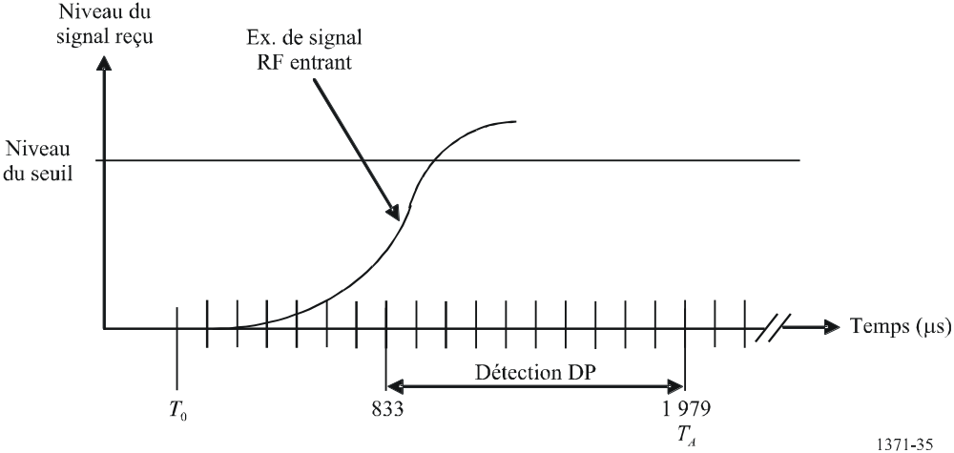

4.3.1.3 Seuil de détection de porteuse
Le seuil de détection de porteuse doit être déterminé sur une période de roulement de 60 s pour chacune des voies de réception séparément. La détermination doit se faire en mesurant le niveau d'énergie minimum (correspondant au bruit de fond) et en lui ajoutant un décalage de 10 dB. Le seuil minimal de détection de porteuse doit être de –107 dBm et le bruit de fond doit être suivi sur étendue de 30 dB au moins (conduisant à un niveau de seuil maximum de –7 dBm).

4.3.1.4 Accès à la liaison de données en ondes métriques
L'émetteur doit commencer l'émission par la mise en service de la puissance radioélectrique immédiatement après que la fenêtre de détection de porteuse (T_{A}) s'est écoulée.
Il doit être mis hors service après que le dernier bit du paquet émis a quitté l'unité d'émission (fin d'émission nominale T_{E} en supposant l'absence de bourrage de bits).
L'accès au support se fait comme indiqué dans la Fig. 36 et dans le Tableau 34:
figure 36
Masque de la puissance en fonction du temps
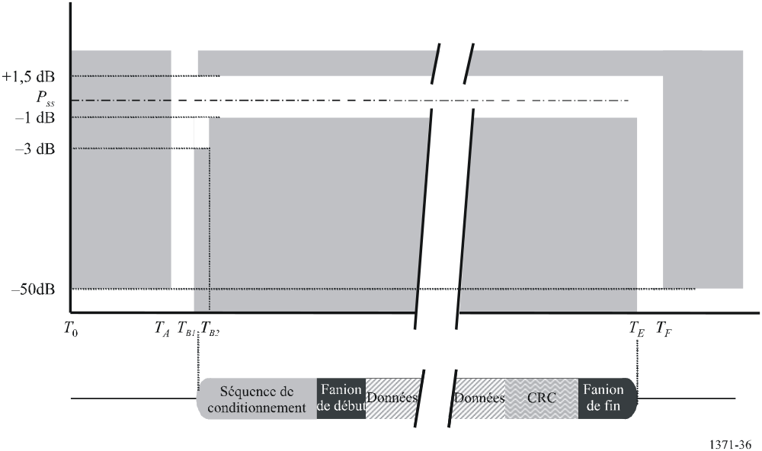
TABLEAU 34
Définition des temps pour la Fig. 36
Référence |  | bits | Temps  (ms) | Définition
T₀ à T_{A} |  | 0 | 0 | Début de la période de transmission programmée  Puissance devant rester inférieure à P_{ss} –50 dB
T_{A} à T_{B} |  | 20 | 2 083 | Début de la montée en puissance
T_{B} | T_{B1} | 23 | 2 396 | Puissance devant être comprise entre P_{ss} +1,5 ou –3 dB
T_{B} | T_{B2} | 25 | 2 604 | Puissance devant être comprise entre P_{ss} +1,5 ou –1 dB
T_{E} (plus 1 bit de bourrage) |  | 248 | 25 833 | Puissance restant encore comprise entre P_{ss} +1,5 ou –1 dB
T_{F} (plus 1 bit de bourrage) |  | 251 | 26 146 | Puissance devant atteindre la puissance de sortie radioélectrique stationnaire (P_{ss}) –50 dB et rester inférieure à cette valeur

Il ne doit pas y avoir de modulation de la fréquence radioélectrique après la fin de l'émission (T_{E}) jusqu'à ce que la puissance ait atteint zéro et que l'intervalle de temps suivant commence (T_{G}).

4.3.1.5 Etat de la liaison de données en ondes métriques
L'état de la liaison de données en onde métriques dépend du résultat de la détection de porteuse (voir le § 4.3.1.2) pendant un certain intervalle de temps. Cet intervalle de temps peut être dans l'un des états suivants:
– LIBRE: L'intervalle de temps est disponible et n'a pas été identifié à l'aide de la méthode du § 4.3.1.2 comme étant employé.
– UTILISÉ: La liaison de données en ondes métriques a été identifiée à l'aide de la méthode du § 4.3.1.2 comme étant employée.
– INDISPONIBLE: Les intervalles de temps doivent être indiqués comme étant «INDISPONIBLES» s'ils sont réservés par les stations de base, quelle que soit leur portée, à l'aide du Message 20.
Les intervalles de temps indiqués comme étant «INDISPONIBLES» ne doivent pas être retenus par la station concernée mais peuvent être utilisés après un délai d'attente. Celui-ci doit être de 3 min s'il n'est pas spécifié ou tel qu'il est défini dans le Message 20.

4.3.2 Sous-couche de liaison 2: Service de liaison de données (DLS, data link service)
La sous-couche DLS contient des méthodes destinées:
– à l'activation et à la libération de la liaison de données;
– au transfert de données; ou
– à la détection des erreurs et au contrôle.

4.3.2.1 Activation et libération de la liaison de données
Employant la sous-couche MAC, le service DLS doit être à l'écoute, doit activer ou libérer la liaison de données. L'activation et la libération doivent être conformes au § 4.3.1.4.

4.3.2.2 Transfert de données
Le transfert de données doit employer un protocole axé sur les bits, qui est fondé sur la procédure de commande de liaison de données à haut niveau (HDLC, high-level data link control), définie dans la norme ISO/CEI 3309: 1993 – Structure de trame. Les paquets d'informations (paquets I) doivent être utilisés, à condition d'omettre le champ de contrôle (voir la Fig. 37).
figure 37
Paquet destiné à la transmission
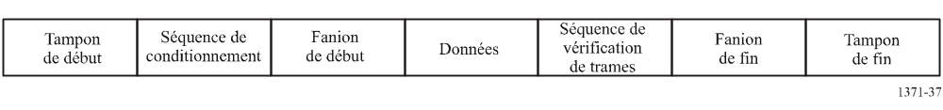

4.3.2.2.1 Bourrage de bits
Le flux binaire doit faire l'objet d'un bourrage de bits. Cela veut dire que lorsque cinq un (1) se suivent dans le flux binaire de sortie, un zéro (0) doit être inséré. Cela s'applique à tous les bits, à l'exception des bits de données des fanions HDLC (fanion de début et fanion de fin, voir la Fig. 37).

4.3.2.2.2 Format des paquets
Les données sont transférées sous la forme d'un paquet destiné à la transmission, comme représenté dans la Fig. 37.
Le paquet doit être envoyé en commençant par la gauche et en allant vers la droite. Cette structure est identique à la structure HDLC générale, si ce n'est la séquence de conditionnement. Celle-ci doit être employée pour synchroniser le récepteur en ondes métriques, comme décrit au § 4.2.1.4. La longueur totale du paquet par défaut est de 256 bits, équivalent à 26,7 ms.

4.3.2.2.3 Tampon de début
Le tampon de début (voir le Tableau 35) a une longueur de 23 bits et comporte les éléments suivants:
– Temps de détection de porteuse: 20 bits
– Temps de réception (gigue de synchronisation + retard dû à la distance)
– Gigue de synchronisation propre (par rapport à la source de synchronisation)
– Montée en puissance (Message reçu)
– Fenêtre de détection de porteuse
– Temps de traitement interne
– Montée en puissance (émetteur propre): 3 bits
TABLEAU 35
Tampon de début
Séq. | Description | Bits | Note
1 | Temps de réception (gigue de synchronisation + retard dû à la distance) | 5 | Classe A: 3 bits de gigue + 2 bits (30 NM) de retard dû à la distance; station de base: 1 bit de gigue + 4 bits (60 NM) de retard dû à la distance
2 | Gigue de synchronisation propre (par rapport à la source de synchronisation) | 3 | 3 bits conformément au § 4.3.1.1
3 | Montée en puissance (message reçu) | 8 | Voir l'Annexe 2, début de la fenêtre de détection
4 | Fenêtre de détection de porteuse | 3
5 | Temps de traitement interne | 1
6 | Montée en puissance (émetteur propre) | 3
 | Total | 23

4.3.2.2.4 Séquence de conditionnement
La séquence de conditionnement doit être une suite de bits constituée alternativement de 0 et de 1 (010101010…).
Vingt-quatre bits de préambule sont émis avant que ne soit envoyé le fanion. Cette configuration binaire est modifiée en raison de l'emploi du mode NRZI par le circuit de communication. Voir la Fig. 38.
figure 38
Séquence de conditionnement
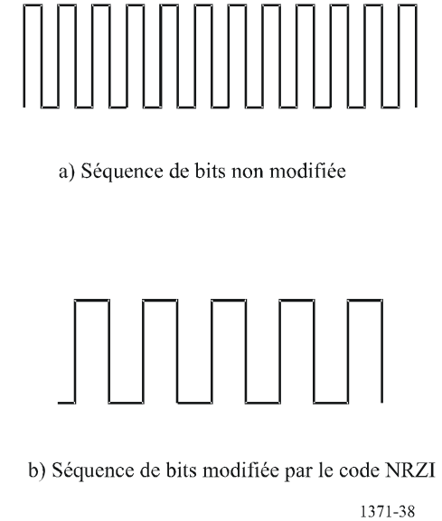

4.3.2.2.5 Fanion de début
Le fanion de début doit avoir une longueur de 8 bits et comporter en un fanion HDLC conventionnel. Il est employé pour détecter le début d'un paquet destiné à la transmission. La suite des 8 bits est la suivante: 01111110 (7Eh). Le fanion ne doit pas faire l'objet d'un bourrage de bits, bien que constitué de six bits uns (1) consécutifs.

4.3.2.2.6 Données
La partie réservée aux données dans le paquet par défaut transmis dans un intervalle de temps comporte 168 bits au maximum.

4.3.2.2.7 Séquence de vérification de trames
La séquence de vérification de trames (FCS, frame check sequence) () utilise le polynôme à 16 bits de contrôle de la redondance cyclique (CRC) pour calculer la somme de contrôle, telle qu'elle est définie dans la norme ISO/CEI 3309: 1993. Tous les bits CRC doivent initialement être mis sur un (1) au début du calcul. Seule la partie réservée aux données doit être incluse dans le calcul (voir la Fig. 39).
figure 39
Temps d'émission
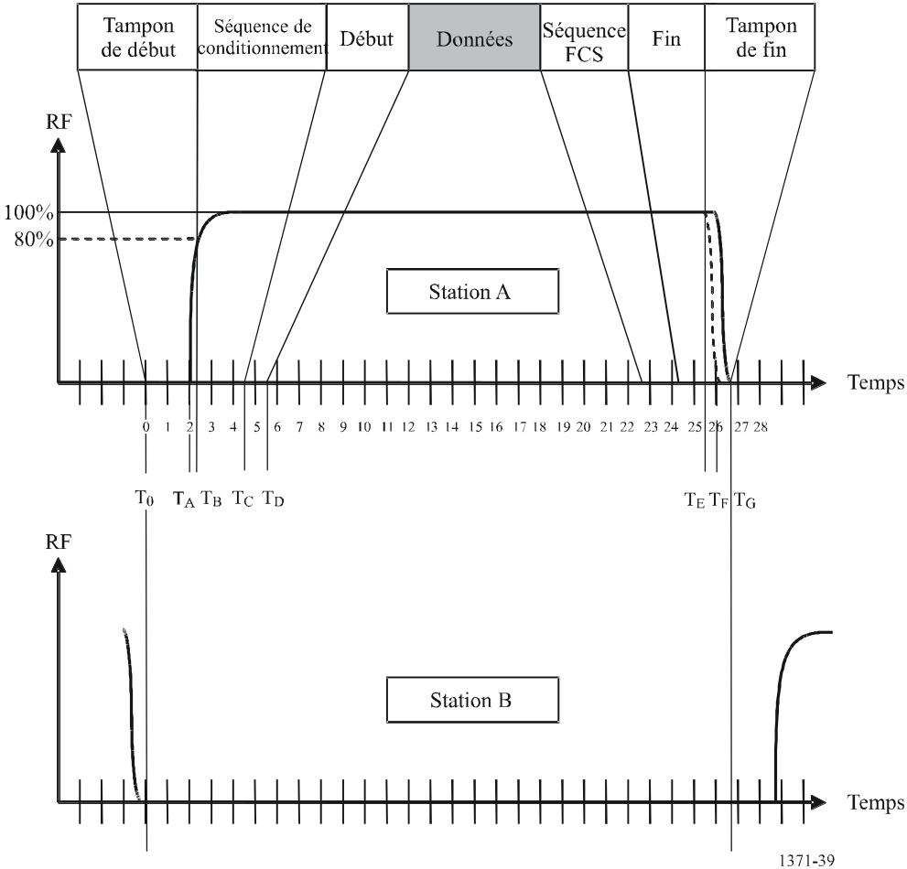

4.3.2.2.8 Fanion de fin
Le fanion de fin est identique au fanion de début décrit au § 4.3.2.2.5.

4.3.2.2.9 Tampon de fin
– bourrage de bits: 4 bits
(La probabilité d'avoir 4 bits de bourrage dépasse de 5% celle d'avoir 3 bits; voir le § 3.2.2.8.1 de l'Annexe 2.)
– descente en puissance: 3 bits
– retard dû à la distance: 2 bits
(Un tampon de 2 bits est réservé pour un retard dû à la distance, équivalent à 30 NM, pour l'émission propre.)
Un délai pour le répéteur n'est pas applicable (l'environnement du répéteur en duplex n'est pas toléré).

4.3.2.3 Paquet destiné à la transmission: synthèse
La structure du paquet destiné à la transmission est résumée dans le Tableau 36:
TABLEAU 36
Paquet destiné à la transmission: synthèse
Intervention | Bits | Explication
Tampon de début:
Temps de détection de porteuse | 20 | T0 à TA dans la Fig. 41
Montée en puissance | 3 | TA à TB dans la Fig. 41
Séquence de conditionnement | 24 | Nécessaires à la synchronisation
Fanion de début | 8 | Conformément à la procédure HDLC (7Eh)
Données | 168 | Par défaut
CRC | 16 | Conformément à la procédure HDLC
Fanion de fin | 8 | Conformément à la procédure HDLC (7Eh)
Tampon de fin:
Bourrage de bits | 4
Descente en puissance | 3
Retard dû à la distance | 2
Total | 256

4.3.2.4 Temps d'émission
Dans le Tableau 37 et dans la Fig. 39 sont indiqués les temps pour le paquet par défaut destiné à la transmission (un intervalle de temps).
TABLEAU 37
Temps d'émission
T(n) | Time (μs) | bit | Description
T₀ | 0 | 0 | Début de la répartition dans le temps; commencement du tampon de début
T_{A} | 2 083 | 20 | Début de l'émission (puissance radioélectrique activée)
T_{B} | 2 396 | 23 | Fin du tampon de début; temps de stabilisation de la puissance radioélectrique et de la fréquence, début de la séquence de conditionnement
T_{C} | 4 896 | 47 | Commencement du fanion de début
T_{D} | 5 729 | 55 | Début des données
T_{E} | 25 729 | 247 | Début du tampon de fin; fin nominale de l'émission (en supposant 0 bit de bourrage)
T_{F} | 26 042 | 250 | Fin nominale de la descente en puissance (la puissance atteint –50 dBc)
T_{G} | 26 667 | 256 | Fin de l'intervalle de temps, début du prochain intervalle

4.3.2.5 Paquets destinés à une transmission longue
Les émissions autonomes sont limitées à un intervalle de temps. La réponse à la demande du Message 19 par une station de base peut toutefois occuper deux intervalles de temps.

4.3.2.6 Détection des erreurs et contrôle
La détection des erreurs et le contrôle doivent se faire au moyen du polynôme CRC, comme décrit au § 4.3.2.2.7.
Les erreurs CRC ne doivent pas conduire à une intervention du système «DP» de classe B.

4.3.3 Sous-couche de liaison 3 – Entité de gestion de liaison (LME, link management entity)
L'entité LME commande le fonctionnement des sous-couches DLS et MAC et de la couche Physique

4.3.3.1 Algorithme d'accès pour les émissions programmées
Le système «DP» de classe B doit employer l'accès AMRT à détection de porteuse pendant les périodes de transmission, qui sont synchronisées avec les périodes d'activité radioélectrique sur la liaison de données en ondes métriques.
L'algorithme d'accès est défini dans le Tableau 38 par les paramètres suivants:
TABLEAU 38
Paramètres d'accès
Expression | Description | Valeur
Intervalle entre les comptes rendus (RI, reporting interval) | Intervalle entre les comptes rendus, défini au § 3.5.2 | 5 s ... 10 min
Temps nominal d'émission (NTT, nominal transmission time) | Temps nominal d'émission, défini par l'intervalle entre les comptes rendus
Intervalle d'émission (TI, transmission interval) | Intervalle de temps des périodes de transmission possibles, centré autour du temps NTT | TI = ^{RI}/₃ ou 10 s, la plus petite valeur étant retenue
Période programmée (CP, candidate period) | Période au cours de laquelle une tentative d'émission est faite (à l'exception des périodes indiquées comme indisponibles)
Nombre de périodes programmées dans un intervalle d'émission |  | 10

L'algorithme AMRTDP doit suivre les règles suivantes (voir la Fig. 40):
1 Retenir de manière aléatoire 10 (CP) dans l'intervalle d'émission TI.
2 En commençant par la première période programmée dans l'intervalle d'émission, détecter la porteuse selon le § 4.3.1.2 et émettre si l'état de la période programmée est «inutilisé», sinon attendre la période programmée suivante.
3 L'émission doit être abandonnée lorsque les 10 périodes programmées sont dans l'état «utilisé».
figure 40
Exemple d'accès AMRT-DP
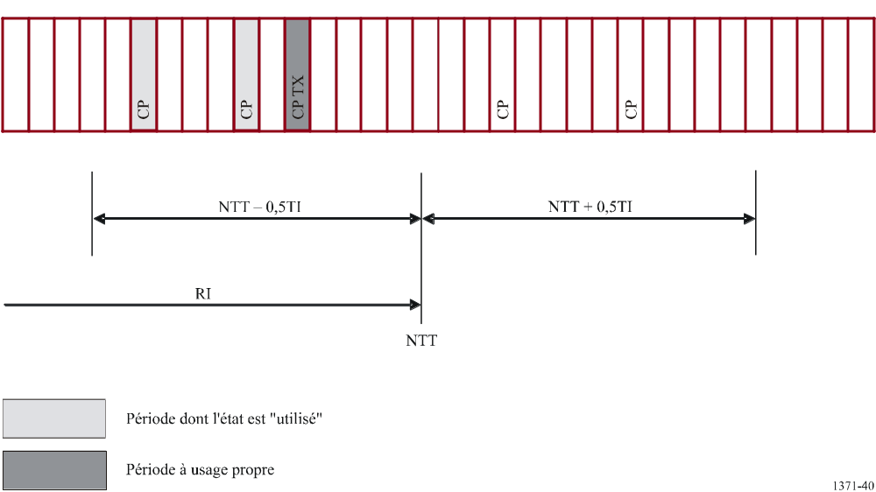

4.3.3.2 Algorithme d'accès pour les émissions non programmées
Les émissions non programmées, à l'exception des réponses aux demandes par une station de base, doivent se faire en affectant un temps d'émission nominal dans les 25 s qui suivent la demande et doivent employer l'algorithme d'accès décrit au § 4.3.2.1.
Si l'option de traitement du Message 12 est mise en œuvre, un Message d'accusé de réception 13 doit être émis sur la même voie en réponse au Message 12, l'algorithme d'accès étant répété jusqu'à 3 fois si nécessaire.

4.3.3.3 Modes de fonctionnement
Trois modes de fonctionnement doivent être prévus.
– Mode autonome (mode par défaut)
– Mode attribution
– Mode interrogation

4.3.3.3.1 Mode autonome
Une station fonctionnant de manière autonome doit établir son propre programme d'émission des comptes rendus de position.

4.3.3.3.2 Mode attribution
Une station fonctionnant dans le mode attribution doit employer un programme d'émission que lui a attribué une station de base de l'autorité compétente. Ce mode est amorcé à l'aide d'une commande d'attribution à un groupe (Message 23).
Le mode attribution doit influer sur l'émission des comptes rendus de position programmés, mais non sur les modes d'émission (Tx)/de réception (Rx) ou sur la commande de silence, ce qui influe aussi sur les comptes rendus statiques.
Si une station reçoit cette commande d'attribution à un groupe et qu'elle appartient au groupe concerné par les paramètres de région et de sélection, elle doit passer dans le mode attribution, mode qui doit être indiqué en attribuant au «fanion mode attribution» la valeur «1».
Pour déterminer si cette commande d'attribution à un groupe s'applique à la station réceptrice, elle doit évaluer tous les champs de sélection en parallèle.
Si un procédé d'émission particulier lui est imposé (mode Tx/Rx ou intervalle entre les comptes rendus), la station mobile doit le marquer au moyen d'une temporisation, choisie de manière aléatoire entre 4 et 8 min après la première émission. A la fin de cette temporisation, la station doit repasser dans le mode autonome.
Si un rythme de comptes rendus spécifique lui est imposé, le système SIA doit émettre le premier compte rendu de position au rythme attribué après un temps choisi de façon aléatoire entre le moment de réception du Message 23 et le temps attribué, en évitant l'engorgement.
Toute commande d'attribution individuelle reçue doit avoir le pas sur une quelconque commande d'attribution à un groupe reçue; il convient donc d'appliquer ce qui suit:
– si le Message 22 est adressé individuellement, le champ mode Tx/Rx du Message 22 doit avoir le pas sur le mode Tx/Rx du Message 23;
– si le Message 22 est reçu avec des paramètres régionaux, le champ mode Tx/Rx du Message 23 doit avoir le pas sur le champ mode Tx/Rx du Message 22. Dans le cas du champ mode Tx/Rx, la station réceptrice doit repasser dans son précédent mode Tx/Rx de fonctionnement régional après l'expiration du Message 23 attribué.
Lorsqu'une station «DP» de classe B reçoit une commande imposant un temps de silence, elle doit continuer à programmer des temps nominaux d'émission (NTT) mais ne doit pas émettre les Messages 18 et 24 sur les voies pendant le temps imposé. Il doit être répondu aux demandes pendant la période de silence. Les émissions de messages liés à la sécurité doivent encore être possibles. Après l'écoulement de la période de silence, les transmissions doivent être reprises selon le programme d'émission maintenu pendant la période de silence.
Il ne doit pas être tenu compte des commandes imposant un temps de silence qui sont reçues ultérieurement pendant le premier temps de silence imposé.
La commande imposant un temps de silence doit avoir le pas sur toute commande relative au rythme des comptes rendus.

4.3.3.3.3 Mode interrogation
Une station doit automatiquement répondre aux messages d'interrogation (Message 15) en provenance d'une station SIA (voir le Tableau 62 de l'Annexe 8). Le fonctionnement en mode interrogation ne doit pas faire obstacle au fonctionnement dans les deux autres modes. La réponse doit être émise sur la voie où a été reçu le message d'interrogation.
Si le Message 18 ou 24 est demandé, sans qu'un décalage ne soit indiqué dans le Message 15, la réponse doit être émise dans les 30 s à l'aide de l'algorithme d'accès décrit au § 4.3.3.2. Si aucun intervalle de temps programmé libre n'est trouvé, un nouvel essai de réémission doit être effectué après 30 s.
Si la station est interrogée par une station de base et qu'un décalage est indiqué dans le Message 15, la réponse doit être émise dans l'intervalle de temps spécifié sans que soit appliqué l'algorithme d'accès décrit au § 4.3.3.2.
Il ne faut répondre à la demande du Message 19 que si le Message de demande 15 contient un décalage de l'intervalle de temps au cours duquel la réponse doit être émise.
On peut ne pas tenir compte des interrogations pour un même message, reçues avant que la réponse ne soit émise.

4.3.3.4 Initialisation
A la mise sous tension, une station doit surveiller les voies AMRT pendant une (1) min afin d'être synchronisée avec les transmissions reçues sur la liaison de données en ondes métriques (§ 4.3.1.1) et de déterminer le seuil de détection de porteuse (§ 4.3.1.3). La première émission autonome doit toujours être le compte rendu de position programmé (Message 18) (voir le § 3.16 de l'Annexe 8).

4.3.3.5 Etat de communication pour l'accès «DP»
Comme la station «DP» de classe B n'utilise aucune information sur l'état de communication, il faut insérer la valeur par défaut «1100000000000000110» dans le champ état de communication dans le Message 18 et remplir de «1» le champ fanion de sélection d'état de communication.

4.3.3.6 Utilisation des messages sur la liaison de données en ondes métriques
Le Tableau 39 montre comment les messages définis dans l'Annexe 8 doivent être employés par un dispositif SIA mobile de navire «DP» de classe B.
TABLEAU 39
Utilisation des messages sur la liaison de données en ondes métriques
par un système SIA «DP» de classe B
N° du message | Nom du message | Référence à l'Annexe 8 | Réception et traitement⁽¹⁾ | Emission par station propre | Observation
0 | Non défini
1 | Compte rendu de position (programmation) | § 3.1 | En option | Non
2 | Compte rendu de position (attribution) | § 3.1 | En option | Non
3 | Compte rendu de position (interrogation) | § 3.1 | En option | Non
4 | Compte rendu de station de base | § 3.2 | En option | Non
TABLEAU 39 (suite)
N° du message | Nom du message | Référence à l'Annexe 8 | Réception et traitement⁽¹⁾ | Emission par station propre | Observation
5 | Données statiques et concernant le voyage | § 3.3 | En option | Non
6 | Message binaire adressé | § 3.4 | Non | Non
7 | Accusé de réception binaire | § 3.5 | Non | Non
8 | Message binaire à diffusion générale | § 3.6 | En option | Non
9 | Compte rendu de position conventionnelle d'un aéronef de recherche et de sauvetage | § 3. 7 | En option | Non
10 | Demande de temps UTC et de date | § 3. 8 | Non | Non
11 | Temps UTC et date en réponse | § 3. 2 | En option | Non
12 | Message adressé relatif à la sécurité | § 3.10 | En option | Non | NOTE – Les informations peuvent aussi être transférées à l'aide du Message 14.
13 | Accusé de réception relatif à la sécurité | § 3. 5 | Non | En option | Message devant être émis si l'option traitement du Message 12 est mise en application.
14 | Message à diffusion générale relatif à la sécurité | § 3.12 | En option | En option | Message émis avec un texte prédéfini seulement, voir le § 4.3.3.7
15 | Interrogation | § 3.13 | Oui | Non | La station «DP» de classe B doit répondre aux demandes des Messages 18 et 24. Elle doit aussi répondre à la demande du Message 19 par une station de base.
16 | Commande de mode attribution | § 3.2 | Non | Non | Le Message 23 s'applique à la «DP».
17 | Message binaire GNSS à diffusion générale | § 3.3.8.2.15 | En option | Non
TABLEAU 39 (fin)
N° du message | Nom du message | Référence à l'Annexe 8 | Réception et traitement⁽¹⁾ | Emission par station propre | Observation
18 | Compte rendu conventionnel de position de l'équipement de classe B | § 3.3.8.2.16 | En option | Oui | Un système SIA «DP» de classe B doit indiquer «1» pour «DP» dans le bit fanion 143.
19 | Compte rendu détaillé de position de l'équipement de classe B | § 3.17 | En option | Oui | Message émis SEULEMENT en réponse à une interrogation d'une station de base.
20 | Message de gestion de la liaison de données | § 3.18 | Oui | Non
21 | Compte rendu d'aide à la navigation | § 3.19 | En option | Non
22 | Message de gestion des voies | § 3.20 | Oui | Non | L'emploi de cette fonction peut être différent dans certaines régions.
23 | Attribution à un groupe | § 3.21 | Oui | Non
24 | Données statiques de station «DP» de classe B | § 3.22 | En option | Oui | Partie A et Partie B.
25 | Message binaire occupant un seul intervalle de temps | § 3.23 | En option | Non
26 | Message binaire occupant plusieurs intervalles de temps avec état de communication | § 3.24 | Non | Non
27-63 | Non définis | Aucune | Non | Non | Réservés à un usage ultérieur.
⁽¹⁾ «Réception et traitement» dans ce Tableau correspondent à une fonctionnalité visible pour l'utilisateur, par exemple, sortie de données sur une interface ou sur l'écran. Pour la synchronisation, il est nécessaire de recevoir et de traiter au niveau interne les messages conformément au § 4.3.1.1; ceci s'applique aux Messages 1, 2, 3, 4, 18 et 19.

4.3.3.7 Message 14: Utilisation du message relatif à la sécurité (en option)
Les données contenues dans le Message 14, s'il est mis en application, doivent être prédéfinies et l'émission ne doit pas dépasser un intervalle de temps. Dans le Tableau 40 est spécifié le nombre maximal de bits de données pouvant être employé, en supposant que le nombre théorique maximal de bits de bourrage est nécessaire.
TABLEAU 40
Nombre de bits de données à employer avec le Message 14
Nombre d'intervalles de temps | Nombre maximal de bits de données | Bits de bourrage | Nombre total de bits tampon
1 | 136 | 36 | 56

Le système SIA «DP» de classe B ne doit accepter le lancement d'un Message 14 qu'une fois par minute au moyen de l'entrée manuelle par un utilisateur. La répétition automatique n'est pas admise.
Le Message 14 peut avoir la préséance sur le Message 18.

4.4 Couche Réseau
La couche Réseau doit être employée pour:
– établir et conserver les voies de connexion;
– gérer les attributions de priorité des messages;
– répartir entre les voies les paquets destinés à l'émission;
– désengorger les liaisons de données.

4.4.1 Fonctionnement sur voie double
Le mode normal de fonctionnement par défaut doit être le mode de fonctionnement sur deux voies, dans lequel le système SIA reçoit simultanément sur les voies A et B en parallèle.
Le processus ASN peut utiliser les ressources de réception sur la base d'un partage de temps, tel qu'il est décrit au § 4.6. En dehors des périodes de réception ASN, les deux processus de réception AMRT doivent travailler indépendamment et simultanément sur les voies A et B.
Pour des messages répétés périodiquement, les émissions doivent se faire alternativement sur les voies A et B. Le processus alternatif doit être indépendant pour les Messages 18 et 24.
L'émission du Message 24 complet doit se faire alternativement sur les deux voies (tous les sous-messages devant être émis sur la même voie avant le passage à l'autre voie).
L'accès aux voies se fait de manière indépendante sur chacune des deux voies parallèles.
Les réponses aux demandes doivent être émises sur la même voie que le message initial.
Pour les messages non périodiques autres que ceux susmentionnés, l'émission de chacun des messages, quel que soit son type, doit se faire alternativement sur chacune des voies A et B.

4.4.2 Gestion des voies
La gestion des voies doit se faire conformément au § 4.1 de l'Annexe 2, à l'exception:
– de la gestion des voies qui doit se faire au moyen du Message 22 ou de la commande ASN. Aucun autre moyen ne doit être employé;
– de l'exploitation du système SIA «DP» de classe B qui doit se faire dans la bande indiquée au § 3.2 avec un espacement des voies de 25 kHz. Il doit s'arrêter d'émettre s'il lui est ordonné d'employer une fréquence en dehors de ses capacités de fonctionnement.
TABLEAU 41
Comportement provisoire de gestion des voies
 |  | Etape | Région 1 Voie A  (fréquence 1) | Région 1 Voie B  (fréquence 2) | Région 2 Voie A  (fréquence 3) | Région 2 Voie B  (fréquence 4)
Région 1 |  | A | 1 | 1
Région 1 | Zone de transition | B | 2 |  | 2
Région 2 | Zone de transition | C | 2 |  | 2
Région 2 |  | D |  |  | 1 | 1
1 Emission avec l'intervalle nominal entre les comptes rendus.
2 Emission avec la moitié de l'intervalle entre les comptes rendus.

Lors de l'entrée (étapes A à B) dans une zone de transition ou de la sortie (étapes C à D) de celle-ci, le système SIA «DP» de classe B doit continuer à évaluer le seuil «DP» en tenant compte du niveau de bruit, avec le temps, de l'ancienne voie initiale et de la nouvelle voie. Il doit émettre de façon continue (sur la fréquence 1 et la fréquence 3 au cours de l'étape B) avec le débit requis selon les prévisions.

4.4.3 Distribution des paquets destinés à l'émission

4.4.3.1 Intervalles attribués entre les comptes rendus
Une autorité compétente peut attribuer des intervalles entres les comptes rendus à toute station mobile en émettant le Message 23 d'attribution à un groupe. Un intervalle attribué entre les comptes rendus doit prendre le pas sur le débit nominal des comptes rendus; un intervalle entres les comptes rendus de moins de 5 s n'est pas exigé.
Le système «DP» de classe B ne doit réagir aux commandes suivantes de rallongement ou de raccourcissement qu'une seule fois jusqu'au délai d'attente.

4.4.4 Désengorgement de la liaison de données
L'algorithme d'accès du système SIA «DP» de classe B décrit au § 4.3.3.1 assure que la période destinée à l'émission n'interfère pas avec les émissions faites par les stations conformes à l'Annexe 2. D'autres méthodes de désengorgement ne sont pas exigées et ne doivent pas être employées.

4.5 Couche Transport
La couche Transport est chargée de:
– la conversion des données en paquets de dimension correcte, destinés à l'émission;
– la mise en séquence des paquets de données;
– l'interfaçage du protocole avec les couches supérieures.

4.5.1 Paquets destinés à l'émission
Un paquet destiné à l'émission est une représentation interne de certaines informations qui peuvent en dernier lieu être communiquées aux systèmes externes. Le paquet est dimensionné de manière à être conforme aux règles de transfert des données.
La couche Transport doit assurer la conversion en paquets des données destinées à l'émission.
Le système SIA «DP» de classe B ne doit émettre que les Messages 18, 19 et 24 et éventuellement le Message 14.

4.5.2 Mise en séquence des paquets de données
Le système SIA «DP» de classe B émet périodiquement le Message 18 signalant la position courante.
Cette émission périodique doit employer la méthode d'accès décrite au § 4.3.3.1. Si une tentative d'émission échoue en raison, par exemple, d'une charge élevée de la voie, cette émission ne doit pas être répétée. Une mise en séquence supplémentaire n'est pas nécessaire.

4.6 Gestion des voies ASN

4.6.1 Fonctionnalité ASN
Le système SIA doit être en mesure de désigner les voies régionales et les zones régionales comme défini à l'Annexe 3; les émissions ASN (accusés de réception ou réponses) ne doivent pas être diffusées.
La fonctionnalité ASN doit être assurée au moyen d'un récepteur ASN spécialisé ou à l'aide du partage de temps des voies AMRT. L'usage premier de cette propriété est de recevoir les messages de gestion des voies lorsque les systèmes SIA 1 et/ou SIA 2 ne sont pas disponibles.

4.6.2 Partage de temps ASN
Lorsque l'équipement permet que soit assurée la fonctionnalité ASN de réception au moyen du partage de temps des voies AMRT, les règles suivantes doivent être observées.
L'un des processus de réception doit surveiller la voie ASN 70 pendant des intervalles de temps de 30 s dans le Tableau 42. Cette sélection doit être transférée d'un processus de réception à l'autre.
TABLEAU 42
Temps de surveillance ASN
Minutes après l'heure UTC
05:30-05:59
06:30-06:59
20:30-20:59
21:30-21:59
35:30-35:59
36:30-36:59
50:30-50:59
51:30-51:59

Si le système SIA emploie la méthode de partage de temps pour recevoir des appels ASN, les émissions du système SIA doivent encore être assurées pendant cette période. Afin de pouvoir appliquer l'algorithme «DP», le temps de commutation de voies du récepteur du système SIA doit être tel que la surveillance ASN ne soit pas interrompue pendant plus de 0,5 s par émission du système SIA.
A la réception d'une commande ASN, l'émission du système SIA doit être retardée en conséquence.
Ces périodes doivent être programmées dans l'unité pendant sa configuration. A moins qu'un autre calendrier de surveillance soit défini par une autorité compétente, on doit utiliser les temps de surveillance par défaut indiqués dans le Tableau 42. Le calendrier de surveillance doit être programmé dans l'unité au cours de sa configuration initiale. Pendant les périodes de surveillance ASN, les émissions autonomes ou attribuées programmées et les réponses aux interrogations doivent être poursuivies.
Le dispositif SIA doit être en mesure de traiter le type de message 104 avec les symboles d'extension N° 00, 01, 09, 10, 11, 12 et 13 du Tableau 5 de la Rec. UIT-R M.825 (signal d'essai de gestion des voies ASN numéro 1 pour cet essai) en effectuant les opérations conformément au § 4.1 de l'Annexe 2 avec les fréquences régionales et les frontières régionales définies par ces appels (voir le § 1.2 de l'Annexe 3).

Annexe 8
Messages SIA

1 Types de messages
La présente Annexe décrit tous les messages acheminés sur la liaison de données AMRT. Les colonnes des messages (Tableau 43) sont les suivantes:
ID message: Identificateur du message comme défini au § 3.3.7.1 de l'Annexe 2.
Nom: Nom du message. Voir également le § 3.
Description: Brève description du message. Voir le § 3 pour une description détaillée de chaque message.
Priorité: Priorité définie au § 4.2.3 de l'Annexe 2.
Configuration d'accès: Indique comment une station peut choisir des intervalles de temps pour la transmission du message considéré. La configuration d'accès utilisée pour sélectionner les intervalles de temps ne détermine pas le type de message ni l'état de communication des messages transmis dans ces intervalles.
Etat de communication: Précise l'état de communication utilisé dans le message. Si un message ne contient pas d'état de communication, il est dit sans objet (N/A). L'état de communication, le cas échéant, indique une utilisation future attendue de cet intervalle. Lorsque aucun état de communication n'est indiqué, l'intervalle est immédiatement disponible pour une utilisation future.
M/B: M: transmis par une station mobile;
B: transmis par une station de base.

2 Récapitulatif des messages
Les messages définis sont récapitulés dans le Tableau 43.
TABLEAU 43
ID message | Nom | Description | Priorité | Configuration  d'accès | Etat de commu-nication | M/B
1 | Compte rendu de position | Compte rendu de position programmé;  (Equipement mobile de navire de classe A) | 1 | AMRTAO, AMRTAA, AMRTI(1) | AMRTAO | M
2 | Compte rendu de position | Compte rendu de position programmé attribué; (Equipement mobile de navire de classe A) | 1 | AMRTAO(9) | AMRTAO | M
3 | Compte rendu de position | Compte rendu de position spécial, réponse à une interrogation (Equipement mobile de navire de classe A) | 1 | AMRTAA(1) | AMRTI | M
4 | Compte rendu de station de base | Position, UTC, date et numéro de l'intervalle de temps considéré de la station de base | 1 | AMRTAF(3) (7), AMRTAA(2) | AMRTAO | B
5 | Données statiques et données concernant le voyage | Compte rendu de données statiques programmé et de données de voyage concernant le navire; (Equipement mobile de navire de classe A) | 4(5) | AMRTAA, AMRTI(2) | N/A | M
6 | Message binaire à adressage sélectif | Données binaires pour une communication à adressage sélectif | 4 | AMRTAA(10), AMRTAF, AMRTI(2) | N/A | M/B
7 | Accusé de réception binaire | Accusé de réception des données binaires à adressage sélectif reçues | 1 | AMRTAA, AMRTAF, AMRTI(2) | N/A | M/B
8 | Message binaire à radiodiffusion générale | Données binaires pour communications radiodiffusées | 4 | AMRTAA(10), AMRTAF, AMRTI(2) | N/A | M/B
TABLEAU 43 (suite)
ID message | Nom | Description | Priorité | Configuration  d'accès | Etat de commu-nication | M/B
9 | Compte rendu de position d'aéronef standard participant à des opérations de recherche et de sauvetage | Compte rendu de position pour des stations embarquées participant à des opérations de recherche et de sauvetage uniquement | 1 | AMRTAO, AMRTAA, AMRTI(1) | AMRTAO AMRTI | M
10 | Demande UTC/date | Demande UTC/date | 3 | AMRTAA, AMRTAF, AMRTI(2) | N/A | M/B
11 | Réponse UTC/date | UTC au moment considéré et date si disponible | 3 | AMRTAA, AMRTI(2) | AMRTAO | M
12 | Message à adressage sélectif relatif à la sécurité | Données relatives à la sécurité pour communication à adressage sélectif | 2 | AMRTAA(10), AMRTAF, AMRTI(2) | N/A | M/B
13 | Accusé de réception relatif à la sécurité | Accusé de réception d'un message à adressage sélectif reçu relatif à la sécurité | 1 | AMRTAA, AMRTAF, AMRTI(2) | N/A | M/B
14 | Message binaire à radiodiffusion générale relatif à la sécurité | Données relatives à la sécurité pour communication à radiodiffusion générale | 2 | AMRTAA(10), AMRTAF, AMRTI(2) | N/A | M/B
15 | Interrogation | Demande d'un type de message déterminé (peut aboutir à plusieurs réponses d'une ou de plusieurs stations)(4) | 3 | AMRTAA, AMRTAF, AMRTI(2) | N/A | M/B
16 | Commande mode attribution | Attribution d'un comportement de compte rendu déterminé par une autorité compétente utilisant une station de base | 1 | AMRTAA, AMRTAF(2) | N/A | B
17 | Message binaire radiodiffusé DGNSS | Corrections DGNSS fournies par une station de base | 2 | AMRTAF(3), AMRTAA(2) | N/A | B
18 | Compte rendu de position standard d'un équipement de classe B | Compte rendu de position standard d'un équipement mobile de navire de classe B à utiliser en lieu et place des Messages 1, 2 et 3⁽⁸⁾ | 1 | AMRTAO, AMRTI⁽¹⁾,  AMRTCS | AMRTAO, AMRTI | M
TABLEAU 43 (suite)
ID message | Nom | Description | Priorité | Configuration  d'accès | Etat de commu-nication | M/B
19 | Compte rendu de position élargi d'un équipement de classe B | Compte rendu de position élargi pour un équipement mobile de navire de classe B; contient d'autres informations statiques⁽⁸⁾ | 1 | AMRTI | N/A | M
20 | Message de gestion de la liaison de données | Réservation d'intervalles de temps pour la ou les stations de base | 1 | AMRTAF⁽³⁾, AMRTAA | N/A | B
21 | Compte rendu pour les aides à la navigation | Compte rendu de position et de situation pour les aides à la navigation | 1 | AMRTAF⁽³⁾, AMRTAA⁽²⁾ | N/A | M/B
22 | Gestion des voies⁽⁶⁾ | Gestion des voies et des modes de l'émetteur-récepteur par une station de base | 1 | AMRTAF⁽³⁾, AMRTAA⁽²⁾ | N/A | B
23 | Commande d'attribution à un groupe | Attribution à un groupe spécifique de mobiles d'un comportement de rapport spécifique par une autorité compétente à l'aide d'une station de base | 1 | AMRTAF, AMRTAA | N/A | B
24 | Compte rendu de données statiques | Attribution de données additionnelles à un numéro MMSI  Partie A: Nom  Partie B: Données statiques | 4 | AMRTAA, AMRTI,  AMRTCS,  AMRTAF | N/A | M/B
25 | Message binaire occupant un seul intervalle de temps | Transmission de données binaires non programmées courte (à radiodiffusion générale ou à adressage spécifique) | 4 | AMRTAA, AMRTI,  AMRTCS,  AMRTAF | N/A | M/B
26 | Message binaire occupant plusieurs intervalles de temps avec état de communications | Transmission de données binaires programmées (à radiodiffusion générale ou à adressage spécifique) | 4 | AMRTAO, AMRTAA, AMRTI | AMRTAO,  AMRTI | M/B

Notes relatives au Tableau 43:
⁽¹⁾ L'AMRTI est utilisé pendant la phase de la première trame (voir § 3.3.5.3 de l'Annexe 2) et pendant un changement du rythme des comptes rendus (Rr). L'AMRTAO est utilisé pendant la phase de fonctionnement continu (voir § 3.3.5.4 de l'Annexe 2). L'AMRTAA peut être utilisé à tout moment pour transmettre des comptes rendus de position supplémentaires.
⁽²⁾ Ce type de message devrait être radiodiffusé en 4 secondes. La configuration d'accès AMRTAA constitue la méthode par défaut (voir le § 3.3.4.2.1 de l'Annexe 2) d'attribution d'un ou de plusieurs intervalles de temps pour ce type de message. Autre solution, un intervalle de temps attribué AMRTAO existant utilisera, lorsque cela est possible, la configuration d'accès AMRTI pour attribuer le ou les intervalles de temps pour ce message (cela ne vaut que pour les mobiles). Une station de base peut utiliser un intervalle de temps attribué AMRTAF existant pour attribuer le ou les intervalles de temps pour la transmission de ce type de message.
⁽³⁾ Une station de base fonctionne toujours en mode attribution en utilisant un programme de transmission fixe (AMRTAF) pour ses transmissions périodiques. Le message de gestion de liaison de données devra être utilisé pour annoncer le programme d'attribution fixe de la station de base (voir le Message 0). Si nécessaire, on peut utiliser la configuration AMRTAA pour transmettre des messages à radiodiffusion générale non périodiques.
⁽⁴⁾ Pour demander l'heure et la date UTC, on utilisera l'identificateur de Message 10.
⁽⁵⁾ Priorité 3 si en réponse à une interrogation.
⁽⁶⁾ Pour satisfaire les exigences liées au fonctionnement parallèle sur deux voies (voir § 0, Annexe 2 et § 4.1, Annexe 2), les paramètres suivants s'appliqueront sauf indication contraire donnée dans le Message 22:
– Pour les messages périodiques répétés, en particulier l'accès initial à la liaison, on utilisera en alternance le système SIA 1 et SIA 2 pour les transmissions.
– Les messages suivants des annonces d'attribution d'intervalles de temps, les réponses à des interrogations ou à des demandes et les accusés de réception devront être transmis sur la même voie que le message initial.
– Pour les messages à adressage sélectif, les transmissions devront utiliser la voie sur laquelle un message de la station à laquelle sont adressés les messages a été reçu pour la dernière fois.
– Pour les messages non périodiques autres que ceux visés ci-dessus, on devra utiliser en alternance pour les transmissions de chaque message, quel que soit le type de message, le système SIA 1 et le système SIA 2.
⁽⁷⁾ Recommandations pour les stations de base (fonctionnement en parallèle sur deux voies): les stations de base devront utiliser en alternance les systèmes SIA 1 et SIA 2 pour leurs transmissions et ce pour les raisons suivantes:
– pour augmenter la capacité des liaisons;
– pour équilibrer la charge des voies entre le système SIA 1 et le système SIA 2; et
– pour réduire les effets préjudiciables des brouillages.
⁽⁸⁾ Les équipements autres que les équipements mobiles de navire de classe B ne devront pas transmettre de Messages 18 et 19. Les équipements mobiles de navire de classe B devront utiliser uniquement les Messages 18 et 19 pour les comptes rendus de position et les données statiques.
⁽⁹⁾ En cas d'utilisation du rythme de compte rendu attribué par le Message 16, la configuration d'accès sera la configuration AMRTAO. En cas d'utilisation des intervalles de transmission attribués par le Message 16, la configuration d'accès devra être en mode attribution (voir le § 3.3.6.2 de l'Annexe 2) avec l'état de communication AMRTAO.
⁽¹⁰⁾ Pour les Messages 6, 8, 12 et 14, les émissions AMRTAA provenant d'une station mobile ne devront pas occuper au total plus de 20 intervalles de temps dans une trame, avec un maximum de 5 intervalles de temps consécutifs par message (voir le § 5.2.1 de l'Annexe 2).

3 Descriptions des messages
Toutes les positions seront transmises en données WGS 84.
Certains télégrammes donnent des précisions concernant l'insertion de données en caractères, par exemple le nom du navire, la destination, l'indicatif d'appel, etc. Ces champs utiliseront des caractères ASCII à 6 bits définis dans le Tableau 44.
TABLEAU 44
ASCII à 6 bits |  |  |  | ASCII standard |  |  | ASCII à 6 bits |  |  |  | ASCII standard
Chr | Dec | Hex | Binaire | Dec | Hex | Binaire | Chr | Dec | Hex | Binaire | Dec | Hex | Binaire
@ | 0 | 0x00 | 00 0000 | 64 | 0x40 | 0100 0000 | ! | 33 | 0x21 | 10 0001 | 33 | 0x21 | 0010 0001
A | 1 | 0x01 | 00 0001 | 65 | 0x41 | 0100 0001 | ” | 34 | 0x22 | 10 0010 | 34 | 0x22 | 0010 0010
B | 2 | 0x02 | 00 0010 | 66 | 0x42 | 0100 0010 | # | 35 | 0x23 | 10 0011 | 35 | 0x23 | 0010 0011
C | 3 | 0x03 | 00 0011 | 67 | 0x43 | 0100 0011 | $ | 36 | 0x24 | 10 0100 | 36 | 0x24 | 0010 0100
D | 4 | 0x04 | 00 0100 | 68 | 0x44 | 0100 0100 | % | 37 | 0x25 | 10 0101 | 37 | 0x25 | 0010 0101
E | 5 | 0x05 | 00 0101 | 69 | 0x45 | 0100 0101 | & | 38 | 0x26 | 10 0110 | 38 | 0x26 | 0010 0110
F | 6 | 0x06 | 00 0110 | 70 | 0x46 | 0100 0110 | ` | 39 | 0x27 | 10 0111 | 39 | 0x27 | 0010 0111
G | 7 | 0x07 | 00 0111 | 71 | 0x47 | 0100 0111 | ( | 40 | 0x28 | 10 1000 | 40 | 0x28 | 0010 1000
H | 8 | 0x08 | 00 1000 | 72 | 0x48 | 0100 1000 | ) | 41 | 0x29 | 10 1001 | 41 | 0x29 | 0010 1001
I | 9 | 0x09 | 00 1001 | 73 | 0x49 | 0100 1001 | * | 42 | 0x2A | 10 1010 | 42 | 0x2A | 0010 1010
J | 10 | 0x0A | 00 1010 | 74 | 0x4A | 0100 1010 | + | 43 | 0x2B | 10 1011 | 43 | 0x2B | 0010 1011
K | 11 | 0x0B | 00 1011 | 75 | 0x4B | 0100 1011 | , | 44 | 0x2C | 10 1100 | 44 | 0x2C | 0010 1100
L | 12 | 0x0C | 00 1100 | 76 | 0x4C | 0100 1100 | - | 45 | 0x2D | 10 1101 | 45 | 0x2D | 0010 1101
M | 13 | 0x0D | 00 1101 | 77 | 0x4D | 0100 1101 | . | 46 | 0x2E | 10 1110 | 46 | 0x2E | 0010 1110
N | 14 | 0x0E | 00 1110 | 78 | 0x4E | 0100 1110 | / | 47 | 0x2F | 10 1111 | 47 | 0x2F | 0010 1111
O | 15 | 0x0F | 00 1111 | 79 | 0x4F | 0100 1111 | 0 | 48 | 0x30 | 11 0000 | 48 | 0x30 | 0011 0000
P | 16 | 0x10 | 01 0000 | 80 | 0x50 | 0101 0000 | 1 | 49 | 0x31 | 11 0001 | 49 | 0x31 | 0011 0001
Q | 17 | 0x11 | 01 0001 | 81 | 0x51 | 0101 0001 | 2 | 50 | 0x32 | 11 0010 | 50 | 0x32 | 0011 0010
R | 18 | 0x12 | 01 0010 | 82 | 0x52 | 0101 0010 | 3 | 51 | 0x33 | 11 0011 | 51 | 0x33 | 0011 0011
S | 19 | 0x13 | 01 0011 | 83 | 0x53 | 0101 0011 | 4 | 52 | 0x34 | 11 0100 | 52 | 0x34 | 0011 0100
T | 20 | 0x14 | 01 0100 | 84 | 0x54 | 0101 0100 | 5 | 53 | 0x35 | 11 0101 | 53 | 0x35 | 0011 0101
U | 21 | 0x15 | 01 0101 | 85 | 0x55 | 0101 0101 | 6 | 54 | 0x36 | 11 0110 | 54 | 0x36 | 0011 0110
V | 22 | 0x16 | 01 0110 | 86 | 0x56 | 0101 0110 | 7 | 55 | 0x37 | 11 0111 | 55 | 0x37 | 0011 0111
W | 23 | 0x17 | 01 0111 | 87 | 0x57 | 0101 0111 | 8 | 56 | 0x38 | 11 1000 | 56 | 0x38 | 0011 1000
X | 24 | 0x18 | 01 1000 | 88 | 0x58 | 0101 1000 | 9 | 57 | 0x39 | 11 1001 | 57 | 0x39 | 0011 1001
Y | 25 | 0x19 | 01 1001 | 89 | 0x59 | 0101 1001 | : | 58 | 0x3A | 11 1010 | 58 | 0x3A | 0011 1010
Z | 26 | 0x1A | 01 1010 | 90 | 0x5A | 0101 1010 | ; | 59 | 0x3B | 11 1011 | 59 | 0x3B | 0011 1011
[ | 27 | 0x1B | 01 1011 | 91 | 0x5B | 0101 1011 | < | 60 | 0x3C | 11 1100 | 60 | 0x3C | 0011 1100
\ | 28 | 0x1C | 01 1100 | 92 | 0x5C | 0101 1100 | = | 61 | 0x3D | 11 1101 | 61 | 0x3D | 0011 1101
] | 29 | 0x1D | 01 1101 | 93 | 0x5D | 0101 1101 | > | 62 | 0x3E | 11 1110 | 62 | 0x3E | 0011 1110
^ | 30 | 0x1E | 01 1110 | 94 | 0x5E | 0101 1110 | ? | 63 | 0x3F | 11 1111 | 63 | 0x3F | 0011 1111
– | 31 | 0x1F | 01 1111 | 95 | 0x5F | 0101 1111
Space | 32 | 0x20 | 10 0000 | 32 | 0x20 | 0010 0000

Sauf disposition contraire, tous les champs sont binaires. Tous les chiffres sont en notation décimale. Les chiffres négatifs sont des compléments de 2.

3.1 Messages 1, 2, 3: Comptes rendus de position
Le compte rendu de position devra être produit périodiquement par les stations mobiles.
TABLEAU 45
Paramètres | Nombre de bits | Description
ID message | 6 | Identificateur du Message 1, 2 ou 3 considéré
Indicateur de répétition | 2 | Utilisé par le répéteur pour indiquer combien de fois un message a été répété. Voir § 4.6.1 de l'Annexe 2; 0-3; par défaut = 0; 3 = ne plus répéter
ID utilisateur | 30 | Numéro MMSI
Statut de navigation | 4 | 0 = en route au moteur, 1 = à l'ancre, 2 = non manœuvrable, 3 = manœuvrabilité réduite, 4 = limité par son tirant d'eau;  5 = au mouillage; 6 = échoué; 7 = pêche; 8 = navigation à la voile; 9 = réservé pour une modification future du statut de navigation pour des navires transportant des DG, HS ou MP à risques ou des polluants de la catégorie C de l'OMI (HSC); 10 = réservé pour une modification future du statut de navigation pour des navires transportant des DG, HS ou MP à risques ou des polluants de la catégorie A de l'OMI (WIG);  11-14 = réservé pour utilisation future; 15 = non défini = par défaut
Vitesse angulaire de virage ROT_{SIA} | 8 | 0 à +126 = virage à droite jusqu'à 708° par minute ou plus  0 à –126 = virage à gauche jusqu'à 708° par minute ou plus  Les valeurs comprises entre 0 et 708° par minute sont codées par  ROT_{AIS} = 4,733, SQRT(ROT_{sensor}) degrés par minute  où ROT_{sensor} est la vitesse angulaire de virage, indiquée par un capteur externe (TI). ROT_{AIS} est arrondie à la valeur entière la plus proche.  +127 = virage à droite à plus de 5º par 30 s (pas de TI disponible)  –127 = virage à gauche à plus de 5º par 30 s (pas de TI disponible)  –128 (80 hex) indique qu'aucune information relative au virage n'est disponible (par défaut). Les données ROT ne devront pas être déduites des informations relatives à la route de fond
Vitesse de fond | 10 | Vitesse de fond par paliers de 1/10 nœud  (0-102,2 nœuds)  1 023 = non disponible, 1 022 = 102,2 nœuds ou plus
Précision de position | 1 | Vitesse de fond par paliers de 1/10 nœud  (0-102,2 nœuds)  1 023 = non disponible, 1 022 = 102,2 nœuds ou plus
Longitude | 28 | 1 = élevée (= 10 m)  0 = peu élevée (= 10 m)  0 = par défaut  Le fanion précision de position devra être déterminé conformément au Tableau
Latitude | 27 | Longitude en 1/10 000 min (±180 degrés, Est = positive, Ouest = négative; 181 degrés (6791AC0 hex) = non disponible = par défaut)
TABLEAU 45 (fin)
Paramètres | Nombre de bits | Description
Route de fond | 12 | Route de fond en 1/10° (0-3599) 3 600 (E10 hex) = non disponible = par défaut; 3 601-4 095 ne devront pas être utilisés
Cap vrai | 9 | Degrés (0-359) (511 indique l'indisponibilité = par défaut).
Horodatage | 6 | Seconde UTC à laquelle le compte rendu a été établi par l'EPFS (0-59, ou 60 si l'horodatage n'est disponible, ce qui sera également la valeur par défaut,  ou 62 si le système électronique de détermination de la position fonctionne en mode à l'estime,  ou 61 si le système de positionnement est en mode entrée manuelle,  ou 63 si le système de positionnement ne fonctionne pas)
Indicateur de manœuvre particulière | 2 | 0 = pas disponible = par défaut  1 = non engagé dans une manœuvre particulière  2 = engagé dans une manœuvre particulière  (par exemple, arrangement régional de navigation en eaux intérieures)
Réservé | 3 | Non utilisé. Doit être mis à zéro
Fanion RAIM | 1 | Fanion RAIM (surveillance autonome de l'intégrité du récepteur) du dispositif électronique de détermination de la position; 0 = RAIM non utilisé = par défaut; 1 = RAIM utilisé)
Etat de communication | 19 | Voir le Tableau 46
Nombre total de bits | 168

TABLEAU 46
ID message | Etat de communication
1 | Etat de communication AMRTAO comme décrit au § 3.3.7.2.1, Annexe 2
2 | Etat de communication AMRTAO comme décrit au § 3.3.7.2.1, Annexe 2
3 | Etat de communication AMRTI comme décrit au § 3.3.7.3.2, Annexe 2

TABLEAU 47
Détermination des informations relatives à la précision de la position
Situation concernant la précision  fournie par le dispositif RAIM  (pour 95% des relevés de position)⁽¹⁾ | Fanion  RAIM | Situation concernant la correction différentielle⁽²⁾ | Valeur résultant du fanion de précision de  la position
Pas de traitement RAIM disponible | 0 | Non corrigé | 0 = peu élevée (>10 m)
L'erreur RAIM ATTENDUE est < 10 m | 1 | Non corrigé | 1 = élevée (<10 m)
L'erreur RAIM ATTENDUE est > 10 m | 1 | Non corrigé | 0 = low (>10 m)
TABLEAU 47 (fin)
Situation concernant la précision  fournie par le dispositif RAIM  (pour 95% des relevés de position)⁽¹⁾ | Fanion  RAIM | Situation concernant la correction différentielle⁽²⁾ | Valeur résultant du fanion de précision de  la position
Pas de traitement RAIM disponible | 0 | Corrigé | 1 = élevée (<10 m)
L'erreur RAIM ATTENDUE est < 10 m | 1 | Corrigé | 1 = élevée (<10 m)
L'erreur RAIM ATTENDUE est > 10 m | 1 | Corrigé | 0 = peu élevée (>10 m)
⁽¹⁾ Le récepteur GNSS connecté indique la disponibilité d'un traitement RAIM par une phrase GBS de la norme 61162-1 de la CEI; dans ce cas, le fanion RAIM sera mis à «1». Le seuil de précision de la position pour évaluer les informations RAIM est de 10 m. L'erreur RAIM attendue est calculée à partir des paramètres GBS «erreur de latitude attendue» et «erreur de longitude attendue» à l'aide de la formule suivante:
⁽²⁾ L'indicateur de qualité dans les phrases relatives à la position de la norme CEI 61162-1 reçu en provenance du récepteur GNSS connecté indique la situation en ce qui concerne la correction.

3.2 Message 4: Compte rendu de station de base
Message 11: Réponse UTC et date
Sera utilisé pour rendre compte de l'heure et de la date UTC et, en même temps, de la position. Une station de base utilisera le Message 4 dans ses transmissions périodiques. Une station mobile produira le Message 11 uniquement en réponse à une interrogation par le Message 10.
Le Message 11 n'est transmis qu'à la suite d'un message de demande UTC (Message 10). La réponse d'heure et de date UTC sera transmise sur la voie où ce message de demande a été reçu.
TABLEAU 48
Paramètres | Nombre de bits | Description
ID message | 6 | Identificateur du Message 4 ou 11  4 = UTC et compte rendu de position de la station de base  11 = UTC et réponse de position de la station mobile
Indicateur de répétition | 2 | Utilisé par le répéteur pour indiquer combien de fois un message a été répété. Voir § 4.6.1 de l'Annexe 2; 0-3; par défaut = 0; 3 = ne plus répéter
ID utilisateur | 30 | Numéro MMSI
Année UTC | 14 | 1-9999; 0 = année UTC non disponible = par défaut
Mois UTC | 4 | 1-12; 0 = mois UTC non disponible = par défaut; 13-15 non utilisé
Jour UTC | 5 | 1-31; 0 = jour UTC non disponible = par défaut
Heure UTC | 5 | 0-23; 24 = heure UTC non disponible = par défaut; 25-31 non utilisé
Minute UTC | 6 | 0-59; 60 = minute UTC non disponible = par défaut; 61-63 non utilisé
Seconde UTC | 6 | 0-59; 60 = seconde UTC non disponible = par défaut; 61-63 non utilisé
TABLEAU 48 (fin)
Paramètres | Nombre de bits | Description
Précision de position | 1 | 1 = élevée (>10 m)  0 = peu élevée (>10 m)  0 = par défaut  Le fanion précision de position sera déterminé conformément au Tableau 47
Longitude | 28 | Longitude en 1/10 000 min (±180 degrés, Est = positive (complément à 2), Ouest = négative (complément à 2);  181 degrés (6791AC0 hex) = non disponible = par défaut)
Latitude | 27 | Latitude en 1/10 000 min (±90 degrés, Nord = positive (complément à 2), Sud = négative (complément à 2)  91 degrés (3412140 hex) = non disponible = par défaut)
Type de  dispositif électronique de détermination de la position | 4 | L'utilisation de corrections différentielles est définie par le champ «précision de position»;  0 = non défini (par défaut),  1 = GPS,  2 = GLONASS,  3 = GPS/GLONASS combiné,  4 = Loran-C,  5 = Chayka,  6 = Système de navigation intégré,  7 = étudié,  8 = Galileo  9-15 = non utilisé
Réservé | 10 | Non utilisé. Doit être mis à zéro. Réservé pour une utilisation future
Fanion RAIM | 1 | Fanion RAIM (surveillance autonome de l'intégrité du récepteur) du dispositif électronique de détermination de la position; 0 = RAIM non utilisé = par défaut; 1 = RAIM utilisé, voir Tableau 47
Etat de communication | 19 | Etat de communication AMRTAO comme décrit au § 3.3.7.2.2 de l'Annexe 2
Nombre total de bits | 168

3.3 Message 5: Données statiques concernant le navire et données relatives au voyage
Ne sera utilisé que par un équipement mobile de navire de classe A pour des comptes rendus de données statiques ou de données relatives au voyage.
TABLEAU 49
Paramètres | Nombre de bits | Description
ID message | 6 | Identificateur du Message 5
Indicateur de répétition | 2 | Utilisé par le répéteur qui indique combien de fois un message a été répété. Voir § 4.6.1 de l'Annexe 2; 0-3; par défaut = 0; 3 = ne plus répéter
ID utilisateur | 30 | Numéro MMSI
TABLEAU 49 (fin)
Paramètres | Nombre de bits | Description
Indicateur de la version du SIA | 2 | 0 = station conforme à la Recommandation UIT-R M.1371-1  1 = station conforme à la Recommandation UIT-R M.1371-3  2 et 3 = station conforme aux futures versions
Numéro OMI | 30 | 1-999999999 ; 0 = non disponible = par défaut
Indicatif d'appel | 42 | 7 caractères ASCII à 6 bits, «@@@@@@@» = non disponible = par défaut
Nom | 120 | Maximum 20 caractères ASCII à 6 bits, définis dans le Tableau 44  «@@@@@@@@@@@@@@@@@@@@» = non disponible = par défaut
Type de navire et type de cargaison | 8 | 0 = non disponible ou pas de navire = par défaut  1-99 = comme défini au § 3.3.8.2.3.2;  100-199 = réservé, pour utilisation régionale;  200-255 = réservé, pour utilisation future
Dimensions générales/  référence pour position | 30 | Point de référence de la position indiquée  Indique aussi les dimensions du navire en m (voir la Fig. 42 et le § 3.3.3)
Type de dispositif électronique de détermination de la position | 4 | 0 = Non défini (par défaut)  1 = GPS  2 = GLONASS  3 = GPS/GLONASS combiné  4 = Loran-C  5 = Chayka  6 = Système de navigation intégré  7 = étudié  8 = Galileo  9-15 = Non utilisé
ETA | 20 | Heure estimée d'arrivée; MMDDHHMM UTC  Bits 19-16: mois; 1-12; 0 = non disponible = par défaut  Bits 15-11: jour; 1-31; 0 = non disponible = par défaut  Bits 10-6: heure; 0-23; 24 = non disponible = par défaut  Bits 5-0: minute; 0-59; 60 = non disponible = par défaut
Tirant d'eau statique actuel maximal | 8 | en 1/10 m, 255 = tirant d'eau 25,5 m ou plus, 0 = non disponible = par défaut; conformément à la Résolution A.851 de l'OMI
Destination | 120 | 20 caractères maximum en utilisant la norme ASCII à 6 bits;  «@@@@@@@@@@@@@@@@@@@@» = non disponible
DTE | 1 | Terminal de données prêt (0 = disponible, 1 = non disponible = par défaut)
Réservé | 1 | Réservé. Non utilisé. Doit être mis à zéro. Réservé pour une utilisation future
Nombre de bits | 424 | Occupe 2 intervalles de temps

Ce message sera transmis immédiatement après toute modification d'une valeur de paramètre.

3.3.1 Indicateur DTE
L'indicateur DTE est une abréviation pour indicateur d'équipement terminal de transmission de données. Cet indicateur, positionné sur «disponible», a pour objet d'indiquer à une application côté réception, que la station d'émission respecte au moins les exigences minimales en ce qui concerne le clavier et l'affichage. Côté émission, cet indicateur peut aussi être positionné par une application externe via l'interface de présentation. Côté réception, l'indicateur DTE n'est utilisé que pour fournir des informations à la couche Application, par exemple que la station d'émission est disponible pour des communications.

3.3.2 Type de navire
TABLEAU 50
Identificateurs que doivent utiliser les navires pour rendre compte de leur type
Numéro d'identificateur | Navires spéciaux
50 | Navires pilotes
51 | Navires de recherche et de sauvetage
52 | Remorqueurs
53 | Embarcations portuaires
54 | Navires dotés de moyens ou d'équipements antipollution
55 | Navires des forces de l'ordre
56 | Réservé pour attribution aux navires locaux
57 | Réservé pour attribution aux navires locaux
58 | Transports sanitaires (tels que définis dans les Conventions de Genève, 1949, et les Protocoles additionnels)
59 | Navires conformes à la Résolution N° 18 (Mob-83) au RR
Autres navires
Premier chiffre⁽¹⁾ |  | Deuxième chiffre⁽¹⁾ | Premier chiffre⁽¹⁾ | Deuxième chiffre⁽¹⁾
1 – réservé pour une utilisation future |  | 0 – Tous les navires de ce type | – | 0 – Pêche
2 – WIG |  | 1 − Transportant des DG, HS ou MP à risque ou des polluants de la catégorie A de l'OMI | – | 1 – Remorquage
3 – voir colonne de droite |  | 2 – Transportant des DG, HS ou MP à risque  ou des polluants de la catégorie B de l'OMI | 3 – Navire | 2 – Remorquage, longueur de la remorque dépasse 200 m ou largeur dépasse 25 m
4 – HSC |  | 3 – Transportant des DG, HS ou MP à risque  ou des polluants de la catégorie C de l'OMI | – | 3 – Dragage ou opérations sous-marines
TABLEAU 50 (fin)
Identificateurs que doivent utiliser les navires pour rendre compte de leur type
Autres navires
Premier chiffre⁽¹⁾ | Deuxième chiffre⁽¹⁾ | Premier chiffre⁽¹⁾ | Deuxième chiffre⁽¹⁾
5 – voir ci-dessus | 4 – Transportant des DG, HS ou MP à risque  ou des polluants de la catégorie D de l'OMI | – | 4 – Opérations de plongée
 | 5 – Réservé pour une utilisation future | – | 5 – Opérations militaires
6 – Navires à passagers | 6 – Réservé pour une utilisation future | – | 6 – Voile
7 – Cargos | 7 – Réservé pour une utilisation future | – | 7 – Navigation de plaisance
8 – Navire(s) citerne(s) | 8 – Réservé pour une utilisation future | – | 8 – Réservé pour une utilisation future
9 – Autres types de navires | 9 – Pas d'information complémentaire | – | 9 – Réservé pour une utilisation future
DG: marchandises dangereuses – HS: substances dangereuses – MP: polluants marins.
⁽¹⁾ L'identificateur doit être construit en choisissant le premier et le deuxième chiffre appropriés.

3.3.3 Point de référence de la position indiquée et dimensions du navire
figure 41
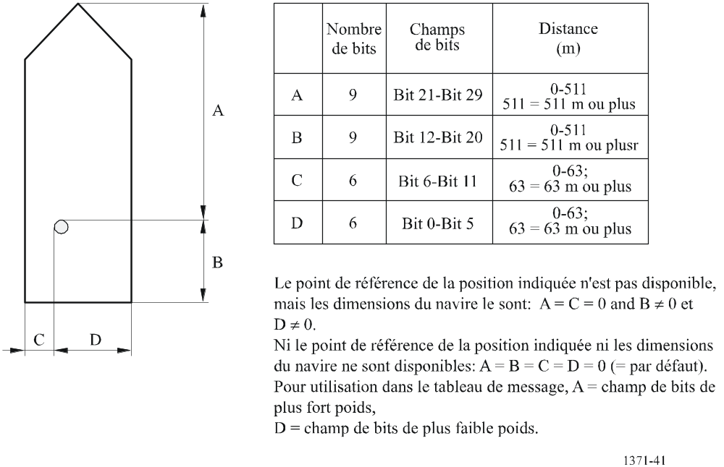

3.4 Message 6: Message binaire à adressage sélectif
La longueur du message binaire à adressage sélectif sera variable en fonction du volume de données binaires. Elle variera entre 1 et 5 intervalles de temps. Voir les identificateurs d'application au § 2.1 de l'Annexe 5.
TABLEAU 51
Paramètres | Nombre de bits | Description
ID message | 6 | Identificateur du Message 6; toujours 6
Indicateur de répétition | 2 | Utilisé par le répéteur pour indiquer combien de fois un message a été répété. Voir § 4.6.1 de l'Annexe 2; 0-3;  par défaut = 0; 3 = ne plus répéter
ID source | 30 | Numéro MMSI de la station source
Numéro d'ordre | 2 | 0-3; voir le § 5.3.1, Annexe 2
ID destination | 30 | Numéro MMSI de la station de destination
Fanion de retransmission | 1 | Le fanion de retransmission sera sélectionné pour la retransmission: 0 = pas de retransmission = par défaut; 1 = retransmission
Réservé | 1 | Non utilisé. Doit être mis à zéro. Réservé pour une utilisation future
Données binaires | Max 936 | Identificateur d'application | 16 bits | Comme décrit au § 2.1 de l'Annexe 5
 |  | Données d'application | Max 920 bits | Données propres à l'application
Nombre maximum de bits | Max 1 008 | Occupe de 1 à 5 intervalles de temps en fonction de la longueur du sous-champ «contenu du message». Pour les stations mobiles SIA de classe B, la longueur du message ne devra pas dépasser 2 intervalles de temps

Des bits de bourrage supplémentaires seront nécessaires pour ces types de message. Pour plus de détails, se reporter à la couche Transport, § 5.2.1 de l'Annexe 2.
Le Tableau 52 donne le nombre d'octets de données binaires (y compris ID d'application et données d'application) pour que le message tout entier tienne dans un nombre donné d'intervalles de temps. Il est recommandé pour toutes les applications d'utiliser au minimum les intervalles de temps en limitant, si possible, aux chiffres donnés ci-après le nombre d'octets de données binaires.
TABLEAU 52
Nombre d'intervalles de temps | Nombre maximum d'octets de données binaires
1 | 8
2 | 36
3 | 64
4 | 92
5 | 117

Ces chiffres tiennent compte des bits de bourrage.

3.5 Message 7: Accusé de réception binaire
Message 13: Accusé de réception relatif à la sécurité
Le Message 7 sera utilisé pour accuser réception d'au plus 4 Messages 6 reçus (voir § 5.3.1 de l'Annexe 2) et sera transmis sur la voie où le message à adressage sélectif, devant faire l'objet d'un accusé de réception, a été reçu.
Le Message 13 sera utilisé pour accuser réception d'au plus 4 Messages 12 reçus (voir § 5.3.1 de l'Annexe 2) et sera transmis sur la voie où le message à adressage sélectif devant faire l'objet d'un accusé de réception, a été reçu.
Ces accusés de réception ne s'appliqueront que pour la liaison de données en ondes métriques (voir § 5.3.1 de l'Annexe 2). D'autres moyens doivent être utilisés pour accuser réception des applications.
TABLEAU 53
Paramètres | Nombre de bits | Description
ID message | 6 | Identificateur des Messages 7, 13  7 = accusé de réception de message binaire  13 = accusé de réception de message relatif à la sécurité
Indicateur de répétition | 2 | Utilisé par le répéteur pour indiquer combien de fois un message a été répété. Voir § 4.6.1 de l'Annexe 2; 0-3; par défaut = 0;  3 = ne plus répéter
ID source | 30 | Numéro MMSI de la source de cet accusé de réception
Réservé | 2 | Non utilisé. Doit être mis à zéro
ID destination 1 | 30 | Numéro MMSI de la première destination de cet accusé de réception
Numéro d'ordre pour ID1 | 2 | Numéro d'ordre du message devant faire l'objet d'un accusé de réception; 0-3
ID destination 2 | 30 | Numéro MMSI de la deuxième destination de cet accusé de réception; sera omis s'il n'y a pas d'ID destination 2
Numéro d'ordre pour ID2 | 2 | Numéro d'ordre du message devant faire l'objet d'un accusé de réception; 0-3; sera omis s'il n'y a pas d'ID destination 2
ID destination 3 | 30 | Numéro MMSI de la troisième destination de cet accusé de réception; sera omis s'il n'y a pas d'ID destination 3
Numéro d'ordre pour ID3 | 2 | Numéro d'ordre du message devant faire l'objet d'un accusé de réception; 0-3; sera omis s'il n'y a pas d'ID destination 3
ID destination 4 | 30 | Numéro MMSI de la quatrième destination de cet accusé de réception; sera omis s'il n'y a pas d'ID destination 4
Numéro d'ordre pour ID4 | 2 | Numéro d'ordre du message devant faire l'objet d'un accusé de réception; 0-3; sera omis s'il n'y a pas d'ID destination 4
Nombre total de bits | 72-168

3.6 Message 8: Message binaire à radiodiffusion générale
La longueur de ce message variera en fonction du volume de données binaires. Elle variera entre 1 et 5 intervalles de temps.
TABLEAU 54
Paramètres | Nombre de bits | Description
ID message | 6 | Identificateur du Message 8; toujours 8
Indicateur de répétition | 2 | Utilisé par le répéteur pour indiquer combien de fois un message a été répété. Voir § 4.6.1 de l'Annexe 2;  0-3; par défaut = 0; 3 = ne plus répéter
ID source | 30 | Numéro MMSI de la station source
Réservé | 2 | Non utilisé. Doit être mis à zéro
Données binaires | Max 968 | Identificateur d'application | 16 bits | Comme décrit au § 2.1 de l'Annexe 5
Données binaires | Max 968 | Données d'application | Maximum 952 bits | Données spécifiques à l'application
Nombre total de bits | Max 1 008 | Occupe 1 à 5 intervalles de temps. Pour les stations mobiles SIA de classe B, la longueur du message ne devra pas dépasser 2 intervalles de temps.

Le Tableau 55 donne le nombre d'octets de données binaires (ID d'application et données d'application compris) pour que le message tout entier tienne dans un nombre donné d'intervalles de temps. Il est recommandé pour toutes les applications d'utiliser au minimum les intervalles de temps en limitant aux chiffres donnés ci-après, si possible, le nombre d'octets de données binaires:
TABLEAU 55
Nombre d'intervalles de temps | Nombre maximum d'octets de données binaires
1 | 12
2 | 40
3 | 68
4 | 96
5 | 121

Ces chiffres tiennent compte des bits de bourrage.
Des bits de bourrage supplémentaires seront nécessaires pour ce type de message. Pour avoir de plus amples renseignements, se reporter à la couche Transport, § 5.2.1 de l'Annexe 2.

3.7 Message 9: Compte rendu de position standard d'un aéronef de recherche et de sauvetage
Ce message servira de compte rendu de position standard pour des aéronefs participant à des opérations de recherche et de sauvetage. Les stations autres que les aéronefs participant à des opérations de recherche et de sauvetage ne devront pas utiliser ce message. La valeur par défaut de l'intervalle entre les comptes rendus pour ce message sera de 10 s.
TABLEAU 56
Paramètre | Nombre de bits | Description
ID message | 6 | Identificateur du Message 9; toujours 9
Identificateur de répétition | 2 | Utilisé par le répéteur pour indiquer combien de fois un message a été répété. Voir le § 4.6.1 de l'Annexe 2; 0-3; par défaut = 0; 3 = ne plus répéter
ID utilisateur | 30 | Numéro MMSI
Altitude (GNSS) | 12 | Altitude (calculée à partir du GNSS ou barométrique (voir le paramètre capteur altimétrique ci-après)) exprimée en mètres (0-4 094 m)  4 095 = non disponible, 4 094 = 4 094 m ou plus
Vitesse de fond | 10 | Vitesse de fond par pas en nœuds (0-1 022 nœuds)  1 023 = non disponible, 1 022 = 1 022 nœuds ou plus
Précision de position | 1 | 1 = élevée (< 10 m)  0 = peu élevée (> 10 m);  par défaut = 0  Le fanion précision de position sera déterminé conformément au Tableau
Longitude | 28 | Longitude en 1/10 000 min (± 180 degrés, Est = positive (complément à 2) Ouest = négative (complément à 2).  181 degrés (6791AC0 hex) = non disponible = par défaut)
Latitude | 27 | Latitude en 1/10 000 min (± 90 degrés, Nord = positive (complément à 2), Sud = négative (complément à 2).  91 degrés (3412140 hex) = non disponible = par défaut)
Route de fond | 12 | Route de fond en 1/10° (0-3599). 3600 (E10 hex) = non disponible = par défaut);  3 601-4 095 ne doit pas être utilisé
Horodateur | 6 | Seconde UTC lorsque le compte rendu a été produit par l'EPFS (0-59,  ou 60 si horodateur non disponible, ce qui sera aussi la valeur par défaut,  ou 62 si un système électronique de détermination de la position fonctionne à l'estime,  ou 61 si le système de positionnement est en mode entrée manuelle,  ou 63 si le système de positionnement ne fonctionne pas)
Capteur altimétrique | 1 | 0 = GNSS  1 = baromètre
Réservé | 7 | Non utilisé. Doit être mis à zéro. Réservé pour une utilisation future
DTE | 1 | Terminal de données (DTE) prêt (0 = disponible, 1 = non disponible = par défaut) (voir § 3.3.8.2.3.1)
Réservé | 3 | Non utilisé. Doit être mis à zéro. Réservé pour une utilisation future
Fanion mode attribué | 1 | 0 = station fonctionnant en mode autonome et continu = par défaut  1 = station fonctionnant en mode attribution
Fanion RAIM | 1 | Fanion RAIM (surveillance autonome de l'intégrité du récepteur) du dispositif électronique de détermination de la position; 0 = RAIM non utilisé = par défaut; 1 = RAIM utilisé)
Fanion sélection de l'état de communication | 1 | 0 = état de communication AMRTAO suit  1 = état de communication AMRTI suit
TABLEAU 56 (fin)
Paramètre | Nombre de bits | Description
Etat de communication | 19 | AMRTAO (voir § 3.3.7.2.1 de l'Annexe 2), si le fanion de l'état de communication est mis sur zéro ou AMRTI (voir § 3.3.7.2.2 de l'Annexe 2), si ce fanion est mis sur 1
Nombre total de bits | 168

3.8 Message 10: Demande d'heure et de date UTC
Ce message sera utilisé lorsqu'une station demande l'heure et la date UTC à une autre station.
TABLEAU 57
Paramètres | Nombre de bits | Description
ID message | 6 | Identificateur de Message 10; toujours 10
Indicateur de répétition | 2 | Utilisé par le répéteur pour indiquer combien de fois un message a été répété. Voir § 4.6.1 de l'Annexe 2; 0-3; par défaut = 0; 3 = ne plus répéter
ID source | 30 | Numéro MMSI de la station qui demande le temps UTC
Réservé | 2 | Non utilisé. Doit être mis à zéro. Réservé pour une utilisation future
ID destination | 30 | Numéro MMSI de la station à laquelle est adressée la demande
Réservé | 2 | Non utilisé. Doit être mis à zéro
Nombre total de bits | 72

3.9 Message 11: Réponse UTC et date
Pour le Message 11, se reporter à la description du Message 4.

3.10 Message 12: Message à adressage sélectif relatif à la sécurité
La longueur du message à adressage sélectif relatif à la sécurité variera en fonction du volume de texte relatif à la sécurité. Elle variera entre 1 et 5 intervalles.
TABLEAU 58
Paramètre | Nombre  de bits | Description
ID message | 6 | Identificateur du Message 12; toujours 12
Indicateur de répétition | 2 | Utilisé par le répéteur pour indiquer combien de fois un message a été répété. Voir § 4.6.1 de l'Annexe 2; 0-3; par défaut = 0; 3 = ne plus répéter
ID source | 30 | Numéro MMSI de la station qui est à l'origine du message
Numéro d'ordre | 2 | 0-3; voir § 5.3.1 de l'Annexe 2
TABLEAU 58 (fin)
Paramètre | Nombre  de bits | Description
ID destination | 30 | Numéro MMSI de la station à qui est destiné le message
Fanion de retransmission | 1 | Le fanion de retransmission sera sélectionné s'il y a retransmission:  0 = pas de retransmission = par défaut; 1 = retransmission
Réservé | 1 | Non utilisé. Doit être mis à zéro. Réservé pour une utilisation future
Texte relatif à la sécurité | Max 936 | ASCII à 6 bits
Nombre total maximal de bits | Max  1 008 | Occupe 1 à 5 intervalles de temps en fonction de la longueur du texte  Pour les stations mobiles SIA de classe B, la longueur du message ne devra pas dépasser 2 intervalles de temps

Des bits de bourrage supplémentaires seront nécessaires pour ce type de message. Pour plus de détails se reporter à la couche Transport, § 5.2.1 de l'Annexe 2.
Le Tableau 59 donne le nombre de caractères ASCII à 6 bits pour que le message tout entier tienne dans un nombre donné d'intervalles. Il est recommandé pour toutes les applications d'utiliser au minimum les intervalles en limitant, si possible, le nombre de caractères aux chiffres donnés ci-après:
TABLEAU 59
Nombre d'intervalles | Nombre maximum de caractères ASCII à 6 bits
1 | 10
2 | 48
3 | 85
4 | 122
5 | 156

Ces chiffres tiennent compte des bits de bourrage.

3.11 Message 13: Accusé de réception relatif à la sécurité
Pour le Message 13, se reporter à la description du Message 7.

3.12 Message 14: Message à diffusion générale relatif à la sécurité
La longueur du message à diffusion générale relatif à la sécurité variera en fonction du volume de texte relatif à la sécurité. Elle variera entre 1 et 5 intervalles de temps.
TABLEAU 60
Paramètre | Nombre de bits | Description
ID message | 6 | Identificateur du Message 14; toujours 14
Indicateur de répétition | 2 | Utilisé par le répéteur pour indiquer combien de fois un message a été répété. Voir § 4.6.1 de l'Annexe 2; 0-3; par défaut = 0; 3 = ne plus répéter
ID source | 30 | Numéro MMSI de la station qui est à l'origine du message
Réservé | 2 | Non utilisé. Doit être mis à zéro
Texte relatif à la sécurité | Max 968 | ASCII à 6 bits comme défini dans le Tableau 44
Nombre total maximal de bits | Max 1 008 | Occupe 1 à 5 intervalles de temps en fonction de la longueur du texte.  Pour les stations mobiles SIA de classe B, la longueur du message ne devra pas dépasser 2 intervalles de temps

Des bits de bourrage supplémentaires seront nécessaires pour ce type de message. Pour plus de détails se reporter à la couche Transport, § 5.2.1 de l'Annexe 2.
Le Tableau 61 donne le nombre de caractères ASCII à 6 bits pour que le message tout entier tienne dans un nombre donné d'intervalles. Il est recommandé pour toutes les applications d'utiliser au minimum les intervalles en limitant, si possible, le nombre de caractères aux chiffres donnés ci-dessous:
TABLEAU 61
Nombre d'intervalles | Nombre maximum de caractères ASCII à 6 bits
1 | 16
2 | 53
3 | 90
4 | 128
5 | 161

Ces chiffres tiennent compte des bits de bourrage.

3.13 Message 15: Interrogation
Le message d'interrogation sera utilisé pour des interrogations via la liaison AMRT (non ASN) en ondes métriques autres que des demandes de date et d'heure UTC. La réponse sera transmise sur la voie où l'interrogation a été reçue.
TABLEAU 62
Station interrogatrice | Classe A | Classe B-AO | Classe B-DP | Aéronef SAR | Aide à la  navigation | Station  de base
Station interrogée
Classe A | 3, 5 | N | N | 3, 5 | N | 3, 5
Classe B-AO | 18, 19 | N | N | 18, 19 | N | 18, 19
Classe B-DP | 18, 24⁽¹⁾ | N | N | 18, 24⁽¹⁾ | N | 18, 19, 24⁽¹⁾
Aéronef de recherche et sauvetage | 9, 24⁽¹⁾ | N | N | 9 | N | 9, 24⁽¹⁾
Aide à la navigation | 21 | N | N | N | N | 21
Station de base | 4, 24⁽¹⁾ | N | N | 4, 24⁽¹⁾ | N | 4, 24⁽¹⁾
⁽¹⁾ Une interrogation concernant le Message 24 avec une Partie A ou, en fonction de ses propres capacités, avec une Partie B.
⁽²⁾ Certaines stations d'aide à la navigation ne sont pas en mesure de répondre en raison de leur mode de fonctionnement.
Le paramètre «décalage d'intervalle» sera mis à zéro si l'intervalle est attribué de façon autonome par la station qui répond. Une station mobile qui envoie un message d'interrogation devra toujours mettre le paramètre «décalage d'intervalle» sur zéro. Les intervalles attribués pour répondre à un message d'interrogation ne devront être utilisés que par une station de base. S'il y a un «décalage d'intervalle», il sera par rapport à l'intervalle de début de la transmission considérée. Le message considéré pourra être utilisé de l'une des quatre (4) façons suivantes:
– Une (1) station reçoit un (1) message d'interrogation: Les paramètres ID destination 1, ID message 1.1 et décalage d'intervalle 1.1 seront définis. Tous les autres paramètres seront omis.
– Une (1) station reçoit deux (2) messages d'interrogation: Les paramètres ID destination 1, ID message 1.1 et décalage intervalle de temps 1.1, ID message 1.2 et décalage d'intervalle 1.2 seront définis. Les paramètres ID destination 2, ID message 2.1 et décalage d'intervalle 2.1 seront omis.
– La première station et la deuxième station reçoivent chacune un (1) message d'interrogation: Les paramètres ID destination 1, ID message 1.1, décalage intervalle de temps 1.1, ID destination 2, ID message 2.1 et décalage intervalle de temps 2.1 seront définis. Les paramètres ID message 1.2 et décalage d'intervalle 1.2 seront mis à zéro (0).
– La première station reçoit deux (2) messages d'interrogation et la deuxième un (1) message: Tous les paramètres seront définis.

TABLEAU 63
Paramètres | Nombre de bits | Description
ID message | 6 | Identificateur du Message 15; toujours 15
Indicateur de répétition | 2 | Utilisé par le répéteur pour indiquer combien de fois un message a été répété. Voir § 4.6.1 de l'Annexe 2;  0-3; par défaut = 0; 3 = ne plus répéter
ID source | 30 | Numéro MMSI de la station interrogatrice
Réservé | 2 | Non utilisé. Doit être mis à zéro. Réservé pour une utilisation future
TABLEAU 63 (fin)
Paramètres | Nombre de bits | Description
ID destination 1 | 30 | Numéro MMSI de la première station interrogée
ID message 1.1 | 6 | Premier type de message demandé émanant de la première station interrogée
Décalage intervalle de temps 1.1 | 12 | Décalage d'intervalle de temps pour la réponse pour le premier message demandé émanant de la première station interrogée
Réservé | 2 | Non utilisé. Doit être mis à zéro. Réservé pour une utilisation future
ID message 1.2 | 6 | Deuxième type de message demandé émanant de la première station interrogée
Décalage intervalle de temps 1.2 | 12 | Décalage d'intervalle de temps pour la réponse pour le deuxième message demandé émanant de la première station interrogée
Réservé | 2 | Non utilisé. Doit être mis à zéro. Réservé pour une utilisation future
ID destination 2 | 30 | Numéro MMSI de la deuxième station interrogée
ID message 2.1 | 6 | Type de message demandé de la deuxième station interrogée
Décalage intervalle de temps 2.1 | 12 | Décalage d'intervalle de temps pour la réponse pour le message demandé émanant de la deuxième station interrogée
Réservé | 2 | Non utilisé. Doit être mis à zéro. Réservé pour une utilisation future
Nombre total de bits | 88-160 | Le nombre total de bits dépend du nombre de messages demandés

3.14 Message 16: Commande mode attribution
L'attribution sera transmise par une station de base fonctionnant comme entité de contrôle. D'autres stations peuvent se voir attribuer un programme de transmission autre que celui utilisé à l'instant considéré. Si une station se voit attribuer un programme, elle entrera elle aussi dans le mode attribution.
Deux stations peuvent se voir attribuer un programme simultanément.
Lorsqu'elle reçoit un programme d'attribution, la station le repérera par une temporisation choisie de façon aléatoire entre 4 et 8 minutes après la première transmission.
Lorsqu'elle reçoit une attribution, une station mobile de navire SIA de classe A reviendra au rythme de compte rendu attribué ou au rythme de compte rendu résultant (lorsque l'attribution d'intervalles de temps est utilisé) ou au rythme de compte rendu de façon autonome (voir le § 4.3.2 de l'Annexe 2), en prenant la valeur la plus élevée. Cette station devra indiquer qu'elle est en mode attribution (à l'aide des messages appropriés) même si elle revient à un rythme de compte rendu calculé de façon autonome plus élevé.
NOTE 1 – La station faisant l'attribution contrôlera les transmissions de la station mobile afin de déterminer la fin de la temporisation de la station mobile.
Pour les limites des configurations d'attribution, voir le Tableau de l'Annexe 2.
Pour les transmissions du Message 16 par des stations mobiles de base utilisant l'attribution des intervalles de temps de transmission, il convient de diriger les transmissions vers des intervalles qui ont été antérieurement réservés par la station de base par AMRTAF (Message 20).
Si une attribution est nécessaire, le nouveau message transmis devra l'être avant le début de la dernière trame du message précédent transmis.
TABLEAU 64
Paramètre | Nombre de bits | Description
ID message | 6 | Identificateur du Message 16; toujours 16
Indicateur de répétition | 2 | Utilisé par le répéteur pour indiquer combien de fois un message a été répété. Voir § 4.6.1 de l'Annexe 2; 0-3; par défaut = 0; 3 = ne plus répéter
ID source | 30 | Numéro MMSI de la station qui assure l'attribution
Réservé | 2 | Réservé. Doit être mis à zéro. Réservé pour une utilisation future
ID destination A | 30 | Numéro MMSI. Identificateur de destination A
Décalage A | 12 | Décalage de l'intervalle de temps considéré par rapport au premier intervalle de temps attribué⁽¹⁾
Incrément A | 10 | Incrément jusqu'au prochain intervalle de temps attribué⁽¹⁾
ID destination B | 30 | Numéro MMSI. Identificateur de destination B. Sera omis uniquement s'il y a attribution à la station A
Décalage B | 12 | Décalage de l'intervalle de temps considéré par rapport au premier intervalle attribué. Sera omis uniquement s'il y a attribution à la station A⁽¹⁾
Incrément B | 10 | Incrément jusqu'au prochain intervalle de temps attribué⁽¹⁾. Sera omis uniquement s'il y a attribution à la station A
Réservé | Max 4 | Réservé. Non utilisé. Doit être mis à zéro. Le nombre de bits réservés qui sera de 0 ou 4 sera adapté pour respecter les limites des octets
Total | 96 ou 144 | Sera de 96 ou 144 bits.
⁽¹⁾ Pour attribuer un rythme de comptes rendus à une station, le paramètre «incrément» sera mis à zéro. Pour faciliter des rythmes de comptes rendus peu élevés, le paramètre «décalage» sera alors assimilé au nombre de comptes rendus dans un intervalle de temps de 10 minutes.

Lorsqu'un nombre de rapports par 10 minutes a été attribué, seuls des multiples de 20 compris entre 20 et 600 seront utilisés. Si une station mobile a reçu une valeur qui n'est pas un multiple de 20 mais qui est inférieure à 600, elle utilisera le multiple de 20 immédiatement supérieur. Si une station mobile reçoit une valeur supérieure à 600, elle utilisera 600.
Lorsque les incréments d'intervalle de temps sont attribués, l'un des jeux de paramètres d'incrémentation suivants sera utilisé:
0 = voir ci-dessus
1 = 1 125 intervalles
2 = 375 intervalles
3 = 225 intervalles
4 = 125 intervalles
5 = 75 intervalles
6 = 45 intervalles
7 = non défini.
Si une station reçoit la valeur 7, elle devra ignorer cette attribution. Les stations mobiles SIA de classe B ne devront pas se voir attribuer un intervalle entre les comptes rendus de moins de 2 secondes.

3.15 Message 17: Message binaire GNSS à diffusion générale
Ce message sera transmis par une station de base, raccordée à une source référence DGNSS, laquelle est configurée pour fournir des données DGNSS aux stations de réception. Le contenu des données sera conforme aux dispositions de la Recommandation UIT-R M.823-2, à l'exception du formatage du préambule et de parité.
TABLEAU 65
Paramètres | Nombre de bits | Description
ID message | 6 | Identificateur du Message 17; toujours 17
Indicateur de répétition | 2 | Utilisé par le répéteur pour indiquer combien de fois un message a été répété. Voir § 4.6.1 de l'Annexe 2; 0-3; par défaut = 0; 3 = ne plus répéter
ID source | 30 | MMSI de la station de base
Réservé | 2 | Réservé. Doit être mis à zéro. Réservé pour une utilisation future
Longitude | 18 | Longitude relevée de la station de référence DGNSS en 1/10 min (±180°, Est = positive, Ouest = négative). Si la station est interrogée et s'il n'y a pas de service de correction différentielle, la longitude sera fixée à 181°
Latitude | 17 | Latitude relevée de la station de référence DGNSS en 1/10 min (±90°, Nord = positive, Sud = négative). Si la station est interrogée et s'il n'y a pas de service de correction différentielle, la latitude sera fixée à 91°
Réservé | 5 | Non utilisé. Doit être mis à zéro. Réservé pour une utilisation future
Données | 0-736 | Données de correction différentielle (voir ci-dessous). Si la station est interrogée et s'il n'y a pas de service de correction différentielle disponible, le champ de données restera vide (bits zéro). Le destinataire interprétera cela comme signifiant que les mots de données DGNSS sont mis à zéro
Nombre total de bits | 80-816 | 80 bits: on suppose N = 0; 816 bits: on suppose N = 29 (valeur maximale); se reporter au Tableau 66

La section relative aux données de correction différentielle sera organisée comme suit:
TABLEAU 66
Paramètres | Nombre de bits | Description
Type de message | 6 | Recommandation UIT-R M.823
ID station | 10 | Recommandation UIT-R M.823 Identificateur de station
Nombre Z | 13 | Valeur temporelle en 0,6 s (0-3 599,4)
TABLEAU 66 (fin)
Paramètres | Nombre de bits | Description
Numéro d'ordre | 3 | Numéro d'ordre du message (cyclique 0-7)
N | 5 | Nombre de mots de données DGNSS suivant l'en-tête de deux mots, jusqu'à un maximum de 29
Etat | 3 | Etat de la station de référence (spécifié dans la Recommandation  UIT-R M.823)
Mots de données DGNSS | N = 24 | Mots de données de messages DGNSS, parité exclue
Nombre total de bits | 736 | En supposant N = 29 (valeur maximale)

NOTE 1 – Il faut rétablir le préambule et la parité conformément aux dispositions de la Recommandation UIT-R M.823 avant d'utiliser ce message pour corriger de façon différentielle les positions GNSS et passer à des positions DGNSS.
NOTE 2 – Lorsque des corrections DGNSS proviennent de plusieurs sources, celles émanant de la station de référence DGNSS la plus proche seront utilisées compte tenu du nombre Z et de l'état de la station de référence DGNSS.
NOTE 3 – Les transmissions du Message 17 par les stations de base tiendront compte du vieillissement, du rythme d'actualisation et de la précision résultante du service DGNSS. Compte tenu des effets liés à la charge des voies VDL, les transmissions du Message 17 ne seront pas plus nombreuses que nécessaire pour assurer la précision nécessaire du service DGNSS.

3.16 Message 18: Compte rendu de position standard de l'équipement de Classe B
Le compte rendu de position standard de l'équipement de Classe B sera produit périodiquement et de façon autonome en lieu et place des Messages 1, 2 et 3, uniquement par un équipement mobile de navire de Classe B. L'intervalle entre les comptes rendus prendra implicitement les valeurs données dans le Tableau de l'Annexe 1, sauf dispositions contraires spécifiées par l'autorité compétente, en fonction de la vitesse de fond au moment considéré et du fanion état de navigation sélectionné.
TABLEAU 67
Paramètres | Nombre de bits | Description
ID message | 6 | Identificateur du Message 18; toujours 18
Indicateur de répétition | 2 | Utilisé par le répéteur pour indiquer combien de fois un message a été répété. Voir le § 4.6.1 de l'Annexe 2; 0-3; par défaut = 0; 3 = ne plus répéter mis à zéro pour les transmissions «DP»
ID utilisateur | 30 | Numéro MMSI
Réservé | 8 | Réservé. Doit être mis à zéro. Réservé pour une utilisation future
SOG | 10 | Vitesse de fond en nœuds par pas de 1/10 (0-102,2 nœuds)  1 023 = non disponible, 1 022 = 102,2 nœuds ou plus
TABLEAU 67 (suite)
Paramètres | Nombre de bits | Description
Précision de position | 1 | 1 = élevée (> à 10 m)  0 = peu élevée (< à 10 m)  0 = par défaut  Le fanion précision de position sera déterminé conformément au Tableau 47
Longitude | 28 | Longitude en 1/10 000 min (±180 degrés, Est = positive (complément à 2), Ouest = négative (complément à 2). 181 degrés (6791AC0 hex) = non disponible = par défaut)
Latitude | 27 | Latitude en 1/10 000 min (±90 degrés, Nord = positive (complément à 2), Sud = négative (complément à 2)  91 degrés (3412140 hex = non disponible = par défaut)
COG | 12 | Route de fond en 1/10° (0-3 599), 3 600 (E10 hex) = non disponible = par défaut; 3 601-4 095 ne seront pas utilisés
Cap vrai | 9 | Degrés (0-359) (511 indique non disponible = par défaut)
Horodatage | 6 | Seconde UTC lorsque le compte rendu a été produit par l'EPFS (0-59,  ou 60 si l'horodateur n'est pas disponible, ce qui sera aussi la valeur par défaut,  ou 62 si le dispositif électronique de détermination de la position fonctionne à l'estime,  ou 61 si le système de positionnement est en mode entrée manuelle,  ou 63 si le système de positionnement ne fonctionne pas)  61, 62, 63 ne sont pas utilisés par une station SIA «DP»
Réservé | 2 | Réservé. Doit être mis à zéro. Réservé pour une utilisation future
Fanion unité classe B | 1 | 0 = unité AMRTAO classe B  1 = unité «DP» classe B
Fanion affichage classe B | 1 | 0 = pas d'affichage disponible; incapable d'afficher le Message 12 ou 14  1 = équipé d'un dispositif intégré affichant le Message 12 ou 14
Fanion ASN classe B | 1 | 0 = non équipé de la fonction ASN  1 = équipé de la fonction ASN (dédiée ou en temps partagé)
Fanion bande classe B | 1 | 0 = pouvant fonctionner dans la tranche supérieure de 525 kHz de la bande attribuée au service maritime  1 = pouvant fonctionner dans la totalité de la bande attribuée au service maritime  (sans objet si le «fanion Message 22 classe B» est 0)
Fanion Message 22 classe B | 1 | 0 = pas de gestion des fréquences via le Message 22, fonctionnement sur la voie SIA 1, SIA 2 uniquement  1 = gestion des fréquences via le Message 22
Fanion mode | 1 | 0 = station fonctionnant en mode autonome et continu = par défaut  1 = station fonctionnant en mode attribution
Fanion RAIM | 1 | Fanion RAIM (Contrôle autonome de l'intégrité du récepteur) du dispositif électronique de détermination de la position; 0 = RAIM non utilisé = par défaut; 1 = RAIM utilisé, voir le Tableau 47)
Fanion de sélection de l'état de communication | 1 | 0 = état de communication AMRTAO suit  1 = état de communication AMRTI suit  (toujours «1» pour station «DP» de classe B)
TABLEAU 67 (fin)
Paramètres | Nombre de bits | Description
Etat de communication | 19 | Etat de communication AMRTAO (voir le § 3.3.7.2.1 de l'Annexe 2) si le fanion de sélection de l'état de communication est mis à 0 ou état de communication AMRTI (voir § 3.3.7.3.2 de l'Annexe 2) si le fanion de sélection de l'état de communication est mis à 1  Etant donné qu'une station «DP» de classe B n'utilise pas les informations relatives à l'état de communication, ce champ peut être rempli par la valeur suivante 1100000000000000110
Nombre total de bits | 168 | Occupe un intervalle de temps

3.17 Message 19: Compte rendu de position détaillé d'équipement de classe B
Ce message sera utilisé par un équipement mobile de navire de classe B. Il sera transmis une fois toutes les six minutes dans deux intervalles de temps attribués pour l'utilisation du Message 18 dans l'état de communication AMRTI. Il sera transmis immédiatement après la modification des valeurs de paramètre suivantes: Dimensions du navire/référence de position ou type du dispositif électronique de détermination de la position.
TABLEAU 68
Paramètres | Nombre de bits | Description
ID message | 6 | Identificateur du Message 19; toujours 19
Indicateur de répétition | 2 | Utilisé par le répéteur pour indiquer combien de fois un message a été répété. Voir le § 4.6.1 de l'Annexe 2 de l'Annexe 2; 0-3; par défaut = 0 3 = ne plus répéter
ID utilisateur | 30 | Numéro MMSI
Réservé | 8 | Non utilisé. Doit être mis à zéro. Réservé pour une utilisation future
Vitesse de fond | 10 | Vitesse de fond en nœuds par pas de 1/10 (0-102,2 nœuds)  1 023 = non disponible, 1 022 = 102,2 nœuds ou plus
Précision de position | 1 | 1 = élevée (< 10 m)  0 = peu élevée (> 10 m)  0 = par défaut  Le fanion précision de position sera déterminé en fonction du Tableau
Longitude | 28 | Longitude en 1/10 000 min (±180 degrés, Est = positive (complément à 2), Ouest = négative (complément à 2). 181 degrés (6791AC0 hex) = non disponible = par défaut)
Latitude | 27 | Latitude en 1/10 000 min (±90 degrés, Nord = positive (complément à 2), Sud = négative (complément à 2). 91 degrés (3412140 hex) = non disponible = par défaut)
Route de fond | 12 | Route de fond en 1/10° (0-3 599), 3 600 (E10 hex) = non disponible = par défaut; 3 601-4 095 ne seront pas utilisés
Cap vrai | 9 | Degrés (0-359) (511 indique non disponible = par défaut)
TABLEAU 68 (fin)
Paramètres | Nombre de bits | Description
Horodatage | 6 | Seconde UTC lorsque le rapport a été produit par l'EPFS (0-59,  ou 60 si l'horodateur n'est pas disponible, ce qui sera aussi la valeur par défaut  ou 61 si le système de positionnement est en mode entrée manuelle  ou 62 si le dispositif électronique de détermination de la position fonctionne à l'estime  ou 63 si le système de positionnement ne fonctionne pas)
Réservé | 4 | Non utilisé. Doit être mis à zéro. Réservé pour une utilisation future
Nom | 120 | Maximum 20 caractères ASCII à 6 bits  «@@@@@@@@@@@@@@@@@@@@» = non disponible = par défaut
Type de navire et type de cargaison | 8 | 0 = non disponible ou pas de navire = par défaut  1-99 = comme défini au § 3.3.2  100-199 = réservé, pour une utilisation régionale  200-255 = réservé pour une utilisation future
Dimensions du navire/référence pour la position | 30 | Dimensions du navire en mètres, point de référence pour la position indiquée (voir Fig. 41 et § 3.3.3)
Type de dispositif électronique de détermination de la position | 4 | 0 = non défini (par défaut); 1 = GPS; 2 = GLONASS;  3 = GPS/GLONASS combiné; 4 = Loran-C; 5 = Chayka; 6 = système de navigation intégré; 7 = étudié, 8 = Galileo; 9-15 = non utilisé
Fanion RAIM | 1 | Fanion RAIM (Contrôle autonome de l'intégrité du récepteur) du dispositif électronique de détermination de la position; 0 = RAIM non utilisé = par défaut; 1 = RAIM utilisé, voir Tableau 47)
DTE | 1 | Terminal de données prêt (0 = disponible; 1 = non disponible; = par défaut) (voir § 3.3.1)
Fanion mode attribution | 1 | 0 = station fonctionnant en mode autonome et continu = mode par défaut  1 = station fonctionnant en mode attribution
Réservé | 4 | Non utilisé. Doit être mis à zéro. Réservé pour une utilisation future
Nombre total de bits | 312 | Occupe deux intervalles de temps

3.18 Message 20: Message de gestion de la liaison de données
Ce message sera utilisé par la ou les stations de base pour annoncer préalablement le programme d'attribution fixe (AMRTAF) pour une ou plusieurs stations de base et sera répété aussi souvent que nécessaire. Le système peut ainsi offrir une très grande intégrité pour la ou les stations de base, ce qui est particulièrement important dans les régions où plusieurs stations de base sont situées à proximité les unes des autres et où une ou plusieurs stations mobiles se déplacent entre ces différentes régions. Ces intervalles de temps réservés peuvent être attribués de façon autonome par des stations mobiles.
La station mobile réservera ensuite les intervalles de temps nécessaires pour la transmission par la ou les stations de base jusqu'à la fin de la temporisation. La station de base relancera la temporisation pour chaque transmission du Message 20 afin que les stations mobiles puissent mettre un terme à leur réservation d'utilisation des intervalles de temps par les stations de base (voir § 3.3.1.2 de l'Annexe 2).
Les paramètres «Numéro du décalage», «Nombre d'intervalles de temps», «Délai d'attente» et «Incrément» seront traités comme une unité, ce qui signifie que si un paramètre est défini tous les autres le seront à l'intérieur de cette unité. Le paramètre «Numéro du décalage» indiquera le décalage entre l'intervalle de temps pendant lequel le Message 20 a été reçu et le premier intervalle à réserver. Le paramètre «Nombre d'intervalles de temps» indiquera le nombre d'intervalles consécutifs à réserver, en commençant par le premier intervalle réservé. Ainsi est défini un bloc de réservation, lequel ne doit pas occuper plus de 5 intervalles de temps. Le paramètre «Incrément» indiquera le nombre d'intervalles entre l'intervalle de début de chaque bloc de réservation. Un incrément de zéro correspond à un bloc de réservation par trame. Les valeurs recommandées pour l'incrément sont les suivantes: 2, 3, 5, 6, 9, 10, 15, 18, 25, 30, 45, 50, 75, 90, 125, 150, 225, 250, 375, 450, 750 ou 1 125. L'utilisation de l'une de ces valeurs garantit des réservations d'intervalles de temps symétriques dans chaque trame. Ce message ne s'applique qu'à la voie de fréquence sur laquelle il est transmis.
En cas d'interrogation et en l'absence d'information disponible sur la gestion de la liaison de données, seuls le numéro de décalage 1, le numéro de décalage d'intervalle de temps 1, le délai d'attente 1 et l'incrément 1 seront envoyés. Ces champs seront tous mis à zéro.
TABLEAU 69
Paramètres | Nombre de bits | Description
ID message | 6 | Identificateur du Message 20; toujours 20
Indicateur de répétition | 2 | Indicateur de répétition utilisé par le répéteur pour indiquer combien de fois un message a été répété. Voir le § 4.6.1 de l'Annexe 2; 0-3;  par défaut = 0; 3 = ne plus répéter
ID station source | 30 | Numéro MMSI de la station de base
Réservé | 2 | Non utilisé. Doit être mis à zéro. Réservé à une utilisation future
Numéro de décalage 1 | 12 | Numéro de décalage réservé; 0 = non disponible⁽¹⁾
Nombre d'intervalles de temps 1 | 4 | Nombre d'intervalles de temps consécutifs réservés; 1-15;  0 = non disponible
Délai d'attente 1 | 3 | Valeur de délai d'attente en minutes; 0 = non disponible
Incrément 1 | 11 | Incrément de répétition de bloc de réservation 1; 0 = non disponible
Numéro de décalage 2 | 12 | Numéro de décalage réservé (facultatif)
Nombre d'intervalles de temps 2 | 4 | Nombre d'intervalles de temps consécutifs réservés; 1-15; facultatif
Délai d'attente 2 | 3 | Valeur de délai d'attente en minutes (facultatif)
Incrément 2 | 11 | Incrément de répétition de bloc de réservation 2 (facultatif)
Numéro de décalage 3 | 12 | Numéro de décalage réservé (facultatif)
TABLEAU 69 (fin)
Paramètres | Nombre de bits | Description
Nombre d'intervalles de temps 3 | 4 | Nombre d'intervalles de temps consécutifs réservés; 1-15; facultatif
Délai d'attente 3 | 3 | Valeur de délai d'attente en minutes (facultatif)
Incrément 3 | 11 | Incrément de répétition de bloc de réservation 3 (facultatif)
Numéro de décalage 4 | 12 | Numéro de décalage réservé (facultatif)
Nombre d'intervalles de temps 4 | 4 | Nombre d'intervalles de temps consécutifs réservés; 1-15; facultatif
Délai d'attente 4 | 3 | Valeur de délai d'attente en minutes (facultatif)
Incrément 4 | 11 | Incrément de répétition de bloc de réservation 4 (facultatif)
Réservé | max 6 | Non utilisé. Doit être mis à zéro. Le nombre de bits réservés, qui peut être de 0, 2, 4 ou 6, sera adapté pour respecter les frontières des octets. Réservé pour une utilisation future
Nombre total de bits | 72-160
⁽¹⁾ En cas d'interrogation et en l'absence d'information disponible sur la gestion de la liaison de données, seuls le numéro de décalage 1, le numéro de décalage d'intervalle de temps 1, le délai d'attente 1 et l'incrément 1 seront envoyés. Ces champs seront tous mis à zéro.

3.19 Message 21: Compte rendu d'aide à la navigation
Ce message sera utilisé par une station SIA d'aide à la navigation. Cette station peut être intégrée à un équipement d'aide à la navigation ou ce message peut être transmis par une station fixe lorsque la fonction d'une station d'aide à la navigation est intégrée à une station fixe. Ce message sera transmis de façon autonome au rythme d'un compte rendu toutes les trois (3) minutes ou pourra être attribué par une commande Mode attribution (Message 16) via la liaison de données en ondes métriques ou par une commande extérieure. Ce message ne devra pas occuper plus de 2 intervalles de temps.
TABLEAU 70
Paramètre | Nombre de bits | Description
ID message | 6 | Identificateur du Message 21
Indicateur de répétition | 2 | Utilisé par le répéteur qui indique combien de fois un message a été répété. Voir § 4.6.1 de l'Annexe 2; 0-3; par défaut = 0; 3 = ne plus répéter
ID | 30 | Numéro MMSI (voir l'Article 19 du RR et Recommandation UIT-R M.585)
Type d'aide à la navigation | 5 | 0 = non disponible = par défaut; se reporter à la définition fixée par l'AISM; voir Tableau 71
TABLEAU 70 (suite)
Paramètre | Nombre de bits | Description
Nom de l'aide à la navigation | 120 | Maximum 20 caractères ASCII à 6 bits, comme définis dans le Tableau 44  «@@@@@@@@@@@@@@@@@@@@» = non disponible = par défaut  Le nom de l'aide à la navigation peut être étoffé à l'aide du paramètre «nom de l'extension de l'aide à la navigation» ci-dessous
Précision de position | 1 | 1 = élevée (< 10 m)  0 = peu élevée (> 10 m)  0 = par défaut  Le fanion précision de position sera déterminé conformément au Tableau 47
Longitude | 28 | Longitude en 1/10 000 min de la position du système d'aide à la navigation (±180 degrés, Est = positive, Ouest = négative  181 degrés (6791AC0 hex) = non disponible = par défaut)
Latitude | 27 | Latitude en 1/10 000 min de la position du système d'aide à la navigation (±90 degrés, Nord = positive, Sud = négative,  91 degrés (3412140 hex) = non disponible = par défaut)
Dimension/  référence pour la position | 30 | Point de référence pour la position indiquée; indique aussi les dimensions d'onde à la navigation en mètres (voir la Figure 42 et le § 41) si nécessaire⁽¹⁾
Type de dispositif électronique de détermination de la position | 4 | 0 = Non défini (par défaut)  1 = GPS  2 = GLONASS  3 = GPS/GLONASS combiné  4 = Loran-C  5 = Chayka  6 = Système de navigation intégré  7 = étudié  8 = Galileo  9-15 = Non utilisé
Horodatage | 6 | Seconde UTC lorsque le compte rendu a été produit par l'EPFS (0-59, ou 60) si horodateur non disponible, ce qui sera aussi la valeur par défaut, ou 61 si le système de positionnement est en mode entrée manuelle, ou 62 si un système électronique de détermination de la position fonctionne à l'estime, ou 63 si le système de positionnement ne fonctionne pas)
Indicateur hors position | 1 | Pour une aide à la navigation flottante uniquement: 0 = sur position; 1 = hors position.  NOTE 1 – Le fanion sera considéré comme valable par la station réceptrice que si l'aide à la navigation est une aide flottante et si l'horodatage est ≤ 59. Pour une aide à la navigation flottante, les paramètres de la zone de garde seront fixés lors de l'installation
Statut de l'aide à la navigation | 8 | Réservé pour l'indication de statut de l'aide à la navigation  00000000 = par défaut
Fanion RAIM | 1 | Fanion RAIM (contrôle autonome de l'intégrité du récepteur) du dispositif électronique de détermination de la position; 0 = RAIM pas utilisé = par défaut; 1 = RAIM utilisé, voir Tableau 47
TABLEAU 70 (fin)
Paramètre | Nombre de bits | Description
Fanion mode attribuée | 1 | 0 = station fonctionnant en mode autonome et continu = mode par défaut  1 = station fonctionnant en mode attribution
Réservé | 1 | Réservé. Non utilisé. Doit être mis à zéro. Réservé pour une utilisation future
Nom de l'extension de l'aide à la navigation | 0, 6, 12, 18, 24, 30, 36, ... 84 | Ce paramètre d'au plus 14 caractères ASCII à 6 bits supplémentaires pour un message occupant 2 intervalles peut être combiné au paramètre «nom de l'aide à la navigation» à la fin de ce paramètre lorsqu'on a besoin de plus de 20 caractères pour le nom de l'aide à la navigation. Ce paramètre devra être omis lorsqu'on n'a pas besoin au total de plus de 20 caractères pour le nom de l'aide à la navigation. Seul le nombre de caractères requis doit être transmis; en d'autres termes, on n'utilisera pas de caractères @
Réservé | 0, 2, 4 ou 6 | Réservé. Utilisé uniquement lorsque le paramètre «nom de l'extension de l'aide à la navigation» est utilisé. Doit être mis à 0. Le nombre de bits de réserve doit être adapté pour respecter les frontières des octets
Nombre de bits | 272-360 | Occupe deux intervalles de temps
Notes relatives au Tableau 70:
⁽¹⁾ Lorsqu'on utilise la Fig. 41 pour les aides à la navigation, il convient de respecter les règles suivantes:
– Pour les aides à la navigation fixes, les aides à la navigation virtuelles et pour les structures off shore, l'orientation donné par la dimension A devra être le nord vrai.
– Pour les aides flottantes de plus de 2 m × 2 m, les dimensions devront toujours être approximées par un cercle, c'est-à-dire que les dimensions devront toujours être les suivantes: A = B = C = D ≠ 0 (ceci est dû au fait que l'orientation de l'aide flottante à la navigation n'est transmise. Le point de référence pour la position indiquée est au centre du cercle).
– A = B = C = D = 1 devra indiquer des objets (fixes ou flottants) de 2 m × 2 m ou moins (le point de référence pour la position indiquée est au centre du cercle).
– Les structures flottantes off shore qui ne sont pas fixes, par exemple les engins de forage seront considérés comme relevant du type Code 31 du Tableau 71 (Aide à la navigation) de la Recommandation UIT-R M.1371-1; le paramètre «dimension/référence pour la position» de ces structures est déterminé conformément à la Note ⁽¹⁾ ci-dessus. Par conséquent, les dimensions de toutes les aides à la navigation et des structures off shore sont déterminées de la même manière et les dimensions effectives sont données dans le Message 21.
⁽²⁾ Pour transmettre des informations relatives à des aides à la navigation virtuelles, le fanion «pseudo aides à la navigation/aides à la navigation virtuelles» est mis sur un (1), les dimensions devront être mises sur A = B = C = D = 0 (par défaut). Cela devra être le cas également pour transmettre les informations relatives au «point de référence» (voir le Tableau 70).

Ce message sera transmis immédiatement après tout changement de valeur de paramètre.
Note sur le système d'aide à la navigation dans le système SIA:
L'organe international compétent pour les aides à la navigation, à savoir l'AISM, définit un système d'aide à la navigation comme suit: «dispositif ou système extérieur aux navires, conçu et exploité pour améliorer la sécurité et l'efficacité de la navigation des navires et/ou le trafic des navires». (IALA Navguide, Edition 1997, Chapitre 7).
Le guide de navigation de l'AISM stipule que «Une aide à la navigation flottante hors position, à la dérive ou non éclairée pendant la nuit peut devenir un danger pour la navigation. Lorsqu'une aide à la navigation flottante est hors position ou ne fonctionne pas bien, des avertissements de navigation doivent être envoyés». Une station qui envoie le Message 21 pourrait donc aussi envoyer un message relatif à la sécurité à diffusion générale (Message 14) lorsqu'elle détecte que l'aide à la navigation flottante est hors position ou ne fonctionne pas bien, sous réserve de l'assentiment de l'autorité compétente.
TABLEAU 71
La nature et le type des aides à la navigation peuvent être indiqués
à l'aide de 32 codes différents
 | Code | Définition
 | 0 | Par défaut, type d'aide à la navigation non spécifié
 | 1 | Point de référence
 | 2 | RACON
 | 3 | Structure fixe au large, par exemple plates-formes pétrolières, fermes éoliennes.  (NOTE 1 – Ce code devra permettre d'identifier toute obstruction équipée d'une station SIA d'aide à la navigation)
 | 4 | Réserve, réservé pour une utilisation future
Aide à la navigation fixe | 5 | Phare sans secteurs
 | 6 | Phare avec secteurs
 | 7 | Feu avant
 | 8 | Feu arrière
 | 9 | Bouée cardinale Nord
 | 10 | Bouée cardinale Est
 | 11 | Bouée cardinale Sud
 | 12 | Bouée cardinale Ouest
 | 13 | Bouée bâbord
 | 14 | Bouée tribord
 | 15 | Bouée bâbord, chenal préféré
 | 16 | Bouée tribord, chenal préféré
 | 17 | Bouée danger isolé
 | 18 | Bouée eaux saines
 | 19 | Bouée marque spéciale
Aide à la navigation flottante | 20 | Marque cardinale Nord
 | 21 | Marque cardinale Est
 | 22 | Marque cardinale Sud
 | 23 | Marque cardinale Ouest
 | 24 | Marque bâbord
 | 25 | Marque tribord
 | 26 | Bâbord chenal préféré
TABLEAU 71 (fin)
 | Code | Définition
 | 27 | Tribord chenal préféré
 | 28 | Danger isolé
 | 29 | Eaux saines
 | 30 | Marque spéciale
 | 31 | Embarcation légère/bouée LANBY/gréement
NOTE 1 – Les types d'aide à la navigation susmentionnés sont basés sur le système de bouées maritimes de l'AISM, le cas échéant.
NOTE 2 – Il y a un risque de confusion lorsqu'on se demande si une aide est éclairée ou non. Les autorités compétentes voudront peut-être utiliser la partie régionale/locale du message pour l'indiquer.

3.20 Message 22: Gestion des voies
Ce message sera transmis par une station de base (comme un message à diffusion générale) pour contrôler les paramètres de la liaison de données VHF pour la zone géographique désignée dans ce message. La zone géographique désignée par ce message sera définie conformément au § 4.1. de l'Annexe 2. Ce message pourra aussi être utilisé par une station de base (comme un message à adressage sélectif) pour donner l'ordre à des stations mobiles SIA particulières d'adopter les paramètres spécifiés de la liaison de données VHF. En cas d'interrogation ou en l'absence de gestion des voies effectuée par la station de base interrogée, on enverra par défaut les valeurs non disponibles et/ou les valeurs par défaut internationales (voir § 4.1 de l'Annexe 2).
TABLEAU 72
Paramètres | Nombre de bits | Description
ID message | 6 | Identificateur du Message 22; toujours 22
Indicateur de répétition | 2 | Utilisé par le répéteur pour indiquer combien de fois un message a été répété. Se reporter au § 4.6.1 de l'Annexe 2; 0-3; par défaut = 0; 3 = ne plus répéter
ID station | 30 | Numéro MMSI de la station de base
Réservé | 2 | Non utilisé. Doit être mis à zéro
Voie A | 12 | Numéro de la voie conforme à la Recommandation UIT-R M.1084, Annexe 4
Voie B | 12 | Numéro de la voie conforme à la Recommandation UIT-R M.1084, Annexe 4
Mode Tx/Rx | 4 | 0 = TxA/TxB, RxA/RxB (par défaut)  1=TxA, RxA/RxB  2=TxB, RxA/RxB  3-15: non utilisé  Lorsque la transmission en parallèle sur deux voies est suspendue par les commandes 1 ou 2 du mode de l'émetteur/récepteur, l'intervalle entre les comptes rendus requis devra être maintenu en utilisant la voie de transmission restante
Puissance | 1 | 0 = haute (par défaut), 1 = basse
TABLEAU 72 (fin)
Paramètres | Nombre de bits | Description
Longitude 1 (ou 18 bits de plus fort poids de l'identité de la station 1 à laquelle est adressé le message) | 18 | Longitude de la zone à laquelle s'applique l'attribution; coin supérieur droit (nord-est); en 1/10 minute ou 18 bits de plus fort poids de l'identité de la station 1 à laquelle est adressé le message (±180°, Est = positive, Ouest = négative)  181° = non disponible
Latitude 1 (ou 12 bits de plus faible poids de l'identité de la station 1 à laquelle est adressé le message) | 17 | Latitude de la zone à laquelle l'attribution s'applique, coin supérieur droit (nord-est); en 1/10 minute ou 12 bits de plus faible poids de l'identité de la station 1 à laquelle est adressé le message suivi de 5 bits zéro  (±90°, Nord = positive, Sud = négative).  91° = non disponible
Longitude 2 (ou 18 bits de plus fort poids de l'identité de la station 2 à laquelle est adressé le message) | 18 | Longitude de la zone à laquelle s'applique l'attribution; coin inférieur gauche (sud-ouest); en 1/10 minute ou 18 bits de plus fort poids de l'identité de la station 2 à laquelle est adressé le message.  (±180°, Est = positive, Ouest = négative)
Latitude 2 (ou 12 bits de plus faible poids de l'identité de la station 2 à laquelle est adressé le message) | 17 | Latitude de la zone à laquelle s'applique l'attribution; coin inférieur gauche (sud-ouest); en 1/10 minute ou 12 bits de plus faible poids de l'identité de la station 2 à laquelle est adressé le message suivi de 5 bits zéro. (±90°, Nord = positive, Sud = négative)
Indicateur de message à adressage sélectif ou de message à diffusion générale | 1 | 0 = Message de zone géographique à diffusion générale = par défaut; 1 = Message à adressage sélectif (à des stations individuelles)
Largeur de bande de la voie A | 1 | 0 = par défaut (comme indiqué par le numéro de la voie);  1 = réservé (anciennement largeur de bande 12,5 kHz, Recommandation UIT-R M.1371-1)
Largeur de bande de la voie B | 1 | 0 = par défaut (comme indiqué par le numéro de la voie)  1 = (anciennement largeur de bande 12,5 kHz, Recommandation UIT-R M.1371-1)
Dimensions de la zone de transition | 3 | Les dimensions de la zone de transition en milles marins seront calculées en ajoutant 1 à cette valeur de paramètre. La valeur de paramètre par défaut sera 4, soit 5 milles marins; voir le § 4.1.5 de l'Annexe 2
Réservé | 23 | Non utilisé. Doit être mis à zéro. Réservé pour une utilisation future
Nombre total de bits | 168 | Nombre total de bits

3.21 Message 23: Commande d'attribution à un groupe
La commande d'attribution à un groupe est transmise par une station de base lorsque celle-ci joue le rôle d'entité de contrôle (voir le § 4.3.3.3.2 de l'Annexe 7 et le § 3.20). Ce message s'appliquera à une station mobile soit pour sa position, le navire auquel elle est rattachée ou le type de cargaison ou soit pour le type de station. Elle contrôle les paramètres d'exploitation suivants d'une station mobile:
– mode émission/réception;
– intervalle entre les comptes rendus;
– durée de la période de silence.
TABLEAU 73
Paramètre | Nombre de bits | Description
ID message | 6 | Identificateur du Message 23; toujours 23
Indicateur de répétition | 2 | Utilisé par le répéteur pour indiquer combien de fois un message a été répété. 0-3; par défaut = 0; 3 = ne plus répéter
ID source | 30 | Numéro MMSI de la station effectuant l'attribution
Réservé | 2 | Réserve. Doit être mis à zéro
Longitude 1 | 18 | Longitude de la zone à laquelle s'applique l'attribution à un groupe; coin supérieur droit (nord-est); en 1/10 min  (±180°, Est = positive, Ouest = négative)
Latitude 1 | 17 | Latitude de la zone à laquelle s'applique l'attribution à un groupe; coin supérieur droit (nord-est); en 1/10 min  (±90°, Nord = positive, Sud = négative)
Longitude 2 | 18 | Longitude de la zone à laquelle s'applique l'attribution à un groupe; coin inférieur gauche (sud-ouest); en 1/10 min  (±180°, Est = positive, Ouest = négative)
Latitude 2 | 17 | Latitude de la zone à laquelle s'applique l'attribution à un groupe; coin inférieur gauche (sud-ouest); en 1/10 min  (±90°, Nord = positive, Sud = négative)
Type de station | 4 | 0 = tous les types de station mobile (par défaut); 1 = réservé pour une utilisation future; 2 = tous les types de station mobile de classe B; 3 = station mobile d'aéronef de recherche et de sauvetage; 4 = station d'aide à la navigation; 5 = station mobile de navire «DP» de classe B uniquement; 6 = eaux intérieures; 7 à 9 = utilisation régionale et 10 à 15 = pour une utilisation future
Type de navire et type de cargaison | 8 | 0 = tous les types (par défaut)  1...99 voir le Tableau 99  100...199 réservé pour une utilisation régionale  200...255 réservé pour une utilisation future
Réservé | 22 | Non utilisé; doit être mis à zéro. Réservé pour une utilisation future
Mode émission/réception | 2 | Ce paramètre impose à la station considérée l'un des modes suivants:  0 = émetteur A/ émetteur B, récepteur A/ récepteur B (par défaut); 1 = émetteur A, récepteur A/ récepteur B, 2 = émetteur B, récepteur A/récepteur B, 3 = réservé pour une utilisation future
TABLEAU 73 (fin)
Paramètre | Nombre de bits | Description
Intervalle entre les comptes rendus | 4 | Ce paramètre impose à la station concernée les intervalles entre les comptes rendus donnés dans le Tableau 74
Période de silence | 4 | 0 = par défaut = pas de période de silence; 1-15 = période de silence comprise entre 1 et 15 min
Réservé | 6 | Non utilisé; doit être mis à zéro. Réservé pour une utilisation future
Nombre de bits | 160 | Occupe un intervalle de temps

TABLEAU 74
Intervalles entre les comptes rendus à utiliser avec le Message 23
Valeur du champ indiquant l'intervalle entre les comptes rendus | Intervalle entre les comptes rendus pour le Message 23
0 | Comme indiqué par le mode autonome
1 | 10 min
2 | 6 min
3 | 3 min
4 | 1 min
5 | 30 s
6 | 15 s
7 | 10 s
8 | 5 s
9 | 2 s (non applicable à une station «DP» de classe B)
10 | Intervalle plus court suivant entre les comptes rendus
11 | Intervalle plus long suivant entre les comptes rendus
12-15 | Réservé pour une utilisation future
NOTE 1 – Lorsque la transmission en parallèle sur deux voies est suspendue par la commande 1 ou 2 du mode émetteur/récepteur, l'intervalle entre les comptes rendus requis devra être maintenu en utilisant la voie de transmission restante.

3.22 Message 24: Compte rendu de données statiques
Le Message 24, Partie A, peut être utilisé par n'importe quelle station SIA pour associer une identité MMSI à un nom.
Le Message 24, Partie A et Partie B, est utilisé par un équipement mobile de navire «DP» de classe B. Le message se compose de deux parties. Le Message 24B doit être transmis dans la minute qui suit la transmission du Message 24A.
Dans le cas d'une interrogation d'une station «DP» de classe B concernant un Message 24, la réponse doit comprendre la Partie A et la Partie B.
TABLEAU 75
Message 24 Partie A
Paramètre | Nombre de bits | Description
ID message | 6 | Identificateur du Message 24; toujours 24
Indicateur de répétition | 2 | Utilisé par le répéteur pour indiquer combien de fois un message a été répété. 0 = par défaut; 3 = ne plus répéter
ID utilisateur | 30 | Numéro MMSI
Numéro de partie | 2 | Identificateur du numéro de la partie du message; toujours 0 pour la Partie A
Nom | 120 | Nom MMSI du navire enregistré. Au maximum 20 caractères ASCII à 6 bits, @@@@@@@@@@@@@@@@@@@@ = non disponible = par défaut
Nombre de bits | 160 | Occupe un intervalle de temps

TABLEAU 76
Message 24 Partie B
Paramètre | Nombre de bits | Description
ID message | 6 | Identificateur du Message 24; toujours 24
Indicateur de répétition | 2 | Utilisé par le répéteur pour indiquer combien de fois un message a été répété. 0 = par défaut; 3 = ne plus répéter
ID utilisateur | 30 | Numéro MMSI
Numéro de partie | 2 | Identificateur du numéro de la partie du message; toujours 1 pour la Partie B
Type de navire et type de cargaison | 8 | 0 = non disponible ou pas de navire = par défaut  1-99 = comme défini au § 3.3.2  100-199 = réservé, pour une utilisation régionale  200-255 = réservé pour une utilisation future
ID vendeur | 42 | Identification unique de l'unité par un numéro fixé par le fabricant (facultatif; «@@@@@@@» = non disponible = par défaut)
Indicatif d'appel | 42 | Indicatif d'appel du navire immatriculé au moyen du numéro MMSI. 7 caractères ASCII à 6 bits, «@@@@@@@» = non disponible = par défaut
Dimension du navire/référence pour sa position ou pour les barges non immatriculées, numéro MMSI du navire-mère | 30 | Dimension du navire en mètres et point de référence pour la position signalée (voir la Fig. 41 et le § 3.3.3). Ou, pour une barge non immatriculée, employer dans ce champ de données le numéro MMSI du navire-mère associé
Réservé | 6
Nombre de bits | 168 | Occupe un intervalle de temps

3.23 Message 25: Message binaire occupant un seul intervalle de temps
Ce message est essentiellement destiné à des transmissions de données brèves et peu fréquentes. Ce message peut contenir jusqu'à 128 bits de données en fonction de la méthode de codage utilisée pour le contenu et de l'indication de destination, à savoir à radiodiffusion générale ou à adresse spécifique. La longueur ne devrait pas dépasser un intervalle de temps. Voir les identifications d'application au § 2.1 de l'Annexe 5.
L'accusé de réception de ce message se fera à l'aide d'un Message 7 ou d'un Message 13.

TABLEAU 77
Paramètre | Nombre de bits | Description
ID message | 6 | Identificateur du Message 25; toujours 25
Indicateur de répétition | 2 | Utilisé par le répéteur pour indiquer combien de fois un message a été répété. Voir le § 4.6.1 de l'Annexe 2; 0-3; par défaut = 0;  3 = ne plus répéter
ID source | 30 | Numéro MMSI de la station source
Indicateur de destination | 1 | 0 = à diffusion générale (pas de champ ID destination utilisé)  1 = à adressage sélectif (le champ ID de destination utilise 30 bits de données pour le numéro MMSI)
Fanion données binaires | 1 | 0 = données binaires non structurées (pas de bits d'identificateur d'application utilisés)  1 = données binaires codées comme définies en utilisant l'identificateur d'application de 16 bits
ID destination | 0/30 | Si l'indicateur de destination = 0 (radiodiffusion); aucun bit de données n'est nécessaire pour l'ID destination  Si l'indicateur de destination = 1; 30 bits sont utilisés pour le numéro MMSI de la destination
Données binaires | Radiodiffusion générale maximum 128  A adressage sélectif maximum 98 | Identificateur d'application (si utilisé) | 16 bits | Devra être comme décrit au § 2.1 de l'Annexe 5
Données binaires |  | Données binaires d'application | A diffusion générale  maximum 112 bits  A adressage sélectif  maximum 82 bits | Données propres à une application
Nombre maximum de bits | au maximum 168 | Occupe jusqu'à 1 intervalle de temps en fonction de la longueur du contenu du message de sous-champ

TABLEAU 78
Le Tableau indique le nombre maximum de bits de données binaires pour
les fanions «indicateur de destination» et «méthode de codage», de sorte
que le message n'occupe pas plus d'un intervalle de temps
Indicateur de destination | Méthode de codage | Données binaires (nombre de bits au maximum)
0 | 0 | 128
0 | 1 | 112
1 | 0 | 98
1 | 1 | 82

3.24 Message 26: Message binaire occupant plusieurs intervalles de temps avec état de communication
Ce message est avant tout destiné à des transmissions de données binaires programmées avec la configuration d'accès AMRTAO ou AMRTI. Ce message peut contenir jusqu'à 1 004 bits de données (occupant 5 intervalles de temps) selon la méthode de codage utilisée pour le contenu et selon l'indication de destination (message à diffusion générale ou à adressage sélectif). Voir les identificateurs d'application au § 2.1 de l'Annexe 5.
L'accusé de réception de ce message se fera à l'aide du Message 7 ou du Message 13.
TABLEAU 79
Paramètre | Nombre de bits | Description
ID message | 6 | Identificateur du Message 26; toujours 26
Indicateur de répétition | 2 | Utilisé par le répéteur pour indiquer combien de fois un message a été répété. Voir le § 4.6.1 de l'Annexe 2; 0-3; par défaut = 0; 3 = ne plus répéter
ID source | 30 | Numéro MMSI de la station source
Indicateur de destination | 1 | 0 = à diffusion générale (pas de champ ID destination utilisé)  1 = à adressage sélectif (le champ ID de destination utilise 30 bits de données pour le numéro MMSI)
Fanion données binaires | 1 | 0 = données binaires non structurées (pas de bits d'identificateur d'application utilisés)  1 = données binaires codées telles que définies à l'aide de l'identificateur d'application à 16 bits
ID destination | 0/30 | Si l'indicateur de destination = 0 (à diffusion générale); pas de bits de données utilisés pour l'ID destination  Si l'indicateur de destination = 1; 30 bits sont utilisés pour le numéro MMSI de la destination
TABLEAU 79 (fin)
Paramètre | Nombre de bits | Description
Données binaires | A diffusion générale, au maximum 108 | Identificateur d'application (si utilisé) | 16 bits | Comme décrit au § 2.1 de l'Annexe 5
Données binaires | A adressage sélectif au maximum 78 | Données binaires d'application | A diffusion générale maximum 92 bits  A adressage sélectif  maximum 62 bits | Données propres à une application
Données binaires ajoutées par un 2ème intervalle de temps | 224 | Permet de disposer de 32 bits de bourrage
Données binaires ajoutées par un 3ème intervalle de temps | 224 | Permet de disposer de 32 bits de bourrage
Données binaires ajoutées par un 4ème intervalle de temps | 224 | Permet de disposer de 32 bits de bourrage
Données binaires ajoutées par un 5ème intervalle de temps | 224 | Permet de disposer de 32 bits de bourrage
Fanion sélecteur de l'état de communication | 1 | 0 = état de communication AMRTAO suit  1 = état de communication AMRTI suit
Etat de communication | 19 | Etat de communication AMRTAO (voir § 3.3.7.2.1 de l'Annexe 2), si le fanion sélecteur de l'état de communication est mis sur 0, ou l'état de communication AMRTI (§ 3.3.7.3.2 de l'Annexe 2), si le fanion sélecteur de l'état de communication est mis sur 1
Nombre maximum de bits | Maximum 1 064 | Occupe 1 à 5 intervalles de temps selon la longueur du contenu du message du sous-champ

Le Tableau 80 donne le nombre maximum de bits de données binaires pour les fanions «indicateur de destination» et «méthode de codage» de façon que le message n'occupe pas plus que le nombre d'intervalles de temps indiqué.
TABLEAU 80
Indicateur de destination | Fanion données binaires | Données binaires (nombre maximum de bits)
Indicateur de destination | Fanion données binaires | 1er intervalle de temps | 2ème intervalle de temps | 3ème intervalle de temps | 4ème intervalle de temps | 5ème intervalle de temps
0 | 0 | 108 | 332 | 556 | 780 | 1004
0 | 1 | 92 | 316 | 540 | 764 | 988
1 | 0 | 78 | 302 | 526 | 750 | 974
1 | 1 | 62 | 286 | 510 | 734 | 958

Annexe 9
Abréviations utilisées dans la Recommandation UIT-R M. 1371-3
ACK accusé de réception (acknowledge)
AIS système d'identification automatique (SIA) (automatic identification system)
ASCII code normalisé américain pour les échanges de données (american standard code for information interchange)
AtoN aide à la navigation (aid to navigation)
BR débit binaire (bit rate)
BS embrouillage de bit (bit scrambling)
BT produit largeur de bande par temps (bandwidth – time)
CHB largeur de bande de la voie (channel bandwidth)
CHS espacement entre les voies (channel spacing)
CIRM Comité international radio maritime (comité international radio maritime)
COG route de fond (course over ground)
CP période envisageable (candidate period)
CRC contrôle de redondance cyclique (cyclic redundancy check)
CS détection de porteuse (carrier sense)
CSTDMA accès multiple par répartition dans le temps avec détection de la porteuse (AMRTDP) (carrier sense time division multiple access)
DAC code de zone désigné (designated area code)
DE codage des données (data encoding)
DG marchandises dangereuses (dangerous goods)
DGNSS système mondial de navigation par satellite différentiel (differential global navigation satellite system)
DLS service de liaison de données (data link service)
DSC appel sélectif numérique (digital selective calling)
DTE équipement terminal de traitement de données (data terminal equipment)
ECDIS système d'information et d'affichage de cartes électroniques (electronic chart display and information system)
ENC carte de navigation électronique (electronic navigation chart)
EPFS système électronique de détermination de la position (electronic position fixing system)
ETA heure estimée d'arrivée (estimated time of arrival)
FATDMA accès multiple par répartition dans le temps et accès fixe (fixed access time division multiple access) (AMRTAF)
FCS séquence de contrôle de trame (frame check sequence)
FEC correction d'erreur vers l'avant (forward error correction)
FI identificateur de fonction (function identifier)
FIFO premier rentré premier sorti (first in first out)
FM modulation de fréquence (frequency modulation)
FTBS taille de bloc AMRTAF (FATDMA block size)
FTI incrément AMRTAF (FATDMA increment)
FTST intervalle de début AMRTAF (FATDMA start slot)
GLONASS système mondial de navigation par satellite (global navigation satellite system)
GMDSS système mondial de détresse et de sécurité en mer (global maritime distress and safety system)
GMSK modulation par déphasage minimal avec filtrage gaussien (gaussian filtered minimum shift keying)
GNSS système mondial de navigation par satellite (global navigation satellite system)
GPS système de positionnement mondial (global positioning system)
HDG cap (heading)
HDLC commande de liaison de données à haut niveau (high level data link control)
HS substances dangereuses (harmful substances)
HSC embarcation à grande vitesse (high speed craft)
IAI identificateur d'application international (international application identifier)
IALA Association internationale de signalisation maritime (AISM) (international association of marine aids to navigation and lighthouse authorities)
ICAO Organisation internationale de l'aviation civile (international civil aviation organization)
ID identificateur (identifier)
IEC Commission électrotechnique internationale (international electrotechnical commission)
IFM message de fonction international (international function message)
IL entrelacement (interleaving)
IMO Organisation maritime internationale (international maritime organization)
ISO Organisation internationale de normalisation (international standardization organization)
ITDMA accès multiple par répartition dans le temps incrémentiel (incremental time division multiple access) (AMRTI)
ITINC incrément d'intervalle AMRTI (ITDMA slot increment)
ITKP fanion AMRTI (ITDMA keep flag)
ITSL nombre d'intervalles AMRTI (ITDMA number of slots)
kHz kilo hertz (kilo hertz)
LME entité de gestion de liaison (link management entity)
LSB bit de poids le plus faible (least significant bit)
MAC commande d'accès au support (medium access control)
MAX maximum (maximum)
MHz mega hertz (mega hertz)
MID chiffres d'identification maritime (maritime identification digits)
MIN minimum (minimum)
MMSI identité dans le service mobile maritime (maritime fsmobile service identity)
MOD modulation (modulation)
MP polluants marins (marine pollutants)
MSB bit de poids le plus fort (most significant bit)
NI incrément nominal (nominal increment)
NM mille marin (nautical mile)
NRZI non retour à zéro avec inversion (non return zero inverted)
NS intervalle de temps nominal (nominal slot)
NSS intervalle de temps de début nominal (nominal start slot)
NTS intervalle de temps d'émission nominal (nominal transmission slot)
NTT temps de transmission nominal (nominal transmission time)
OSI interconnexion des systèmes ouverts (open system interconnection)
PI interface de présentation (presentation interface)
ppm parties par million (parts per million)
RAI identificateur d'application régional (regional application identifier)
RAIM surveillance autonome de l'intégrité du récepteur (receiver autonomous integrity monitoring)
RATDMA accès multiple par répartition dans le temps, accès aléatoire (random access time division multiple access) (AMRTAA)
RF radio fréquence (radio frequency)
RFM message de fonction régional (regional function message)
RFR fréquences régionales (regional frequencies)
RI intervalle entre les comptes rendus (reporting interval (seconds))
ROT vitesse de virage (rate of turn)
RR Règlement des radiocommunications (radio regulations)
Rr rythme de comptes rendus (comptes rendus de position par minute) (reporting rate (position reports per minute)
RTA tentatives AMRTAA (RATDMA attempts)
RTCSC compteur d'intervalles de temps AMRTAA envisageables (RATDMA candidate slot counter)
RTES intervalle de fin AMRTAA (RATDMA end slot)
RTP1 probabilité calculée AMRTAA pour la transmission (RATDMA calculated probability for transmission)
RTP2 probabilité effective AMRTAA pour la transmission (RATDMA current probability for transmission)
RTPI incrément de probabilité AMRTAA (RATDMA probability increment)
RTPRI priorité AMRTAA (RATDMA priority)
RTPS probabilité de départ AMRTAA (RATDMA start probability)
Rx récepteur (receiver)
RXBT produit BT à la réception (receive BT-product)
SAR recherche et sauvetage (search and rescue)
SI intervalle de sélection(selection interval)
SO auto-organisé (self organized)
SOG vitesse de fond (speed over ground)
SOTDMA accès multiple par répartition dans le temps auto-organisé (self organized time division multiple access) (AMRTAO)
TDMA accès par répartition dans le temps (time division multiple access) (AMRT)
TI intervalle de transmission (transmission interval)
TMO temps imparti (time-out)
TS séquence de conditionnement (training sequence)
TST temps de stabilisation de l'émetteur (transmitter settling time)
Tx émetteur (transmitter)
TXBT produit BT à l'émission (transmit BT-product)
TXP puissance en sortie de l'émetteur (transmitter output power)
UIT Union internationale des télécommunications
UTC temps universel coordonné (coordinated universal time)
VDL liaison de données en ondes métriques (VHF data link)
VHF ondes métriques (very high frequency)
VTS services de trafic maritime (STM) (vessel traffic services)
WGS système géodésique mondial (world geodetic system)
WIG wing in ground (wing in ground)

* Cette Recommandation doit être portée à l'attention de l'Organisation maritime internationale (OMI), de l'Organisation de l'aviation civile internationale (OACI), de l'Association internationale de signalisation maritime (AISM), de la Commission électrotechnique internationale (CEI) et du Comité international radiomaritime (CIRM).
* * Note du secrétariat du BR – Des modifications rédactionnelles ont été apportées à la présente Recommandation en mars 2008.
* Voir la Recommandation UIT-R M.1084, Annexe 4.
Selon l'intervalle de base entre les comptes rendus, il se peut que, temporairement, l'intervalle entre les comptes rendus soit plus court que celui requis compte tenu du changement de vitesse et de cap mais cela semble acceptable.
* Voir les Recommandations UIT-R M.493, UIT-R M.541, UIT-R M.825 et UIT-R M.1084, Annexe 4.
A noter que, parce que le Message 19 est un message occupant deux intervalles de temps, il nécessite la réservation avant l'interrogation, à l'aide du Message 20, des intervalles de temps respectifs.
Dans certaines régions, l'autorité compétente peut ne pas exiger la fonctionnalité d'appel ASN.
A noter que dans ce cas le processus de synchronisation ne tiendra pas compte des écarts de distance.
Dans certaines régions, l'autorité compétente peut ne pas exiger la fonctionnalité d'appel ASN.
L'exemple suivant est conforme à cette prescription: Recueillir les intensités des signaux radioélectriques à une vitesse >1 kHz, effectuer la moyenne des échantillons sur une période mobile de 20 ms et, pendant un intervalle de temps de 4 s, déterminer la valeur minimale de la période. Conserver un historique pour 15 de ces intervalles. Le minimum pour l'ensemble de ces 15 intervalles est le niveau du bruit de fond. Ajouter un décalage fixe de 10 dB pour obtenir le seuil de détection de porteuse.
En raison de la temporisation, des attributions peuvent à nouveau être délivrées par l'autorité compétente. Si un Message 23 imposant un intervalle entre les comptes rendus de 6 ou 10 min n'est pas renouvelé par la station de base, la station en mode attribution doit repasser dans son mode de fonctionnement normal après la temporisation et, en conséquence, ne pas établir le rythme attribué.
Ceci peut être fait par une station de base seulement. Celle-ci doit réserver des intervalles de temps à l'aide du Message 20 avant l'interrogation.
Une station «DP» de classe B signale par défaut l'état de synchronisation 3 sans indiquer le «nombre de stations reçues». Il n'est donc pas employé comme source de synchronisation pour les autres stations.
Au cours des périodes de surveillance ASN, les réceptions AMRT sont nécessairement interrompues en raison du partage de temps du récepteur du système SIA. Une qualité de fonctionnement appropriée du système SIA exige que les messages de gestion des voies ASN soient transmis conformément à la Rec. UIT-R M.825 qui impose l'émission double des messages à un intervalle de 0,5 s. Cela assure que le système SIA puisse recevoir au moins un message de gestion des voies ASN au cours de chacune des périodes de surveillance sans que soit affectée la qualité d'émission du système SIA.

